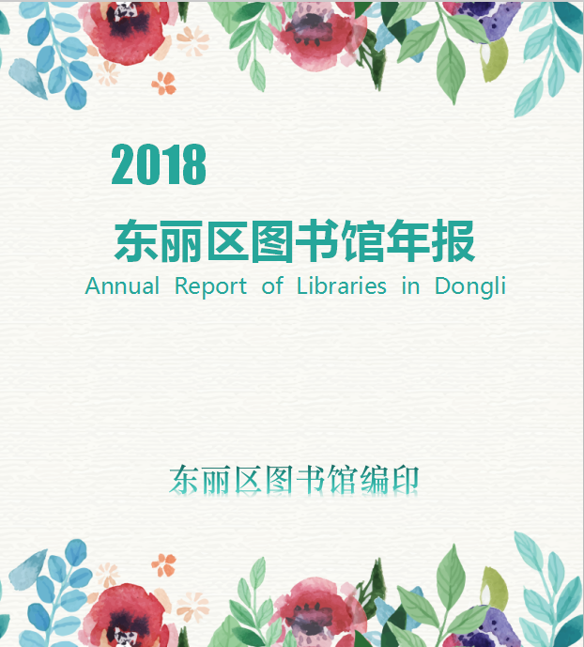

2018年目录
第一章 东丽区图书馆年度概览
04 2018年区图书馆工作重点
07 2018年区图书馆工作总结
20 2018年区图书馆基本情况调查表（一）
22 2018年区图书馆基本情况调查表（二）
25 2018年天津市各区图书馆、少年图书馆业务工作调查表
28 2018年区图书馆机构设置
29 2018年区图书馆采购项目明细
第二章 东丽区图书馆业务年报
32 2017-2018年区图书馆“书香雅韵”小课堂系列主题活动表
35 2018年区图书馆“津丽大讲堂”系列讲座一览表
38 2018年区图书馆公益展览一览表
40 2018年区图书馆流动图书服务一览表
42 2018年区图书馆分馆建设情况汇总
43 2018年东丽文化云数字借阅机电子书数据统计
44 2018年区图书馆读者培训统计表
44 2018年区图书馆读者活动统计表
45 2018年区图书馆阅读推广活动情况统计
第三章 东丽区图书馆大数据
52 2018年区图书馆第一季度业务数据
53 2018年区图书馆第二季度业务数据
54 2018年区图书馆第三季度业务数据
55 2018年区图书馆第四季度业务数据
56 2018年区图书馆全年办证情况
第四章 东丽区图书馆工作人员情况
58 2018年区图书馆工作人员登记表
59 2018年区图书馆培训工作一览表
61 2018年区图书馆及工作人员获奖情况一览表
62 2018年职称评审通过人员名单
62 2018年考核优秀人员名单
62 2018年区图书馆工作人员论文撰写及发表情况一览表
第五章 东丽区图书馆宣传报道情况
64 2018年区图书馆融媒体宣传报道情况
82 2018年区图书馆报纸宣传报道情况
84 2018年区图书馆“书香雅韵小课堂”宣传报道情况
第六章 东丽区图书馆大事记



2018年东丽区图书馆工作重点
2018年，是党的十九大精神宣传贯彻的开局年，是公共图书馆法正式实施的开局年，也是第六次公共图书馆评估后的开局年，东丽区图书馆将紧紧围绕围绕图书馆体制机制改革、总分馆建设、全民阅读推广、培育和践行社会主义核心价值观等重点工作，不断提高图书馆公共文化服务能力和水平，不断提高图书馆服务效能，为我区全民阅读浓厚氛围的形成做出努力。
一、强化组织文化建设，提高服务保障能力
1、加强思想组织建设，推进文明创建工作。落实“三会一课”制度，贯彻落实十九大精神，以学雷锋示范岗、巾帼文明岗、党员示范岗、职工之家创建及志愿者队伍建设等工作带动图书馆服务；发挥农家书屋管理中心、共享工程支中心、区科普活动中心、市少儿图书馆分馆的社会大众文化宣传教育功能。
2、搞好工青妇工作，推进人才队伍建设。抓好工会、共青团、妇女组织建设，丰富员工精神文化生活，创造蓬勃向上的图书馆组织文化。年内计划组织全体员工参观滨海新区图书馆等，学习先进地区经验，推动我区图书馆事业发展。
3、修订落实岗位责任制。做好新进人员岗前培训；根据业务需要以及我馆人员的具体情况，调整岗位配置，调动员工主观能动性，促进图书馆服务品质的提升。
二、加强资源建设，形成特色馆藏
1、做好各类文献采购工作，进一步优化馆藏结构；随着与市馆并轨，争取推出微信“读者荐购”栏目；做好港台文献、地方文献专库的整改，计划年内对读者开放。
2、做好地方文献的采集开发工作：继续加大对全国范围内的名村、名镇、名县地方志的全面收集，使专藏更加具有规模；加大东丽地方文献征集力度，开展地方文献研究工作，编印《东丽区图书馆馆藏地方文献目录》。
3、做好文献回溯及储备调整工作，为街道分馆开放做好文献储备。
4、在重视纸质资源采集的基础上，加大电子资源的采集力度，争取到十三五末期，实现我区人均馆藏1册的标准。
三、采用各种方式提高到馆量：
1、走出馆门加大宣传：利用世界读书日、图书馆服务宣传周、全民读书月等时机，走出馆门到张贵庄街、丰年街以及鉴开中学、立德中学、实验小学、津门里小学等周边地区开展服务宣传，提高办证量、借阅量、微信关注量，提高全民阅读普及率。
2、加大书刊宣传推荐力度：利用重大节日、重要事件、重点活动等时机推荐书刊资源，以“畅读.电子书推荐”、“悦读.专题书推荐”、书香展览等形式，全馆各部门年推荐书刊20次，大力推广阅读。
四、推动全民阅读品牌化发展： 围绕元旦、春节、元宵、清明、端午、七夕、中秋、重阳等中华传统节日，举办“我们的节日”系列活动，弘扬中华优秀传统文化；围绕十一、国庆等重要节日，弘扬革命文化、社会主义先进文化。面向未成年人、老年人开展网络书香活动等25场以上。
1、“书香雅韵小课堂”亲子主题活动12场；
2、其他常规性活动如：东丽区中小学生读书系列活动、馆校读书征文活动、
读书少年、读书状元评选、书香之家评比、元宵灯谜喜乐会、网络书香过大年、我的书屋 我的梦暑期征文、以及全市性的悦读之星评比和展演比赛等活动至少10场。
3、网络新媒体阅读推广：利用读者之星阅读推广服务平台，开展新媒体下
的阅读推广活动3场。计划安排“经典诵读”、“我与图书馆的故事”、我眼中的东丽区图书馆”摄影等。
4、筹划推出“图书馆里的一带一路”、“悦读.悦享”等新品牌。
五、以讲座、培训、展览推动全民阅读发展
1、津丽大讲堂48场讲座：36场到基层；12场在图书馆阵地；同时在100
场时举办纪念活动；
2、“零基础”老年人免费电脑培训：每月1期，全年9期，共36次培训。
3、书香展览：计划全年举办15场以上。
六、建设具有东丽特色的数据库群
加强地方文化资源数字化，不断完善东丽杯文学评奖、东丽文化艺术节、东丽摄影作品、津丽大讲堂、馆藏地方文献、馆校读书征文、中小学生读书系列活动、今日东丽报等特色数据库建设。
七、加快数字化建设步伐：
1、网站改版、微信升级、APP资源多样化。
2、开展文献远程传递系统培训、推广使用。
3、各类数据库的推广使用。
4、各类设备的推广应用。
八、推动参考咨询工作深入发展：在全区机关、学校、企事业单位中广泛中征集科研课题，利用我馆丰富的数字资源和平台，开展定题或定向的参考咨询工作，推动参考咨询工作深入发展。
九、图书馆并轨与总分馆建设：计划年内完成与市图书馆的并轨工作；配合我局搞好街道分馆建设。
十、农家书屋管理
1、举办2018年暑期东丽区“我的书屋.我的梦”阅读实践和书香之家评比活动。
2、2018年东丽区农家书屋管理员集中培训1场，分片培训多场，一对一书屋培训经常化。
3、2018年东丽区优秀农家书屋、优秀管理员评选工作。
4、继续搞好全区农家书屋补充更新出版物配置工作。
十一、广泛开展送书下乡36次 。
十二、志愿者管理工作规范化：
起草志愿者工作制度；开展志愿者培训及服务工作；成立图书馆志愿服务团
队；年内召开志愿者表彰会，对优秀志愿服务人员予以表彰。
十三、推行品牌化战略 加大文创产品开发：年内设计推出图书馆标识；同
时对各项品牌活动标识化；在标识化基础上，计划开发笔记本、书签、提袋、折扇、笔筒等多款文创产品，用于图书馆宣传和阅读推广活动纪念品。
十四、档案工作：按照第六次评估标准要求，做好档案的规范化整理工作，避免将来的突击整理。
十五、重视继续教育，增强学术氛围。鼓励员工积极参加各级各类学术交流和研讨；继续搞好2018年度馆内论文研讨，创造良好学术氛围。
东丽区图书馆
2018年1月10日
2018年东丽区图书馆工作总结
党的十九大报告指出，文化是一个国家、一个民族的灵魂。文化兴国运兴，文化强民族强。没有高度的文化自信，没有文化的繁荣兴盛，就没有中华民族伟大复兴。要坚持中国特色社会主义文化发展道路，激发全民族文化创新创造活力，建设社会主义文化强国。“全民阅读”在“坚定文化自信，推动社会主义文化繁荣兴盛”战略部署中发挥着重要作用。而图书馆在“全民阅读”中承担着重要角色，是开展“全民阅读”工作的重要阵地。
2018年是深入学习贯彻党的十九大精神的重要一年，也是《公共图书馆法》颁布实施的第一年，还是公共图书馆第六次评估后的第一年。东丽区图书馆以习近平新时代中国特色社会主义思想为指导，按照《公共图书馆法》要求， 把推动、引导、服务全民阅读作为重要任务，开展了形式多样和丰富多彩的阅读推广活动，形成了全民阅读工作新格局，受到各界群众和新闻媒体的高度赞誉。在宣传推广助力下的全民阅读形成了良性循环，更多公民走进图书馆，服务能力和服务水平不断提升，服务效能不断提高，图书馆的社会影响力持续扩大。现将全年工作总结如下：
一、抓好支部建设，促进业务建设
图书馆党支部把落实从严治党要求摆在各项工作的首位，牢固树立“四个意识”，注重创新党建工作机制，着力推动新时代支部党建工作再上新台阶。
深入推进“两学一做”学习教育常态化制度化，开展“不忘初心，牢记使命”主题教育。坚持“三会一课”制度，积极探索基层党组织活动方式创新。年初，与上级党委签订《党建工作责任书》，明确全年支部党建工作任务目标，签订《党员承诺书》13份。召开党员大会25次、支部委员会12次、组织生活会2次、主题党日活动12次、讲党课3次。开展学习研讨，交流学习体会，党员共撰写体会文章144篇。 组织党员参观《中共天津历史纪念馆》、参观“利剑高悬 警钟长鸣”警示教育主题展，实现一个支部一座战斗堡垒，一个党员一面旗帜。开展党员“政治生日”纪念活动，落实“5个1”：即送上一张贺卡、赠送一本好书、重温一次誓词、开展一次签诺、进行一次谈心。组织党员观影《厉害了，我的国》观看警示教育片《为了政治生态的海晏河清》等内容的宣传片。严格落实党员到社区报道制度，全体党员签订《服务承诺书》，到社区志愿服务140余次，切实将“四个合格”要求落到实处。
二、贯彻落实《公共图书馆法》 提升全民阅读工作层次和水平
今年1月1日正式施行的《中华人民共和国公共图书馆法》是党的十九大之后全国人大常委会通过的第一部文化立法，标志着我国图书馆事业正式走上了法制化的快车道。立法明确规定,公共图书馆应当向社会公众免费提供阅读推广服务，通过开展阅读指导、读书交流、演讲诵读、图书互换共享等活动，推广全民阅读。
1、“文化保障 你我先行”普法宣传让公众了解图书馆
作为公共文化领域的一部专门法律，《公共图书馆法》将人民群众对于公共图书馆的期盼和要求用法律的形式体现出来，对于进一步健全我国的文化法律制度，促进公共图书馆事业的发展，保障人民群众的基本文化权益具有重要意义。我馆于世界读书日期间，在恒星世界一楼大厅组织开展了“文化保障 你我先行”——《公共图书馆法》主题宣传活动，“图书馆重点活动图片展”、“厉害了 我的国”征文表彰、“普法有奖竞答”、“诗词诵读表演”、“有奖办证”等多样化的活动吸引了1000多群众参加，在普法的同时极大的宣传了图书馆。
2、普法知识在线竞赛让《公共图书馆法》深入公众心中
我馆于世界读书日期间举办的东丽区《公共图书馆法》普法在线竞答活动，使读者朋友在走进书香世界、感受阅读快乐的同时，更好地了解公共图书馆的宗旨、使命、服务理念和功能，充分利用公共图书馆资源。同时，强化图书馆从业人员法律意识，不断提升图书馆服务效能。
3、积极参加天津市普法宣传和知识竞赛。
组织全馆工作人员积极参加天津市“依法办馆 创新发展——新时代公共图书馆建设与服务”知识学习竞赛活动和“我身边的图书馆——公共图书馆法与新时代公共图书馆建设与服务”征文活动，通过前期的专题学习、普法宣传、读书征文，我馆最终在市级竞赛中获得优秀组织奖。
三、紧扣时代脉搏，以重点主题活动发挥图书馆的文化引领示范作用
全面深入学习贯彻落实党的十九大和十九届三中全会精神，以“厉害了，我的国”、“我与图书馆的故事”主题征文等活动为依托，大力推动习近平新时代中国特色社会主义思想深入人心。
1、“厉害了，我的国”主题征文再掀爱国热潮
世界读书日期间面向全区读者及农家书屋群体举办纪念改革开放四十周年-----“厉害了，我的国”主题征文活动。活动自4月1日征集到4月15日截止，共收到全区读者传来的各种体裁的征文作品190篇，评选出一等奖10名，二等奖10名，三等奖25名，优秀组织奖12个。这些征文围绕改革开放四十周年的主题，反映了四十年来祖国、家乡取得的伟大成就，书写了全国人民在党的领导下撸起袖子加油干的情怀以及奋斗创造美好生活的精神风貌。
2、“我与图书馆的故事”营造全民阅读氛围
为了从广大读者中挖掘出感人的读书故事，为更多的市民、更多的读者带来更多的感动、感悟、震撼和激励，进一步推动我区全民阅读工作的开展，我馆联合文化馆开展了“我与图书馆的故事”主题征文活动。征文采取上报图书馆微信公众号“读者之星”平台直接参赛的方式进行，共收到读者上传的各种体裁征文作品40篇。评选出优秀故事奖10篇，纪念奖30篇予以了表彰。
40位作者给大家讲述了一个个感人的读书故事，这些故事作为一个个典型的案例，在打动人的同时，让更多人感受到了读书的意义、读书的美好，也让我们发现：书香在东丽大地洋溢。各大媒体在争相报道的同时，《今日东丽》更是以“邂逅书香 “悦”读“阅”美”专版刊发优秀征文进行了宣传。
3、读书少年、读书状元评选助推书香东丽建设
为了激发广大群众的读书热情，使阅读成为更多人的习惯，自2017年开始，东丽区图书馆每年都会在少儿和成人中分别开展“读书少年”、“读书状元”评选活动，年借阅量达到50册以上、阅读成果丰硕、积极参加图书馆活动，并能撰写读书心得或读书感悟的群体均可参评，今年，评选出东丽区图书馆“读书少年”5名，“读书状元”10名予以表彰，以此推动我区全民阅读活动的广泛开展。
4、“2018网络书香过大年”——互联网+形势下的文化惠民
我馆已举办多年的“网络书香过大年”系列活动，今年又出新形式，并于1月25日上午在电子阅览室进行了“书香博闻•畅享阅读”在线闯关答题、“经典传情•书福迎春”电子有声贺卡、“九州圆梦•美好生活”在线摄影征集、“书香东丽·好书推荐”电子扫码阅读、“梨园贺岁•百戏昇平”戏曲文化主题展览、“文化年货带回家——世界经典影片欣赏”等数个环节集中活动。持续半天的活动吸引了200余名读者参与，让读者亲身感受到了数字图书馆给人们带来的海量知识及无穷乐趣。其中“九州圆梦·美好生活”在线摄影共征集到来稿409幅。其中2幅作品获国家级佳作奖，7幅作品获国家级纪念奖。4月18日下午，在区美术馆举行了颁奖仪式。
- 一年一度“元宵灯谜喜乐会”——彰显传统文化魅力
2月25日上午，2月25日上午，“元宵灯谜喜乐会”火热开场,参加活动的200余名读者既有学龄前儿童、中小学生，也有带着宝宝来的年轻父母，还有很多中老年读者，大家对传统的猜谜游戏很感兴趣，活动场面热闹火爆。在浓郁的节日文化氛围里，读者充分感受到了民族文化的博大精深，体会到了传统文化的魅力。
6、“古风流韵”新品牌以弘扬传统文化为己任
古风流韵系列活动是我馆今年新创设的一个阅读推广服务品牌，围绕传统节日、传统民俗展开，旨在增强读者对中华民族传统节日的热爱，加强对节日文化的深刻了解。
“端午民俗赛中知”线上答题竞赛于端午节期间举办，127人参加了活动；中秋节到来之际，9月21日举办了“中秋品诗会”，50人参加，品诗会唤醒了读者心中属于诗歌的那份悸动，增强了对诗歌文化的认识与理解，我们和读者一起度过了一个意味深长、用情深重的团圆节。
7、“书香致远中国节”——用传统文化代言“网络中国节”
中秋国庆前夕举办“书香致远中国节 中秋国庆双节同庆”网络知识竞赛，活动围绕“弘扬传统文化，传承国学经典，砥砺家国情怀”主题，以网络答题形式开展。百余位读者参与在线竞答。竞答活动使广大读者加深了对国学经典的了解，增强了爱党、爱国、爱社会主义的情感，促进了图书馆的红色教育和传统美德教育，为迎接祖国69周年华诞营造了热烈喜庆、文明祥和的节日氛围。
重阳节举办了“书香致远中国节·网络重阳敬老情”活动。
四、以少儿阅读为抓手，强化未成年人思想道德建设
1、“书香雅韵”小课堂传播中华优秀文化：今年的“书香雅韵”小课堂从节日课堂“温情过腊八，喜气迎新年”开始，“惊蛰日，虫虫欲动万物长”、“清明节——纸鸢翩翩诗意起”、“立秋日——立秋叶落寻书香书签制作”、“重阳好时节、茱萸红满地”重阳节走进华明养老中心、“大自然的礼物——押花书签制作”、“绽放工艺之美——扎染手工制作”走进耀华滨海学校；“立冬日，新雪纷飞新瑞至”迷你雪景再造活动、“体验陶艺制作，感悟美好生活”陶艺手工制作，到艺术课堂——“追溯活字印刷，感悟墨香历史”，”夏至日——团扇自有古诗意”团扇制作、再到“建党节·峥嵘岁月向前进，缤纷花篮献给党”、“教师节——九月余香勿忘师恩”献礼教师节走进大毕庄小学、国庆节——“讲国庆 做国旗 爱祖国”走进振华里小学等十二场活动，共有200多组家庭，3所中小学、1家养老院，近1000人次参加了上述活动。每次活动公告一经推送，十几分钟名额即报满。活动在观影中、在讲座中、在孩子们踊跃举手回答问题中、在孩子们手捧自己的作品欢呼雀跃中，在家长的点头赞许中，在孩子们诵读诗词中、在家庭的延伸阅读中.....中华优秀文化慢慢植根于孩子心目中，社会主义核心价值观牢牢扎根于孩子们观念中，文化自信渐渐融入孩子们血脉中。每次活动都有不同媒体报道，品牌效应越来越大。今年3月，“书香雅韵”小课堂以丰富的内容、新颖的形式、良好的社会效果获得中图学会主办的“创新引领未来”——第一届公共图书馆创新创意征集推广活动优秀奖。
2、“好书伴我成长”弘扬社会主义核心价值观
2018年东丽区中小学生“好书伴我成长”读书系列活动以“践行社会主义核心价值观，传承优秀文化 弘扬传统美德”为主题，共有“传承优秀文化，弘扬传统美德”征文比赛、“笔墨丹青，颂我中华”绘画比赛、“弘扬传统文化，传承中华文明”剪纸比赛、“诵国学经典，做道德先锋”诵读比赛四项内容，40所中小学、近2万名中小学生参与到活动中，经过校级比赛上交各类作品共424份参加区级评选，同时有来自于全区36所中小学的150余名学生参加了诵读比赛，5月25日举办了区级诵读比赛。此次系列活动以弘扬祖国优秀的传统文化，提高学生的文化修养和道德素质为宗旨，激发了学生的热情，提高了学生的学习兴趣，培养了学生的诵读能力，使学生们从中受到了一次中华民族优秀文化的熏陶和教育。大毕庄小学、耀华滨海学校等分获区级优秀组织奖，在市级比赛中我馆获优秀组织奖。

3、“图书馆里的阅读课”凝聚正能量
“图书馆里的阅读课”作为我馆知名阅读品牌，2006年曾获中央文明办第一届全国未成年人思想道德建设创新案例三等奖。今年共举办“二十四节气”、“做雷锋式的好少年”、“世界儿童读书日”及“践行社会主义核心价值观，传承优秀文化 弘扬传统美德”专题阅读课四场，100余位中小学生参加，阅读课以弘扬中华优秀传统文化，坚定文化自信为契机，进一步激发小读者对传统文化的学习热情，让优秀文化的正能量更加强劲。
4、“阅读传承文化 书香浸润人生”馆校读书征文唱响主旋律
为了进一步增强学生们的读书意识，激发学生的读书热情，提高阅读和写作能力，由东丽区文广局、东丽区图书馆和天津耀华滨海学校共同主办的第五届读书征文活动。共征集征文作品675篇，评选出区级优秀征文101篇，4月23日下午在耀华滨海学校图书馆演播厅对获奖者进行表彰。馆校读书征文进一步引领学生享受读书带来的无限乐趣，丰富学生的校园文化生活，促进学生的全面发展。征文活动在全校范围内的广泛、持续开展，以及每年都要隆重举办的全校表彰大会，让全民阅读与文化传承的主旋律更加响亮。

5、关注低幼群体，夯实全民阅读基础
幼儿是一个特殊的群体，幼儿阅读是全民阅读的基础，对提升全民素质起着不可估量的作用。同时，幼儿阅读对孩子今后学习兴趣、学习习惯的形成，想象能力、思考能力的养成、语言能力、协作能力的增强，都有着重要的意义。正是出于对幼儿阅读重要性的认识，我馆高度重视幼儿群体的阅读推广工作，在与区内各大幼儿园广泛合作的基础上，于六一儿童节期间，为东丽一幼595个孩子赠送了儿童节礼物——东丽区图书馆儿童借阅证，同时为园方赠送图书200册、协调电子书借阅机1台无偿使用，聘请家庭教育专家举办了关于幼小衔接、分离焦虑讲座两场，馆园双方携手，共同开启幼儿“悦读之旅”。
五、以特色服务关爱、温暖老年群体
1、“零基础”电脑培训让老人感受社会温暖
我馆中老年“零基础”公益电脑培训班自2013年开办以来，已经成功举办了10期，近万人次参加了培训。这是我馆在免费开放的形势下，发挥自身优势、利用现有资源，面向老年人这个弱势群体，提供的近民、惠民、便民服务，也是促进学习型社会建设的又一举措。
电脑培训班以最基础的电脑知识作为切入点，采用寓教于乐、图文并茂、手把手辅导方式，消除学员在面对网络时的无措与排斥，增强他们接受新兴事物的知识储备和心理建设，使其融入网络，乐享其中，结业的学员大多开始了全新的互联网生活。“零基础”公益电脑培训班为中老年人搭建学习平台，去除“人老无用”、“与社会脱节”等消极思想，为他们送来学习型社会的春暖花开。

2、春节——让书香温暖老人节日时光
老年人是图书馆阅读推广服务面向的又一个特殊群体，这个群体与未成年人欣欣向荣的状态不同，属于夕阳无限好，只是近黄昏的阶段，更需要社会各界给与更多关注。我馆在送书到华明街养老中心分馆的同时，又开通了军粮城养老服务中心分馆。1月30，军粮城养老服务中心一楼多功能厅张灯结彩，充满节日的氛围，分馆揭牌赠书仪式在这里举行，我馆工作人员将有关养生保健、文学艺术、历史科技类等400册书刊交送到养老中心工作人员手中，年前送书到养老中心，让浓郁书香伴随老人们度过一个宁静祥和的中国年。
3、重阳节送温暖到华明养老中心老人身边
重阳节是中国的传统民俗节日，节日来临之际，我馆开展送温暖到老人身边活动，传承尊老爱老人传统，带动社会群体能将爱付诸行动。

10月15日，在重阳节来临之际，我馆精心挑选了中老年健康保健、饮食养生类书刊近百册，来到东丽养老中心，将书刊送到老人们手上。同时给老人们举办了“重阳好时节、茱萸红满地”香包制作活动，虽然大多数老人是第一次制作香包，但参与的热情非常高。很快，一只只散发着清香的香包呈现出来，看着自己的制作成果，老人们露出了喜悦的笑容。清新的茱萸香伴随着书香将东丽图书馆人尊老、爱老、敬老的美好情意传递给每一位老人，老人们的欢声笑语，让这一个重阳节充满温暖。
4、“书香致远中国节·网络重阳敬老情”传递图书馆人的敬老情
10月16日上午，虽然天公不作美，但我馆举办的“书香致远中国节·网络重阳敬老情”活动却未受阴雨天气的影响，50位老人冒雨来到图书馆参加了“文化重阳知多少”网络答题赢礼品、“指尖传情·银发触网”网络安全知识讲座及“爱满重阳节，情暖老人心”座谈三个环节的活动，活动现场洋溢着和谐、温馨、欢乐的氛围，活动最后，工作人员为到场的每位老人送上节日祝福，并赠送精美的小礼品一份。
六、充分利用新媒体，有针对性地开展阅读推广活动
我馆2017年初开通本馆的微信公众号，运行两年来，已经成为图书馆服务读者的有效工具，关注群体逐年上升。今年，利用微信栏目“读者之星”服务平台举办了“图书馆里的安全课——暑期防溺水网上竞答”、“端午民俗赛中知”竞答 、“公共图书馆法”知识竞答等活动，作为手机移动端的活动，读者的参与量、关注量达到十几万人次，得到广泛认可，扩大了图书馆活动的载体形式，深受好评。
七、“津丽大讲堂”44场讲座引领文化风尚、 服务社会大众
截至9月底，“津丽大讲堂”联合天津市社科联“理论超市”、天津图书馆“海津讲坛”，广泛组织本市专家、学者深入到我区各街道、社区、机关开展内容多样的公益讲座，让更多群众能够近距离聆听高水平专家学者的讲座，在专家学者和百姓之间架起一座文化传播的桥梁。
八、学雷锋志愿服务活动唱响主旋律，凝聚正能量
雷锋精神是中华民族宝贵的精神财富，我馆在读者和工作人员中广泛开展学雷锋志愿活动，推进学雷锋志愿服务制度化，带动全社会形成向上向善、互帮互助的良好风尚，
1、依托本馆文化志愿服务队开展送书上门活动，全年开展36次：
2、利用图书馆阵地开展志愿服务活动：3月1日——31日，在少儿部举办“学雷锋专题书展”“雷锋专题”集体阅读课。在电子阅览室举办雷锋专题影片放映活动，引导小读者好好学习天天向上，做雷锋式的好少年。
3、接待社会志愿服务队来我馆服务
3月14日，中核机械有限公司16名青年志愿者走进我馆通借通还室和综合阅览室进行卫生清洁、图书整理和归架志愿服务活动，以实际行动践行雷锋精神。其后，这些青年作为“零基础”电脑培训班的志愿者，开始了长期的志愿服务。
4、“零基础”电脑培训班的学员志愿者
在“零基础”电脑培训班，活跃着这样一个群体，他们作为曾经的学员，学成后担当培训班的志愿者，配合我馆工作人员，无偿为其他学员们指导，亲身诠释了“奉献、友爱、互助、进步”的志愿服务精神，弘扬了雷锋精神，传递了社会正能量。
九、20场书香展增强图书馆凝聚力
全年举办“梨园贺岁·百戏昇平” 戏曲文化主题展、“中华传统佳节图片展”、戏曲艺术光盘展览、“温情过腊八，喜气迎新年”五谷画作品展、迎三八女作家作品展、温暖重阳专题书展、“中秋品诗会原创作品展”等20场，这些展览以丰富的内容和多样的形式推广传统文化、宣传图书馆工作、推介图书馆资源、展示读者作品，增强了图书馆与读者之间的互动，同时也提高了我馆的知名度和美誉度。
十、依托图书馆馆藏资源优势，加强优质阅读内容供给
1、送书到基层，让书香覆盖更多群体
全年组织优秀图书5311册，送书上门到津丽大讲堂讲座现场、 到军粮城和华明养老中心、到东丽一幼、到钢管小学、到芦苇诗社、到中建一局、到鸟巢书屋、到”全民阅读活动 书香张贵庄街“启动仪式上共36次，这是实现好、维护好、发展好人民群众基本文化权益的具体体现，对满足广大基层群众文化需求具有重要意义。
2、推荐阅读平台 推广全媒体阅读
在全民阅读的浓厚社会氛围里，移动阅读APP平台如雨后春笋般涌现出来，在世界读书日到来之际，我馆为读者推荐喜马拉雅听书、豆瓣阅读、QQ阅读、多看阅读、塔读文学、起点读书、91熊猫看书、鲜果读书等众多阅读平台，让读者通过全方位感官获取信息，方便读者在线阅读、交流阅读心得、分享阅读快乐，读者的碎片时间得到更充分地利用，从而更好地掀起全民社会化阅读新高潮。
3、“互联网+”形势下，馆藏资源推介又添新品牌
2018年，我馆采取“互联网+馆藏资源”模式，充分利用图书、报刊、电子资源内容等，结合重大节假日等契机，利用本馆网站及微信公众号等多媒体技术开展书目推介、科普展览、讲座推广、网络竞赛等阅读推广活动。形成了“悦读”—新书推介、“畅读”—电子新书推介、“品读”——精品期刊推介、“悦享”——视听资料推介等多个品牌，全年推荐书刊资源 种，适应移动终端形势下的全民阅读需要。
十一、世界读书日系列活动：4月23日是世界读书日，是书的节日，也是读书人的节日。为了落实好《中华人民共和国公共图书馆法》，更好地贯彻党的十九大精神，倡导广大群众多读书、读好书，推动全民阅读活动深入开展，东丽区图书馆组织开展了以“文化保障 共享书香”为主题的2018年世界读书日系列活动,收到良好效果。
十二、利用图书馆服务宣传周提高公众图书馆意识
为积极宣传公共图书馆的服务职能，增强公众图书馆意识，提高图书馆利用率，吸引更多的人走进图书馆、了解图书馆、利用图书馆，服务宣传周活动如下：
1、文化惠民 借阅证升级
在免押金办证、免滞纳金借阅的基础上，服务宣传周期间，实行升级读者证的政策，升级后的读者证可借五册书，更好地满足了市民对于纸本文献的借阅需求，也带动更多市民加入了纸质阅读的行列，今年的书刊借阅量得到极大提升。
2、调研读者需求 提升读者满意度
为了更好地满足读者需求，提高图书馆服务水平和质量，营造更浓郁的阅读氛围，东丽区图书馆对书香雅韵小课堂、津丽大讲堂、“零基础”老年人电脑培训等品牌活动通过调研表征求读者意见及建议，及时了解读者对图书馆服务的需求，今后工作的开展有了切实的参考依据。
3、馆外活动促宣传
宣传周期间，5月18日上午，组织我馆工作人员参加了张贵庄街先锋里社区开展的“周日大集”志愿服务活动。为社区居民普及《公共图书馆法》相关知识，向居民赠阅期刊五百余册，并为现场社区居民办理借阅证，居民纷纷扫码关注东丽区图书馆微信公众号。
十三、参加市级活动成绩斐然
我馆积极参加京津冀三省市图书馆共同承办的“守望青春 我与图书馆的故事”阅读交流系列活动。以我馆“书香雅韵小课堂”为蓝本，原创了“厉害了，书香雅韵小课堂”少儿集体快板节目，上报参加三省市展演；组织“我与图书馆的故事”优秀征文40篇、优秀摄影作品100幅、同时组织音频节目一个上报参加三省市评选，作为上报节目最多的区级馆，我馆十余个节目连续多次被主办方在京津冀图书馆微信公众号上进行展示，活动结果将于10月底公布。
十四、以宣传烘托“全民阅读”氛围，扩大图书馆影响力。
充分利用平面媒体、电台、电视节目等传统媒体形式以及网络媒体、手机媒体、APP和自媒体等新媒体形式进行阅读工作与阅读活动的宣传。截至9月底，2018年“书香雅韵小课堂”、图书馆开设老年人阅览专区、“我与图书馆的故事”等数十场活动在《天津日报》《今晚报》《每日新报》《今日东丽》、东丽有线电视台、东丽在线、新华社客户端.东丽频道、京津冀图书馆微信公众号、东丽文广局微信公众号等国家级、市区级媒体上宣传178次，全方位的宣传推广工作，扩大了图书馆影响力，形成了图书馆全民阅读的连锁效应。
十五、浓厚全民阅读氛围中服务工作成效显著
1、完成与市馆系统并轨工作：作为系统并轨工作最大难题的书目数据加工工作得到解决，在新系统内分编2017年图书7094种，14960册；分别作为街道分馆和我馆通借通还新书，为我馆开展阵地借阅和馆外延伸服务提供了资源保障；同时，即将采购2018年新书6585种16764册。
2、流通数据稳中有升：由于全民阅读以及宣传推广产生的连锁效应，全馆流通量大幅提升。截至12月31日，全年办证量3225个，接待外借、阅览、上网、自修、咨询等各类读者20.2951万人次，外借书刊文献49.8161(其中电子图书借阅量为)册次，组织津丽大讲堂、书香雅韵小讲堂讲座54场，听众达5090人次，举办展览33次，观众18305人次，举办培训班零基础电脑培训班、农家书屋管理员培训班68次，培训5282人次，送书下乡36次，流通书刊册5311次，圆满完成全年读者接待工作。
十六、全力配合我局完成2018年总分馆建设
图书馆总分馆建设作为全市20项民心工程，我局高度重视，科学规划部署，图书馆配合我局做好方案起草、地址勘查、设备明细及预算、管理系统规划、资源配备、招标采购等诸多环节工作，保证我区5家街道分馆、2家行业分馆、25家村居服务点按期开放。届时我区将形成以区图书馆为总馆、以街道综合性文化中心为分馆，村（社区）综合性文化服务中心为基层服务点的三级总分馆制服务体系全面覆盖，将在全区范围内形成覆盖全部街道的24小时“城市书房”群，城市书房接入进天津市公共图书馆一卡通服务系统，读者可以在全市公共图书馆系统内免费借阅，通借通还。
- 继续做好农家书屋、共享工程运行
以“书香之家”评选、“农家书屋管理员培训”、“网络书香讲坛”、“网络书香过大年”等系列活动为载体，做好农家书屋、共享工程服务工作，推动基层全民阅读大发展。
十七、重视继续教育，提升工作人员服务能力
以论文写作技巧讲座与馆内论文研讨、表彰，提高工作人员学术素养、继续抓好全馆专业人员继续教育，适应现代图书馆发展需要。
十八、安全生产工作
落实年初签订部门负责人安全生产责任书；做好图书馆馆员的安全教育，强化安全意识和应急能力，分别聘请市消防中心的讲师、东丽医院学科主任分别进行消防安全和公共场所应急知识讲座。组织全员观看安全生产警示教育片，参加安全生产知识竞赛答题。严格执行每月安全生产工作月报、消防器材的检查落实。为每个部门和区域制作消防安全疏散示意图标牌、安全防火警示牌，对部门、所辖区间的部分屋顶、照明进行维修，确保图书馆安全、稳定、有序地运转，全年未出现重大事故。严格财务制度、做好后勤保障、规范人事档案管理、发挥工青妇作用，为职工送生日蛋糕、组织职工体检、为贫困地区孩子献爱心，组织职工参加 《保密法》、《宪法》等各类活动知识竞赛答题，激发了职工爱国、爱岗、爱馆的激情，促进了和谐图书馆建设。
十九、获奖情况
2018年3月，“书香雅韵小课堂”荣获中图学会主办的“创新引领未来”——第一届公共图书馆创新创意征集推广活动优秀奖。
2018年4月，获天津市“依法办馆 创新发展——新时代公共图书馆建设与服务”知识学习竞赛活动优秀组织奖。
2018年6月 获天津市新闻出版局“首届书香天津.全民阅读摄影大赛”最佳组织奖。
2018年9月，在2018天津市中小学生“好书伴我成长”读书系列活动中获优秀组织奖。
2018年10月在第二届京津冀“守望青春 我与图书馆的故事”阅读推广交流展示活动中获优秀组织奖。
在获得上述奖项之外，我馆各项工作也得到了广大读者的充分肯定和支持，全年从微信平台、网站、阵地意见簿等不同渠道收集到广大读者反馈数百条，“书香雅韵小课堂”、“元宵灯谜喜乐会”、“馆校读书征文”等众多品牌活动受到好评，“零基础”中老年电脑培训班的学员还集体印制了“文化惠民 良师益友”的锦旗赠送给信息部三位同志和图书馆，这个案例成为国家图书馆研究院政策研究室李丹主任《公共图书馆法培训课程》中图书馆与时俱进的成功案例，在全国各地予以宣传推广,读者的赞誉、专家的认可，对我馆今后工作的开展提出了莫大的鞭策和激励。
在国家立法的保障下，东丽区图书馆抓住机遇，以全民阅读为重要任务, 充分利用图书馆的丰富资源，向社会提供普遍性、均等性的优质阅读服务，培养公众阅读兴趣和习惯，延伸公众阅读体验，保障弱势群体的阅读权益，引导更多社会公众走进图书馆，提升阅读水平与文明素质，让阅读成为人们的一种生活方式，积极助推书香东丽建设。
东丽区图书馆
2018年10月15日

2018年区级图书馆基本情况调查表（一）
单 位 | 天津市东丽区图书馆 |  |  |  |  |  |  |  |  |  |  |  |  | 电话 |  |  |  |  |  |  | 58601928
各馆馆领导姓名及分管工作范围 | 张广明：全面工作 岳立春；业务 曹振玲：行政 后勤
辅导部负责人及联系电话 | 姚晨颖58601932 |  |  |  |  |  |  |  |  | E-mail |  |  |  | tjdlwh@126.com
通信地址（邮编） | 东路区先锋东路3号 300300
馆舍面积（㎡） | 6200 |  |  |  |  |  | 开闭馆时间 |  |  |  |  |  |  | 自修：8：00-18：00  其他：9：00-12：00；13：00-17：00
年度财政  拨款（万元） | 758 |  |  |  | 年购书费（万元） |  | 109.24 |  |  |  |  |  |  | 年购书  种 数 |  |  |  |  |  |  | 8475
年度财政  拨款（万元） |  |  |  |  | 年购书  册 数 |  | 16950 |  |  |  |  |  |  | 年购报刊费  （万元） |  |  |  |  |  |  | 18
年订报纸  份 数 | 80 |  |  |  | 年订期刊  种 数 |  | 597 |  |  |  |  |  |  | 年订期刊  册 数 |  |  |  |  |  |  | 699
年购电子及音像出版物种数、份数 |  |  |  |  |  |  | 0
至2018年底本馆  藏书总入藏量 | 图书入藏 265808 （册） |  |  |  |  |  |  |  |  |  |  | 报刊入藏 26920 （册）
业务管理软件种类 | UILAS
计算机台数 | 100 |  |  |  |  |  | 电子阅览室台数 |  |  |  |  |  |  |  |  | 60
计算机台数 |  |  |  |  |  |  | 业务用台数 |  |  |  |  |  |  |  |  | 40
网络形式  与对外接口 | 100 |  |  |  |  |  | 年度现代化投入款项 |  |  |  |  |  |  |  |  | 12
年外借人次 | 63132 |  |  |  |  |  | 年阅览人次 |  |  |  |  |  |  |  |  | 114719
全馆工作  人员总数 | 25 |  |  |  |  | 男女职工各多少人
全馆工作  人员总数 |  |  |  |  |  | 男 |  |  | 6 |  |  |  |  |  | 女 |  |  |  |  | 19
在职职工年龄层次
20－30岁 |  |  |  | 30－40岁 |  |  |  | 40－50岁 |  |  |  |  |  |  |  |  | 50－60岁
3 人 |  |  |  | 11 人 |  |  |  | 6人 |  |  |  |  |  |  |  |  | 5 人
2018年  新进馆人员年龄结构 |  |  |  |  | 20－30岁 |  |  |  |  |  | 30－40岁 |  |  |  |  |  |  | 40岁以上
 |  |  |  |  | 0 人 |  |  |  |  |  | 0 人 |  |  |  |  |  |  | 0 人
职 称 比 例（每级职称各有几人）
高级 |  | 4 |  |  | 中级 |  | 8 |  |  |  |  |  | 初级 |  |  |  |  |  | 13
本地区街道、乡镇数 |  |  |  |  | 11 |  | 已建分馆个数 |  |  |  |  |  |  |  |  |  |  |  | 5
开展的读者活动  （次数及项目） |  |  |  |  | 1、“文化保障 你我先行”普法宣传让公众了解图书馆  2、普法知识在线竞赛让《公共图书馆法》深入公众心中  3、“厉害了，我的国”主题征文再掀爱国热潮  4、“我与图书馆的故事”营造全民阅读氛围  5、读书少年、读书状元评选助推书香东丽建设  6“2018网络书香过大年”——互联网+形势下的文化惠民  7、一年一度“元宵灯谜喜乐会”——彰显传统文化魅力  8、“古风流韵”新品牌以弘扬传统文化为己任  9、“书香致远中国节”——用传统文化代言“网络中国节”  10、“书香雅韵”小课堂传播中华优秀文化：  11、“好书伴我成长”弘扬社会主义核心价值观  12、“图书馆里的阅读课”凝聚正能量  13、“阅读传承文化 书香浸润人生”馆校读书征文唱响主旋律  14、“零基础”电脑培训让老人感受社会温暖  15、“津丽大讲堂”44场讲座引领文化风尚、 服务社会大众  16、20场书香展增强图书馆凝聚力
备 注
填表说明：
（1）外借人次以计算机数据统计为准（请附计算机统计表），手工计算的外借统计及阅览统计请在备注栏内填写；年购图书、报刊经费种册次以结帐的计算机统计为准。（请附计算机统计表）
（2）“图书馆入藏总量”“报刊入藏总量”统计是以年末馆藏总数为准。
（3）年创收经费如补充购书、刊经费，请在备注栏内填写。
（4）“开展的读者活动（次数及项目）”一栏内请填写本馆在本年度所开展的所有读者活动的次数、时间、题目或内容；如表内填写不下，可另附统计。

天津图书馆读者活动部 2019-1-2

2018年区级图书馆基本情况调查表（二）
行政区划代码 | 东丽区
单位名称 | 天津市东丽区图书馆
组织机构代码 | TJ0000123 |  |  | 邮政编码 | 300300
电话号码 | 022 | — | 58601928 | 行业代码 | 8831
详细地址 | 东丽区先锋东路3号
单位负责人 | 张广明 |  |  | 统计填表人 | 杨立
实际报出日期 | 2017/3/17 |  |  | 登记注册类型 | 国有企业
部门判别 | 文化部门 |  |  | 主体建筑建成年份 | 1998
近十年有无重大维修 | 无 |  |  | 活动状态 | 正常活动
是否儿童图书馆 | 否 |  |  | 上报因素 | 连续上报
评估定级情况 | 二级馆 |  |  | 是否有基建项目
项 目 | 代码 | 单位 | 指标 | 项 目 | 代码 | 单位 | 指标
甲 | 乙 | 丙 | 1 | 甲 | 乙 | 丙 | 1
一、从业人员 | 11 | 人 | 25 | 在财政补贴收入中：基建拨款 | 54 | 千元
其中：专业技术人才 | 12 | 人 | 25 | 购书专项经费 | 55 | 千元
其中：正高级职称 | 13 | 人 | 1 | 2、上级补助收入 | 56 | 千元
副高级职称 | 14 | 人 | 3 | 3、事业收入 | 57 | 千元
中级职称 | 15 | 人 | 8 | 4、经营收入 | 58 | 千元
二、藏量 | 16 | 册、件 | 302,035 | 5、附属单位上缴收入 | 59 | 千元
1、图书 | 17 | 册 | 265,808 | 6、其他收入 | 60 | 千元
其中：盲文图书 | 18 | 册 | 160 | 十七、本年支出合计 | 61 | 千元
2、古籍 | 19 | 册 | 0 | 其中:基本支出 | 62 | 千元
其中：善本 | 20 | 册 | 0 | 项目支出 | 63 | 千元
3、报刊 | 21 | 件 | 26,920 | 经营支出 | 64 | 千元
4、视听文献 | 22 | 件、套 | 9,307 | 在支出合计中：工资福利支出 | 65 | 千元
5、缩微制品 | 23 | 件、套 | 0 | 商品和服务支出 | 66 | 千元
6、其他 | 24 | 册 | 0 | 其中：差旅费 | 67 | 千元
在藏量中：开架书刊 | 25 | 册 | 233,980 | 劳务费 | 68 | 千元
少儿文献 | 26 | 册 | 42,052 | 福利费 | 69 | 千元
三、电子图书 | 27 | 册 | 450,000 | 各种税金支出 | 70 | 千元
1、本馆自建 | 28 | 册 | 0 | 对个人和家庭补助支出 | 71 | 千元
2、本馆外购 | 29 | 册 | 450,000 | 其中：抚恤金和生活补助 | 72 | 千元
3、从其他机构免费共享 | 30 | 册 | 0 | 其他资本性支出 | 73 | 千元
四、书架单层总长度 | 31 | 米 | 6,621 | 其中：各种设备、交通工具、图书购置费 | 74 | 千元
五、本年新增藏量 | 32 | 册、件 | 16,950 | 其中：新增藏量购置费 | 75 | 千元 | 1,092
六、本年新增电子图书 | 33 | 册 | 269,000 | 新增数字资源购置费 | 76 | 千元 | 142
七、当年购买的报刊种类 | 34 | 种 | 677 | 十八、资产总计 | 77 | 千元
八、有效借书证数 | 35 | 个 | 11,570 | 其中：固定资产原值 | 78 | 千元
九、总流通人次 | 36 | 人次 | 202,951 | 十九、实际使用房屋建筑面积 | 79 | 平方米 | 6,200
其中：书刊文献外借人次 | 37 | 人次 | 142,951 | 其中：书库面积 | 80 | 平方米 | 4,000
十、书刊文献外借册次 | 38 | 册次 | 50 | 阅览室面积 | 81 | 平方米 | 1,400
十、为读者举办各种活动 | — | — | — | 其中：书刊阅览室面积 | 82 | 平方米 | 1,000
其中:组织各类讲座次数 | 39 | 次 | 54 | 电子阅览室面积 | 83 | 平方米 | 400
参加人次 | 40 | 人次 | 5,090 | 实际拥有产权面积 | 84 | 平方米
举办展览 | 41 | 个 | 33 | 二十、阅览室坐席数 | 85 | 个 | 500
参观人次 | 42 | 人次 | 18,305 | 其中：少儿阅览室坐席数 | 86 | 个 | 60
举办培训班 | 43 | 个 | 68 | 盲人阅览室坐席数 | 87 | 个 | 10
培训人次 | 44 | 人次 | 5,282 | 二十一、志愿者服务队伍数 | 88 | 个 | 2
十一、开展基层培训辅导人次 | 45 | 人次 | 189 | 志愿者服务队伍人数 | 89 | 人 | 50
十二、本单位受训人次 | 46 | 人次 | 110 | 二十二、图书馆延伸服务情况 | — | — | —
十三、计算机台数 | 47 | 台 | 100 | 1、流动图书车数 | 90 | 辆 | 1
其中：供读者使用的终端数 | 48 | 台 | 60 | 流动服务借阅人次 | 91 | 人次 | 34,110
十四、图书馆网站访问量 | 49 | 人次 | 13,000 | 流动服务借阅册次 | 92 | 册次 | 54,180
十五、本年收入合计 | 50 | 千元 |  | 2、分馆数量 | 93 | 个 | (7)32
1、财政补贴收入 | 51 | 千元 |  | 二十三、文化创意产品种类 | 94 | 个 | 3
其中：免费开放资金 | 52 | 千元 |  | 文化创意产品销售收入 | 95 | 千元 | 0
其中：中央资金 | 53 | 千元 |  | 文化创意产品销售利润 | 96 | 千元 | 0
补充指标：本馆劳务派遣人员 |  | 人

2018年天津市各区图书馆、少年儿童图书馆
业务工作调查表

馆名：东丽区图书馆 填表时间：2019年1月11日
标 题  项 目 |  | 数 据
图书馆地址 |  | 东丽区先锋东路3号
邮编 |  | 300300
图书馆E:mail |  | tjdlwh@126.com
少儿图书馆是否独立建制 |  | 否
馆长姓名、性别、联系电话 |  | 张广明 男 18622862289
副馆长姓名、性别、联系电话 |  | 岳立春 女 13662128968；  曹振铃 女 15900353615
辅导干部姓名、性别、联系电话 |  | 高德茹 女 15822647825
辅导部E:mail |  | tjdlwh@126.com
建筑设施 | 馆舍建筑面积(平方米) | 6200
建筑设施 | 阅览坐席数量（个） | 500
建筑设施 | 读者活动空间面积（平方米） | 5400
建筑设施 | 少儿读者活动空间面积（平方米） | 500
人  员 | 在编员工数量（人） | 25
人  员 | 人均服务读者数（人/天）  计算方法：年进馆读者人数/全馆员工总人数 | 8118.04
人  员 | 研究生人数及占比 | 2；8%
人  员 | 本科人数及占比 | 22；88%
人  员 | 专科人数及占比 | 1；4%
人  员 | 正高职称人数及占比 | 1；4%
人  员 | 副高职称人数及占比 | 3；12%
人  员 | 中级职称人数及占比 | 8；32%
人  员 | 初级职称人数及占比 | 13；52%
人  员 | 员工年发表论文数量 | 1
经  费 | 年财政拨款总额（万元） | 758
经  费 | 财政拨款是否增长 | 是
经  费 | 年文献购置费(万元) | 109.24
经  费 | 年阅读活动经费（万元） | 10
经  费 | 有无专项经费（万元） | 共享工程专项12；  免费开放专项50万元
文献资源 | 纸质文献馆藏总量（种/万册） | 269201
文献资源 | 年新增纸质文献馆藏量（种/万册） | 16950
文献资源 | 电子文献馆藏总量（万种） | 45
文献资源 | 年新增电子文献馆藏量（万种） | 30
文献资源 | 是否入藏非正式出版物 | 是（地方文献）
信  息  基  础  设  施  与  网  络  服  务 | 计算机总量（台） | 100
信  息  基  础  设  施  与  网  络  服  务 | 读者用计算机终端数量（台） | 60
信  息  基  础  设  施  与  网  络  服  务 | 网络带宽（Mbps） | 100
信  息  基  础  设  施  与  网  络  服  务 | 有无电子阅览室 | 有
信  息  基  础  设  施  与  网  络  服  务 | 本馆网站网址 | www.tjdllib.cn
信  息  基  础  设  施  与  网  络  服  务 | 网站访问量（万次/年） | 1.3
信  息  基  础  设  施  与  网  络  服  务 | 数字资源总量（TB） | 60
信  息  基  础  设  施  与  网  络  服  务 | 有无自建数据库 | 有
信  息  基  础  设  施  与  网  络  服  务 | 数据库容量（TB） | 24.4G
基  本  服  务 | 周开馆时间（小时） | 42小时（最长70小时）
基  本  服  务 | 发放读者证数量 | 3225(2018年)
基  本  服  务 | 少儿读者证数量 | 1436(2018年)
基  本  服  务 | 阅览座席数（个） | 400
基  本  服  务 | 少儿阅览坐席数（个） | 60
基  本  服  务 | 年读者到馆量（万人次） | 202951
基  本  服  务 | 年文献外借量（万册次） | 49.8161
基  本  服  务 | 有无志愿者团队 | 有
馆  外  服  务 | 分馆（个） | 7
馆  外  服  务 | 馆外流动服务点（个） | 25
馆  外  服  务 | 馆外服务点（含分馆）书刊借阅人/册次 | 8000/15000
馆  外  服  务 | 馆外活动场次（分馆、流动服务点开张活动） | 40
业  务  指导与阅读推广 | 本区县学校数 | 61
业  务  指导与阅读推广 | 本区县学生人数 | 33000
业  务  指导与阅读推广 | 有无品牌活动及名称 | 1“书香雅韵小课堂”  2“图书馆里的阅读课”  3“图书馆里的安全课”  4“阅读传承文化 书香浸润人生”馆校读书征文  5“古风流韵”系列活动  6“元宵灯谜喜乐会”  7“网络书香过大年”  8“中秋品诗会”  9“悦读”新书推介  10“畅读”电子新书推介  11“品读”精品期刊推介  12“零基础”中老年电脑培训班  13“津丽大讲堂”  14“读书少年”“读书状元评选”
业  务  指导与阅读推广 | 参加活动的中小学校占本地区中小学校总数的比例（%） | 66%
业  务  指导与阅读推广 | 对本地区基层图书馆进行业务辅导情况(次/年) | 20
业  务  指导与阅读推广 | 组织本地区基层图书馆工作人员开展业务培训次数  （场次/年） | 3
业  务  指导与阅读推广 | 年读者活动场次 | 210
业  务  指导与阅读推广 | 年读者活动参加人次 | 59804
业  务  指导与阅读推广 | 年万人开展读者活动场次 | 0.0035
表彰奖励情况 | 国家级、中央、部级表彰奖励 | 2018年3月，“书香雅韵小课堂”荣获中图学会主办的“创新引领未来”——第一届公共图书馆创新创意征集推广活动优秀奖。
表彰奖励情况 | 省级表彰奖励 | 2018年4月，获天津市“依法办馆 创新发展——新时代公共图书馆建设与服务”知识学习竞赛活动优秀组织奖。  2018年6月 获天津市新闻出版局“首届书香天津.全民阅读摄影大赛”最佳组织奖。  2018年9月，在2018天津市中小学生“好书伴我成长”读书系列活动中获优秀组织奖。  2018年10月在第二届京津冀“守望青春 我与图书馆的故事”阅读推广交流展示活动中获优秀组织奖。
表彰奖励情况 | 市级表彰奖励

（注：数据以2018年为准）

2018年东丽区图书馆机构设置
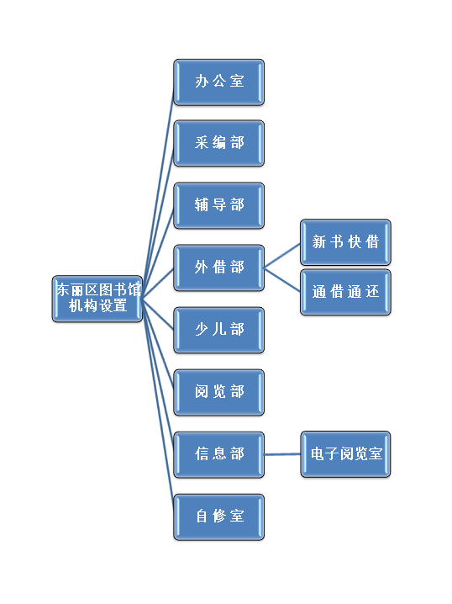

2018年东丽区图书馆采购项目明细
采购项目序号 | 采购项目名称及编号 | 项目预算 | 合同金额及签订时间 | 中标单位 | 代理机构
1 | 中文期刊订购协议书 | 8.80955万元 | 8.80955（2016年10月28日） | 北京人天书店有限公司 | （不足20万元）未招标
2 | 报纸订购协议书 | 2.614436万元 | 万元（2017年11月16日） | 东丽区邮政局 | （不足20万元）未招标
3 | 图书馆管理系统购买协议书 | 18.98万元 | 18.98万元（2017年8月30日） | 深圳市科图自动化新技术应用公司 | （不足20万元）未招标
4 | 东丽区图书馆地方文献古籍类图书项目 | 8.137475万元 | 8.137475万元（2017年10月16日） | 天津市出版对外贸易有限公司 | （不足20万元）未招标
5 | 读者活动组织承办合同 （“书香雅韵”小课堂系列活动） | 3万元 | 3万元（2017年11月） | 天津超星数图信息技术有限公司 | （不足20万元）未招标
6 | 光纤宽带专线接入合同（联通天津分公司） | 7980/月 | 95760元/年 | （联通天津分公司） | （不足20万元）未招标
7 | 活动服务合同（“文化保障 你我先行”《公共图书馆法》主题宣传活动） | 1.68万元 | 1.68万元（2018年4月） | 天津超星数图信息技术有限公司 | （不足20万元）未招标
8 | 东丽区图书馆网站开发项目 | 18万元 | 18万元（2018年10月8日） | 天津微图科技有限公司 | （不足20万元）未招标
9 | 读者活动组织承办合同 （京津冀三省市图书馆“回望青春 我与图书馆的故事”——厉害了 书香雅韵小课堂展演比赛） | 0.6万元 | 0.6万元（2018年12月10日） | 天津市乐鸟影视文化传媒（天津）有限公司 | （不足20万元）未招标
10 | 2018年东丽区图书馆并轨ALEPH线路施工系统明细（2018年10月23日） | 0.995万元 | 0.995万元 | 赛思特（天津）电子科技有限公司 | （不足20万元）未招标
11 | 2018年东丽区文化广播电视局图书馆总分馆项目 (项目编号HGGP-2018-B-0579) | 第一包410.6627 | 399.7 | 天津尚语祺珈文化发展有限公司 | 天津市汇广工程咨询有限公司
12 | 2018年东丽区文化广播电视局图书馆总分馆项目 (项目编号HGGP-2018-B-0579) | 第二包  36.7973 | 34.0625 | 天津江河家具制造有限公司 | 天津市汇广工程咨询有限公司
13 | 2018年东丽区图书馆图书采购项目 (项目编号XFZB-2018-TJDL-0569 | 50 | 49.40022 | 天津市出版对外贸易有限公司 | 天津烜福工程招标有限公司
14 | 2019年东丽区图书馆期刊采购项目（2018年10月31日） | 12.356748万元 | 12.356748万元 | 北京人天书店有限公司第九分公司 | （不足20万元）未招标
15 | 2019年东丽区图书馆报纸采购项目（2018年12月3日） | 2.618636万元 | 2.618636万元 | 东丽区邮政局 | （不足20万元）未招标
16 | 超星电子书及视频数据库合同（2018年12月5日） | 14.21 | 14.21 | 天津超星数图信息技术有限公司 | （不足20万元）未招标
17 | 2019年图书馆网络维护合同（2018年12月28日） | 3.5万元 | 3.5万元 | 赛思特（天津）电子科技有限公司 | （不足20万元）未招标



2017-2018年东丽区图书馆“书香雅韵”小课堂系列主题活动表
期号 | 活动日期 | 活动主题 | 活动内容
1 | 2017.10.22 | 【节日课堂】献礼十九大亲子主题插花 | 1)致敬：了解中国共产党的历史，历次党代会的知识  2)献礼：献礼花篮制作  3)歌颂：为党的华诞写下祝福语
2 | 2017.12.  17 | 【节气课堂】冬至日·品冬望春花芽生 | 1) 南冬北至：从南北冬至习俗，深入了解冬至  2) 饺饺生趣：大家一起品尝饺子。（提前备好。讲解过程中分享）。  3) 雕花刻香：分享知识和饺子之后，每位读者可得到水仙种球，在老师的带领下学习雕刻，埋下一颗春天的种子。
3 | 2018.1.21 | 【传统节日】年味腊八·温情过腊八，喜气迎新年 | - 腊八文化：细致解读腊八节饮食文化和讲究  - 五谷作画：展示各种食材，让孩子亲自感受粮食的魅力，并用提供的材料制作精美五谷画。参与家庭/个人可自己配置腊八粥材料  - 绘本故事：《腊八节的故事》
4 | 2018.3.4 | 【节气课堂】惊蛰日，虫虫欲动万物长 | 1) 虫虫故事会：在老师的带领下，深入了解昆虫故事，区分害虫、益虫。  2) 梨梨园中尝：活动过程中可以一起品尝甜梨，吃梨可健脾、顺时养肝。  3) 绘本动手做。亲子一起制作经典绘本故事《好饿的毛毛虫》，小朋友可以一起分享故事。
5 | 2018.4.1 | 【传统节日】清明节，纸鸢偏偏诗意起 | - 聊节俗，听故事：畅聊节俗，叙说清明节的过往来历，体会春天的欢乐。  - 学吟诵，咏清明：清明节咏清明，用古人的方式，吟咏古诗，体味诗歌的乐趣。  - 绘纸鸢，感清明：亲子一起手绘一只独一无二的纸鸢，做好之后可以在草长莺飞的清明节，一同去郊野踏春、放飞纸鸢，亲身感受清明。  （注：此处绘制纸鸢可以替换成养春蚕活动——养春蚕，育希望。）
6 | 2018.5.6 | 【艺术课堂】追文琢字：追溯活字印刷，感悟墨香历史 | 1） 观影——现场播放2008年北京奥运会片段，引出活字印刷术及其发明者毕昇  2） 阅读——发放故事《毕昇》中的段落，共同阅读  3） 讲解——讲解活字印刷术的其他知识和制作方式  4） 体验——现场动手体验活字印刷术
7 | 2018.6.17 | 【节气课堂】夏至日，团扇自有古诗意 | 1) 消夏锦囊：讲解夏至习俗，养生避暑妙计，为即将到来的伏天做准备。  2) 扇子文化：手工团扇制作活动  3) 推荐阅读：《中国最美古诗词（田园篇）》
8 | 2018.7.1 | 【传统节日】建党节·峥嵘岁月向前进，缤纷花篮献给党 | - 致敬：了解中国共产党建党以来的峥嵘岁月，鼓励大家不忘初心向前进  - 献礼：献礼花篮制作  - 歌颂：为党的华诞写下祝福语
9 | 2018.8.5 | 【节气课堂】立秋日，叶落知秋寻书香 | 1) 立秋看光阴：从节气三候，看立秋故事，分享农事概况和养生技巧。  2) 故都秋几何： 品读郁达夫先生《故都的秋》，欣赏美文的同时，启发读者思考，并对身边的秋景的欣赏，发现美，体会美。  3) 叶落而知秋： 利用叶脉和干花，在叶脉上画一幅独有的画面，制作属于自己的独一无二个性叶脉书签；也可扩散思维，用叶脉创意拼图。
10 | 2018.9.2 | 【传统节日】“九月余香、勿忘师恩” | 1）讲解——讲解教师节来历与插花相关知识。  2）插花——利用鲜花和植物，现场完成属于自己的甜筒插花作品。  3）阅读推荐——推荐阅读《草花集》
11 | 2018.9.30 | 【传统节日】国庆节·国歌声中茁壮成长 | - 讲国庆——向在座家长和小读者深入浅出的介绍国庆节。  - 做国旗——利用现场提供的手工材料，制作国庆升旗装置。  - 颂祖国——爱国诗词集体诵读活动
12 | 2018.10.15 | 【传统节日】“重阳好时节、茱萸红满地” | 1)讲解——通过简单的科普讲解使老人们更加了解重阳节习俗。  2)手工——参与手工活动，制作重阳节茱萸香包。  3)阅读——推荐阅读《图解二十四节气养生法》
13 | 2018.10.22 | 【艺术课堂】大自然的礼物——押花书签制作 | 1) 科普讲座——日常花与叶的认识，了解压花艺术和压花的由来，让同学们学会以后在生活中取材，在生活中发现美，利用美，创造美。  2）科普手工——动手制作压花书签。  3）美文欣赏《故都的秋》。
14 | 2018.10.22 | 【艺术课堂】绽放工艺之美——扎染 | 1）知识讲座——传统手工艺扎染艺术讲座，讲解工艺特点  2）手工体验——在老师的带领下，学习基本技法，并制作扎染手帕

2018年东丽区图书馆“津丽大讲堂”系列讲座一览表
序号 | 单位名称 | 主讲人姓名 | 讲座名称 | 讲座时间 | 讲座地点 | 参加人数
1 | 东丽区图书馆 | 穆广星 | 温情过腊八 | 1月21日 | 区图书馆5楼培训室 | 50
2 | 东丽区图书馆 | 王杰 | 提高学生戏曲艺术审美素养 | 2月10日 | 东丽区图书馆2楼电子阅览室 | 70
3 | 东丽区图书馆 | 张永峰 | 惊蛰日——虫虫欲动万物长 | 3月4日 | 东丽区图书馆5楼培训室 | 70
4 | 张贵庄街兴业里社区 | 刘援朝 | 《从科学和艺术的视角看现代家庭教育》 | 3月21日 | 兴业里居委会 | 100
5 | 张贵庄街兴业里社区 | 史宝欣 | 《不同年龄阶段的营养保健与心理健康》 | 3月22日 | 兴业里居委会 | 100
6 | 耀华滨海学校 | 周勇 | 《高质量阅读与写作》 | 3月26日 | 耀华滨海大讲堂 | 200
7 | 金桥工业园区 | 李海涛 | 《坚定文化自信，深入挖掘中华优秀传统文化的精华》 | 3月29日 | 航天精工股份有限公司401会议室 | 100
8 | 东丽区图书馆 | 穆广星 | 清明节——纸鸢翩翩诗意起 | 4月1日 | 东丽区图书馆2楼阅览室 | 50
9 | 军瑞园 | 董竺简 | 《新时代家长教育理念与科学培养孩子心理健康》 | 4月11日 | 军瑞园 | 100
10 | 万新街道办事处 | 卞学诊 | 《名中医谈养生》 | 4月17日 | 万新街道办事处六楼会议室 | 100
11 | 万新街道办事处 | 张健 | 《增强“四个意识”提升政治能力，做“维护核心、忠诚担当”的好干部》 | 4月20日 | 万新街道办事处六楼会议室 | 100
12 | 华明街道办事处 | 袁红霞 | 《“全民健康”话养生》 | 4月20日 | 华明会议中心 | 100
13 | 恒大社区 | 张其博 | 《搞好家庭建设，不负新时代》 | 4月25日 | 恒大社区 | 100
14 | 张贵庄街道办事处 | 张健 | 《学习习近平总书记关于意识形态工作重要讲话精神》 | 4月26日 | 张贵庄街道办事处跃进路79号 | 100
15 | 金桥工业园区 | 史宝欣 | 《中青年心理健康维护与养生保健》 | 4月27日 | 航天精工股份有限公司401会议室 | 100
16 | 张贵庄街兴业里社区 | 王山岭 | 《书画艺术创作》 | 4月27日 | 兴业里居委会 | 100
17 | 张贵庄街兴业里社区 | 王蕾 | 《平衡膳食的重要意义与内容解读》 | 4月28日 | 兴业里居委会 | 100
18 | 东丽区图书馆 | 穆广星 | 追溯活字印刷，感悟墨香历史 | 5月6日 | 东丽区图书馆5楼培训室 | 50
19 | 金钟街 | 卞学诊 | 《教你几个实用的保健穴位》 | 5月10日 | 金钟街文体中心 | 100
20 | 东丽湖街 | 许鹏 | 《小习惯与大健康》 | 5月16日 | 沁水苑居委会 | 100
21 | 无瑕街 | 王蕾 | 《高血压的预防与保健》 | 5月16日 | 无瑕街文体活动中心 | 100
22 | 万新街道办事处 | 李文增 | 《以疏解北京非首都功能为“牛鼻子”推动京津冀协同发展》 | 5月18日 | 万新街道办事处六楼会议室 | 100
23 | 东丽区图书馆 | 张铁荣 | 《有关论文的写作》 | 5月28日 | 区图书馆二楼电子阅览室 | 25
24 | 华新街 | 王蕾 | 《高血压的预防与保健》 | 5月28日 | 华富社区 | 100
25 | 金钟街 | 张其博 | 《能让老人幸福的四件事》 | 5月30日 | 金钟街文体中心 | 100
26 | 东丽区第一幼儿园 | 张春丽 | 《做好幼小衔接，助推孩子健康成长》 | 6月8日 | 东丽区第一幼儿园 | 200
27 | 华新街 | 周洁 | 《中药与中国传统文化》 | 6月15日 | 华丰社区 | 100
28 | 东丽区图书馆 | 魏毓莹 | 团扇自有古诗意 | 6月17日 | 区图书馆5楼培训室 | 50
29 | 华明街道办事处 | 张健 | 《增强“四个意识”提升政治能力，做“维护核心、忠诚担当”的好干部》 | 6月19日 | 华明会议中心 | 100
30 | 东丽区图书馆 | 王桂贤 | 《东丽区图书馆应急知识讲座》 | 6月27日 | 东丽区图书馆二楼电子阅览室 | 25
31 | 东丽区图书馆 | 赵薇 | 永远跟党走 | 7月1日 | 区图书馆5楼培训室 | 50
32 | 军丽园 | 史宝欣 | 《不同年龄阶段的营养保健与心理健康》 | 7月4日 | 军丽园 | 100
33 | 新立街 | 刘秀珍 | 《家长的角色调节与亲子沟通》 | 7月10日 | 新立街金隅悦园社区 | 100
34 | 东丽湖街 | 伯镛 | 《做阳光少年要从“沟通”开始》 | 7月25日 | 东丽湖街道凭澜苑社区 | 100
35 | 张贵庄街道办事处 | 周勇 | 《知识绽放活力青春，悦读打造金色梦想——读书万卷是下笔有神，启迪心灵的钥匙》 | 7月31日 | 张贵庄街道办事处处跃进路79号 | 100
36 | 东丽区图书馆 | 舒小娟 | 立秋日，叶落知秋寻书香 | 8月5日 | 东丽区图书馆2楼阅览室 | 50
37 | 新立街 | 周勇 | 《正视代沟，换位思考，达成共识，和谐融洽是家教的关键》 | 8月8日 | 新立街枫景家园社区 | 100
38 | 金桥街 | 李文增 | 《在大中小城市协调发展中进一步加快特色小城镇发展》 | 8月10日 | 金桥街道办事处三楼会议室 | 100
39 | 东丽区图书馆 | 李丽艳 | 《东丽区图书馆举办消防安全培训讲座》 | 8月21日 | 东丽区图书馆2楼电子阅览室 | 25
40 | 东丽湖街 | 王秀莲 | 《全民健康——体质与养生》 | 8月24日 | 阅湖苑居委会 | 100
41 | 丰年村街道 | 谭汝为 | 《姓名与文化》 | 8月28日 | 丰年村街道文体中心 | 100
42 | 大毕庄小学 | 舒小娟 | 教师节主题插花活动 | 9月4日 | 大毕庄小学 | 75
43 | 东丽区第一幼儿园 | 周勇 | 助宝宝轻松、快乐的迈好幼儿园生活第一步――幼儿园小班“分离焦虑”专题家教指导 | 9月5日 | 东丽区第一幼儿园 | 200
44 | 无瑕街 | 刘秀珍 | 家庭教育与青少年心理健康 | 9月12日 | 无瑕街劳动服务保障中心 | 100
45 | 丰年村街道 | 卞学诊 | 饮食、生活方式与健康 | 9月13日 | 丰年村街道文体中心 | 100
46 | 耀华滨海学校 | 沈立岩 | 阅读经典，感悟人生 | 9月17日 | 耀华滨海大讲堂 | 200
47 | 新立街 | 董竺简 | 职业素养与行为规范 | 9月19日 | 新立街道 | 100
48 | 金钟街 | 周勇 | 教子有方是子女成才的关键——“营造和谐融洽的家教氛围”专题讲座 | 9月20日 | 金钟街文体中心 | 100
49 | 华明街 | 史宝欣 | 和谐社会老年心理健康、老年居家养老应如何与子女相处 | 9月21日 | 华明会议中心 | 100
50 | 振华里小学 | 张永峰 | “讲国庆，做国旗，爱祖国”主题活动 | 9月30日 | 振华里小学 | 50
51 | 军粮城街冬梅轩社区 | 褚娴 | 合理用药 | 10月10日 | 冬梅轩社区 | 100
52 | 东丽养老中心 | 穆广星 | “重阳好时节、茱萸红满地”香包制作活动 | 10月15日 | 东丽养老中心 | 50
53 | 天津耀华滨海学校 |  | 区图书馆“书香雅韵小课堂”之扎染——走进天津耀华滨海学校 | 10月22日 | 天津耀华滨海学校 | 100
54 | 天津耀华滨海学校 |  | 区图书馆“书香雅韵小课堂”之押花书签——走进天津耀华滨海学校 | 10月22日 | 天津耀华滨海学校 | 100
合计 |  |  |  |  |  | 5090
2018年东丽区图书馆公益展览一览表
序号 | 活动名称 | 活动时间 | 举办地点 | 参观人次
1 | “二十四节气小知识”专题书展 | 2018年1月24日 | 东丽区图书馆少儿室 | 500
2 | 中华传统佳节图片展览 | 2018年1月30日 | 东丽区图书馆三楼少儿室外 | 1000
3 | “书香雅韵小课堂”第三课五谷画作品展览 | 2018年2月9日 | 东丽区图书馆二楼展柜 | 500
4 | “梨园贺岁 百戏昇平”戏曲文化光盘展览 | 2018年2月9日 | 东丽区图书馆二楼电子 | 600
5 | “梨园贺岁 百戏昇平”戏曲文化图片展览 | 2018年2月9日 | 东丽区图书馆二楼展柜 | 1000
6 | “迎新春新书展” | 2018/2/1-3月31日 | 东丽区图书馆外借部 | 700
7 | 做雷锋式的好少年专题书展 | 2018年3月5日-31日 | 东丽区图书馆少儿室 | 500
8 | 点亮你的美——“三八”妇女节主题期刊展 | 2018/3/1-8 | 东丽区图书馆阅览部 | 500
9 | “践行社会主义核心价值观”专题阅读课图书展 | 2018/4/10-5 | 东丽区图书馆一楼大厅 | 560
10 | “文化保障 你我先行”公共图书馆法普法宣传展览 | 2018年4月22日 | 恒星世界 | 1000
11 | 2018年东丽区中小学生“好书伴我成长”读书系列优秀作品展览 | 2018年5月24日 | 东丽区图书馆二楼展厅 | 1500
12 | “六月考试季——阅览部教育考试类专题期刊展” | 2018年6月 | 东丽区图书馆阅览部 | 500
13 | "书香雅韵小课堂"专题图片展览 | 2018年7月10——9月10日 | 东丽区图书馆三楼 | 1200
14 | “古风流韵——中秋品诗会”原创作品展 | 2018/9/27-10月31日 | 东丽区图书馆二楼 | 150
15 | 伟大复兴——庆祝建国69周年专题书展 | 2018/10/1-10月31日 | 东丽区图书馆通借通还 | 1500
16 | “温暖重阳”——食品安全与健康专题书展 | 2018/10/12-10月31日 | 东丽区图书馆二楼展厅 | 350
17 | “九州圆梦·美好生活”在线摄影优秀作品展 第一期 | 2018/3月16日 | 东丽区图书馆微信、网站 | 500
18 | “九州圆梦·美好生活”在线摄影优秀作品展 第二期 | 2018/3月26日 | 东丽区图书馆微信、网站 | 600
19 | “九州圆梦·美好生活”在线摄影优秀作品展 第三期 | 2018/10/12-10月31日 | 东丽区图书馆微信、网站 | 650
20 | “九州圆梦·美好生活”在线摄影优秀作品展 第四期 | 2018/10/12-10月31日 | 东丽区图书馆微信、网站 | 500
21 | “书香东丽•全民阅读”摄影大赛优秀作品展第一期 ——东丽区学习宣传贯彻党的十九大精神 | 2018/2月28日 | 东丽区图书馆微信、网站 | 500
22 | “书香东丽•全民阅读”摄影大赛优秀作品展第二期 ——东丽区学习宣传贯彻党的十九大精神 | 2018/3月3日 | 东丽区图书馆微信、网站 | 500
23 | “书香东丽•全民阅读”摄影大赛优秀作品展第三期 ——东丽区学习宣传贯彻党的十九大精神 | 2018/3月6日 | 东丽区图书馆微信、网站 | 500
24 | “书香东丽•全民阅读”摄影大赛优秀作品展第四期 ——东丽区学习宣传贯彻党的十九大精神 | 2018/3月18日 | 东丽区图书馆微信、网站 | 500
25 | 2018年1月畅读.两会专题电子书展 | 2018/1月 | 东丽区图书馆网站 | 450
26 | 2018年2月“畅读·电子图书展” | 2018/2月 | 东丽区图书馆网站 | 210
27 | 2018年3月“畅读·电子图书展” | 2018/3月 | 东丽区图书馆网站 | 220
28 | 2018年4月“畅读·电子图书展” | 2018/4月 | 东丽区图书馆网站 | 150
29 | 2018年5月“畅读·电子图书展” | 2018/5月 | 东丽区图书馆网站 | 130
30 | 2018年6月“畅读·电子图书展” | 2018/6月 | 东丽区图书馆网站 | 240
31 | 2018年7月“畅读·电子图书展” | 2018/7月 | 东丽区图书馆网站 | 220
32 | 2018年8月“畅读·电子图书展” | 2018/8月 | 东丽区图书馆网站 | 190
33 | 2018年9月“畅读·电子图书展” | 2018/9月 | 东丽区图书馆网站 | 185
合计 |  |  |  | 18305

2018年东丽区图书馆流动图书服务一览表
序号 | 时间 | 地点 | 服务人数 | 服务内容 | 送书数量
1 | 1月31日 | 军粮城养老服务中心 | 150 | 军粮城养老服务中心送书揭牌仪式 | 150
2 | 2月7日 | 华明养老服务中心 | 200 | 正月十六为93615部队送书 | 100
3 | 2月9日 | 地铁四号线分馆 | 5000 | 地铁四号线分馆 | 200
4 | 3月9日 | 张贵庄街道办事处 | 1000 | 送书到文化活动中心 | 150
5 | 3月9日 | 张贵庄街詹安里社区 | 2000 | 送书到鸟巢书屋 | 150
6 | 3月10日 | 津门里社区 | 1500 | 津门里社区 | 150
7 | 4月22日 | 恒星世界一楼大厅 | 1000 | 世界读书日赠书丽新里 | 1000
8 | 4月23日 | 丽新里居委会 | 500 | 世界读书日赠书丽新里 | 239
9 | 5月10日 | 金钟街文体中心 | 100 | 讲座现场赠书 | 200
10 | 5月10日 | 无瑕街文体中心 | 100 | 讲座现场赠书 | 100
11 | 5月15日 | 无瑕街阳光康复中心 | 100 | 共建签约赠书仪式 | 236
12 | 5月16日 | 张贵庄街道办事处 | 200 | 全民阅读启动仪式现场赠书 | 30
13 | 5月16日 | 东丽湖街道凭澜苑社区 | 100 | 讲座现场赠书 | 67
14 | 5月18日 | 先锋里社区周日大集志愿服务 | 500 | 送书、关注微信、办证 | 450
15 | 5月18日 | 万新街道办事处 | 200 | 讲座现场赠书 | 100
16 | 5月28日 | 华新街华富社区 | 100 | 讲座现场赠书 | 80
17 | 5月31日 | 东丽一幼 | 200 | 一幼开启幼儿“阅读之旅” | 200
18 | 6月11日 | 中国建筑一局（集团）有限公司 | 200 | 现场送书 | 100
19 | 6月12日 | 东丽湖街 | 100 | 现场送书 | 100
20 | 6月15日 | 华新街华丰社区 | 100 | 讲座现场赠书 | 70
21 | 6月19日 | 华明会议中心 | 100 | 讲座现场赠书 | 102
22 | 7月4日 | 军粮城街图书室 | 100 | 送书到军粮城街图书室 | 71
23 | 7月10日 | 新立街金隅悦园社区 | 100 | 讲座现场赠书 | 74
24 | 7月25日 | 东丽湖街道凭澜苑社区 | 100 | 讲座现场赠书 | 79
25 | 8月8日 | 新立街枫景家园社区 | 100 | 送书到枫景家园图书室 | 85
26 | 8月10日 | 金桥街道办事处 | 100 | 讲座现场赠书 | 73
27 | 8月24日 | 东丽湖街道阅湖苑社区 | 100 | 讲座现场赠书 | 106
28 | 8月28日 | 丰年村街道文体中心 | 100 | 讲座现场赠书 | 73
29 | 9月12日 | 无瑕街道办事处 | 100 | 讲座现场赠书 | 72
30 | 9月21日 | 华明第一社区 | 100 | 送书到华明第一社区居委会 | 82
31 | 9月21日 | 东丽区图书馆 | 50 | 赠书芦苇诗社 | 200
32 | 9月29日 | 东丽区益众社区服务中心 | 50 | 送书到新袁小学 | 80
33 | 10月10日 | 军粮城街道冬梅轩社区 | 100 | 讲座现场赠书 | 62
34 | 10月15日 | 东丽养老中心 | 210 | 送书到图书室 | 80
35 | 10月19日 | 振兴里社区 | 1200 | 送书到图书室 | 100
36 | 10月22日 | 耀华滨海学校 | 1800 | 送书到耀华滨海学校 | 103
37 | 10月24日 | 丽新里社区 | 2000 | 送书到图书室 | 100
 |  |  | 34110 |  | 5418

2018年东丽区图书馆分馆建设情况汇总
分馆名称 | 建成时间 | 地 址 | 面积  （平米） | 阅览  座席  数量  （个） | 馆藏  文献量  （册数） | 是否实现  通借通还
华明 | 11月 | 华明街道金泰丽湾小区东北门  向南100米商业街道临街门面 | 230 | 32 | 10000 | 是
军粮城 | 11月 | 军粮城街道军秀园小区街道居委会  及老年健身活动广场旁边 | 120 | 48 | 8005 | 是
金钟 | 11月 | 金钟街道保利玫瑰湾小区  若比邻商业广场附近 | 100 | 20 | 4000 | 是
华新 | 11月 | 华新街道华轩北园内小学门口 | 80 | 20 | 4000 | 是
东丽湖 | 12月底 | 东丽湖街道恒大绿洲小区  综合文化场馆内 | 150 | 36 | 4000 | 是
天安象屿 | 12月底 | 东丽湖街道天安象屿智慧城  高科技企业园区内 | 330 | 54 | 4000 | 是
耀华滨海 | 11月 | 天津耀华滨海学校内 | 280 | 60 | 3025 | 是

2018年东丽文化云数字借阅机电子书数据统计
设备编号 | 检索次数 | 浏览次数 | 下载次数 | 使用总人次
1 | 12411 | 14400 | 10203 | 37014
2 | 12200 | 13042 | 9965 | 35207
3 | 14546 | 16711 | 11998 | 43255
4 | 10942 | 12740 | 9974 | 33657
5 | 14036 | 15562 | 11343 | 40941
6 | 10756 | 20755 | 8127 | 39639
7 | 16706 | 22119 | 11197 | 50023
8 | 12276 | 14732 | 10006 | 37014
9 | 2384 | 3678 | 4550 | 10613
10 | 1883 | 2895 | 3828 | 8606
11 | 2596 | 3388 | 3529 | 9513
12 | 2226 | 3617 | 4277 | 10120
13 | 2534 | 4330 | 4849 | 11713
14 | 2455 | 4154 | 4638 | 11246
15 | 2420 | 3441 | 4409 | 10270
16 | 1452 | 2420 | 3476 | 7348
17 | 1690 | 3476 | 3934 | 9099
18 | 2297 | 2658 | 3362 | 8316
19 | 2121 | 3353 | 4242 | 9715
20 | 2495 | 2888 | 4353 | 9735
21 | 3534 | 3930 | 5072 | 12537
22 | 2072 | 2429 | 3425 | 7927
23 | 2435 | 2911 | 3907 | 9253
24 | 2940 | 3003 | 6362 | 12306
25 | 2693 | 2980 | 6062 | 11735
26 | 2435 | 2729 | 5739 | 10903
27 | 1888 | 2069 | 5191 | 9148
28 | 2201 | 2435 | 5739 | 10375
29 | 1884 | 2105 | 4927 | 8917
30 | 2036 | 2369 | 5224 | 9629
31 | 4871 | 10712 | 4609 | 20192
32 | 133 | 208 | 112 | 454
33 | 122 | 231 | 108 | 462
总计 | 159670 | 208470 | 188737 | 556882

2018年东丽区图书馆读者培训统计
月份 | 零基础电脑培训 |  | 农民工电脑培训 |  | 数字图书馆推广  工程培训 |  | 文化共享  工程培训 |  | 其他培训 |  | 月度合计
月份 | 场次 | 人次 | 场次 | 人次 | 场次 | 人次 | 场次 | 人次 | 场次 | 人次 | 场次 | 人次
1月
2月 |  |  |  |  | 1 | 28 |  |  |  |  | 1 | 28
3月 |  |  | 8 | 100 |  |  |  |  |  |  | 8 | 100
4月 | 8 | 298 | 4 | 49 | 1 | 26 | 1 | 36 | 1 | 27 | 15 | 436
5月 | 8 | 357 |  |  |  |  |  |  |  |  | 8 | 357
6月 | 8 | 281 |  |  |  |  |  |  | 1 | 150 | 9 | 431
7月 | 4 | 212 |  |  |  |  | 1 | 35 |  |  | 5 | 247
8月 |  |  |  |  | 1 | 25 | 1 | 38 |  |  | 2 | 63
9月
10月 | 7 | 338 |  |  | 1 | 27 |  |  |  |  | 8 | 365
11月 | 9 | 419 |  |  | 1 | 24 |  |  |  |  | 10 | 443
12月 | 8 | 345 |  |  | 1 | 16 |  |  | 1 | 12 | 10 | 373
合计 | 52 | 2250 | 12 | 149 | 6 | 146 | 3 | 109 | 3 | 189 | 76 | 2843

2018年东丽区图书馆读者活动统计
月份 |  | 讲座活动 |  | 展览活动 |  | 培训活动 |  | 少儿活动 |  |  | 其他形式读者活动 |  |  | 专题书刊推荐活动 |  |  |  | 送书下基层活动
 |  | 场次 | 人次 | 场次 | 人次 | 场次 | 人次 | 场次 | 人次 |  | 场次 | 人次 |  | 场次 | 人次 | 场次 |  | 人次 | 场次
1月 |  | 1 | 50 | 3 | 1950 | 0 | 0 | 2 | 260 |  | 3 | 915 |  | 3 | 200 | 1 |  | 150 | 13
2月 |  | 1 | 70 | 6 | 3510 | 1 | 28 | 0 | 0 |  | 5 | 525 |  | 4 | 550 | 2 |  | 5200 | 19
3月 |  | 5 | 570 | 8 | 3820 | 8 | 100 | 7 | 20175 |  | 0 | 0 |  | 4 | 480 | 3 |  | 4500 | 35
4月 |  | 10 | 950 | 3 | 1710 | 15 | 436 | 6 | 11988 |  | 0 | 0 |  | 4 | 620 | 2 |  | 1500 | 40
5月 |  | 8 | 675 | 2 | 1630 | 8 | 357 | 2 | 90 |  | 4 | 400 |  | 2 | 280 | 9 |  | 1600 | 35
6月 |  | 5 | 475 | 2 | 740 | 9 | 431 | 2 | 80 |  | 2 | 327 |  | 5 | 680 | 4 |  | 500 | 29
7月 |  | 5 | 450 | 2 | 1420 | 5 | 247 | 3 | 190 |  | 3 | 90 |  | 3 | 510 | 3 |  | 300 | 24
8月 |  | 6 | 475 | 1 | 190 | 2 | 63 | 1 | 60 |  | 5 | 242 |  | 7 | 400 | 4 |  | 400 | 26
9月 |  | 9 | 1025 | 2 | 335 | 0 | 0 | 2 | 150 |  | 3 | 200 |  | 4 | 850 | 4 |  | 300 | 24
10月 |  | 4 | 350 | 4 | 3000 | 8 | 365 | 0 | 0 |  | 2 | 80 |  | 5 | 560 | 5 |  | 5310 | 28
11月 |  | 0 | 0 | 0 | 0 | 10 | 443 | 0 | 0 |  | 2 | 180 |  | 3 | 520 | 0 |  | 0 | 15
12月 |  | 0 | 0 | 0 | 0 | 10 | 373 | 0 | 0 |  | 1 | 160 |  | 3 | 610 | 0 |  | 0 | 14
统计 |  | 54 | 5090 | 33 | 18305 | 76 | 2843 | 25 | 32993 |  | 30 | 3119 |  | 47 | 6260 | 37 |  | 19760 | 302
2018年东丽区图书馆阅读推广活动情况统计
序号 | 活动名称 |  |  |  |  |  |  |  |  | 活动时间 |  |  | 活动地点 |  |  |  | 参加人次 |  |  | 备注
1 | 2018年“阅读传承文化 书香浸润人生”馆校读书征文活动 |  |  |  |  |  |  |  |  | 2018年1月15日 |  |  | 东丽区图书馆 |  |  |  | 850 |  |  | 另有专册
2 | 天津市第八届老年文化艺术节“迎全运 读诗词 写情怀”读书征文大赛 |  |  |  |  |  |  |  |  | 2018年1月26日 |  |  | 东丽区图书馆 |  |  |  | 15
3 | 军粮城养老中心分馆揭牌送书仪式 |  |  |  |  |  |  |  |  | 2018年1月30日 |  |  | 东丽区图书馆 |  |  |  | 50
4 | 2018年元宵灯谜喜乐会 |  |  |  |  |  |  |  |  | 2018年2月25日 |  |  | 东丽区图书馆 |  |  |  | 200
5 | 网络书香过大年系列活动之一“经典传情·书福迎春”电子有声贺卡。 |  |  |  |  |  |  |  |  | 2018年2月25日 |  |  | 东丽区图书馆 |  |  |  | 50
6 | 网络书香过大年系列活动之二“书香博闻·畅想阅读”趣味闯关答题 |  |  |  |  |  |  |  |  | 2018年2月25日 |  |  | 东丽区图书馆 |  |  |  | 50
7 | 网络书香过大年系列活动之三“九州圆梦·美好生活”摄影在线有奖征集 |  |  |  |  |  |  |  |  | 2018年2月25日 |  |  | 东丽区图书馆 |  |  |  | 120
8 | 网络书香过大年系列活动之四“梨园贺岁·百戏昇平”戏曲文化主题活动 |  |  |  |  |  |  |  |  | 2018年2月25日 |  |  | 东丽区图书馆 |  |  |  | 105
9 | 好书伴我成长——2018年东丽区中小学生读书系列活动之“传承优秀文化，弘扬传统美德”征文比赛 |  |  |  |  |  |  |  |  | 2018年3月-5月 |  |  | 东丽区图书馆 |  |  |  | 5000
10 | 好书伴我成长——2018年东丽区中小学生读书系列活动之“笔墨丹青，颂我中华”绘画比赛 |  |  |  |  |  |  |  |  | 2018年3月-5月 |  |  | 东丽区图书馆 |  |  |  | 5000
11 | 好书伴我成长——2018年东丽区中小学生读书系列活动绘画网络评选比赛 |  |  |  |  |  |  |  |  | 2018年4月12-5月15日 |  |  | 东丽区图书馆读者之星平台 |  |  |  | 5935 |  |  | 另有专册
12 | 好书伴我成长——2018年东丽区中小学生读书系列活动之“弘扬传统文化，传承中华文明”剪纸比赛 |  |  |  |  |  |  |  |  | 2018年3月-5月 |  |  | 东丽区图书馆 |  |  |  | 5000 |  |  | 另有专册
13 | 好书伴我成长——2018年东丽区中小学生读书系列活动剪纸网络评选比赛 |  |  |  |  |  |  |  |  | 2018年4月12-5月15日 |  |  | 东丽区图书馆读者之星平台 |  |  |  | 4653 |  |  | 另有专册
14 | 好书伴我成长——2018年东丽区中小学生读书系列活动之“诵国学经典，做道德先锋”诵读比赛 |  |  |  |  |  |  |  |  | 2018年3月-5月 |  |  | 东丽区图书馆 |  |  |  | 5000 |  |  | 另有专册
15 | “好书伴我成长”——2018年天津市中小学生读书系列活动 |  |  |  |  |  |  |  |  | 2018年7月 |  |  | 天津市少年儿童图书馆 |  |  |  | 100 |  |  | 另有专册
16 | 东丽区纪念改革开放四十周年  ——“厉害了我的国”读书征文 |  |  |  |  |  |  |  |  | 2018年4月1日 |  |  | 东丽区图书馆 |  |  |  | 200 |  |  | 另有专册
17 | 公共图书馆法普法宣传及网络答题活动 |  |  |  |  |  |  |  |  | 2018年4月22日 |  |  | 东丽区图书馆 |  |  |  | 1000
18 | 当阅读遇上互联网+——读书日阅读平台推荐活动 |  |  |  |  |  |  |  |  | 2018年4月20日 |  |  | 东丽区图书馆 |  |  |  | 150
19 | 无瑕街爱心阳光康复中心签约送书仪式 |  |  |  |  |  |  |  |  | 2018年5月15日 |  |  | 东丽区图书馆 |  |  |  | 100
20 | ”全民阅读活动 书香张贵庄街“启动仪式 |  |  |  |  |  |  |  |  | 2018年5月16日 |  |  | 东丽区图书馆 |  |  |  | 150
21 | 东丽区图书馆牵手东丽一幼开启幼儿“阅读之旅” |  |  |  |  |  |  |  |  | 2018年5月31日 |  |  | 东丽一幼 |  |  |  | 50
22 | 东丽区图书馆在中建一局有限公司丽东苑项目部开设流动服务点 |  |  |  |  |  |  |  |  | 2018年6月11日 |  |  | 中建一局有限公司丽东苑项目部 |  |  |  | 200
23 | 读书少年读书状元评选 |  |  |  |  |  |  |  |  | 2018年5月-6月30日 |  |  | 东丽区图书馆 |  |  |  | 100 |  |  | 另有专册
24 | 反邪教警示教育专题阅读课 |  |  |  |  |  |  |  |  | 2018年7月23日 |  |  | 东丽区图书馆 |  |  |  | 50
25 | 2018年东丽区“我与图书馆的故事”征集活动 |  |  |  |  |  |  |  |  | 2018年7月25日 |  |  | 东丽区图书馆 文化馆 |  |  |  | 40 |  |  | 另有专册
26 | 第二届京津冀图书馆“回望青春 我与图书馆的故事“阅读推广项目交流展示活动之——讲述与图书馆的故事 |  |  |  |  |  |  |  |  | 2018/8——9 |  |  | 东丽区图书馆 |  |  |  | 50 |  |  | 另有专册
27 | 第二届京津冀图书馆“回望青春 我与图书馆的故事“阅读推广项目交流展示活动之——阅读推广项目交流展示 |  |  |  |  |  |  |  |  | 2018/8——9 |  |  | 东丽区图书馆 |  |  |  | 20 |  |  | 另有专册
28 | 第二届京津冀图书馆“回望青春 我与图书馆的故事“阅读推广项目交流展示活动之——我心中的图书馆手稿作品展 |  |  |  |  |  |  |  |  | 2018/8——9 |  |  | 东丽区图书馆 |  |  |  | 20 |  |  | 另有专册
29 | 第二届京津冀图书馆“回望青春 我与图书馆的故事“阅读推广项目交流展示活动之——“我与图书馆”主题摄影展览 |  |  |  |  |  |  |  |  | 2018/8——9 |  |  | 东丽区图书馆 |  |  |  | 50 |  |  | 另有专册
30 | 天津市悦读之星评选 |  |  |  |  |  |  |  |  | 2018年7月25日 |  |  | 天津图书馆 |  |  |  | 100
31 | 天津市优秀读书少年评选活动 |  |  |  |  |  |  |  |  | 2018年7月 |  |  | 天津市新闻出版局 |  |  |  | 20 |  |  | 另有专册
32 | 图书馆里的安全课之防溺水安全知识在线知识竞赛 |  |  |  |  |  |  |  |  | 2018年8月10——28日 |  |  | 东丽区图书馆 |  |  |  | 102
33 | 古风流韵传统文化系列  ——端午民俗赛中知线上答题竞赛 |  |  |  |  |  |  |  |  | 2018年6月11日—30日 |  |  | 东丽区图书馆 |  |  |  | 127
34 | 古风流韵传统文化系列——中秋品诗会 |  |  |  |  |  |  |  |  | 2018年9月21日 |  |  | 东丽区图书馆 |  |  |  | 50 |  |  | 另有专册
35 | 图书馆携手益众社区服务中心送书到钢管小学 |  |  |  |  |  |  |  |  | 2018年9月29日 |  |  | 东丽区图书馆 |  |  |  | 50
36 | “书香致远中国节·网络秋晚双节同庆知识竞赛” |  |  |  |  |  |  |  |  | 9月22日—10月10日 |  |  | 东丽区图书馆电子阅览室 |  |  |  | 100
37 | “书香致远中国节•网络重阳敬老情”活动 |  |  |  |  |  |  |  |  | 2018年10月16日 |  |  | 东丽区图书馆电子阅览室 |  |  |  | 50
38 | “二十四节气知识”集体阅读课 |  |  |  |  |  |  |  |  | 2018/1/20-30日 |  |  | 东丽区图书馆 |  |  |  | 210
39 | 图书馆里的阅读课——“雷锋专题阅读课” |  |  |  |  |  |  |  |  | 2018/3/3-5日 |  |  | 东丽区图书馆 |  |  |  | 60
40 | 图书馆里的阅读课——“世界儿童读书日阅读课” |  |  |  |  |  |  |  |  | 2018年3月30日 |  |  | 东丽区图书馆军粮城小学 |  |  |  | 65
41 | 图书馆里的阅读课——“社会主义核心价值观阅读课” |  |  |  |  |  |  |  |  | 2018年5月30日 |  |  | 东丽区图书馆 |  |  |  | 50
42 | “书香雅韵小课堂”第三课——温情过腊八喜气迎新年 |  |  |  |  |  |  |  |  | 2018年1月21日 |  |  | 东丽区图书馆 |  |  |  | 50 |  |  | 另有专册
43 | “书香雅韵小课堂”第四课——《好饿的毛毛虫》 |  |  |  |  |  |  |  |  | 2018年3月4日 |  |  | 东丽区图书馆 |  |  |  | 50 |  |  | 另有专册
44 | “书香雅韵小课堂”第五课——《纸鸢翩翩诗意起》 |  |  |  |  |  |  |  |  | 2018年4月5日 |  |  | 东丽区图书馆 |  |  |  | 50 |  |  | 另有专册
45 | “书香雅韵小课堂”第六课——追溯活字印刷，感悟墨香历史 |  |  |  |  |  |  |  |  | 2018年5月6日 |  |  | 东丽区图书馆 |  |  |  | 40 |  |  | 另有专册
46 | 书香雅韵小课堂第七课——团扇自古有诗意 |  |  |  |  |  |  |  |  | 2018/6/17-25 |  |  | 东丽区图书馆 |  |  |  | 50 |  |  | 另有专册
47 | 书香雅韵小课堂——团扇制作及绘制网络人气奖评比大赛 |  |  |  |  |  |  |  |  | 2018年6月17日 |  |  | 东丽区图书馆读者之星平台 |  |  |  | 30 |  |  | 另有专册
48 | 书香雅韵小课堂第八课“永远跟党走”七一献礼中国共产党花篮制作主题活动 |  |  |  |  |  |  |  |  | 2018年7月1日 |  |  | 东丽区图书馆 |  |  |  | 50 |  |  | 另有专册
49 | 书香雅韵小课堂第九课  “立秋日——立秋叶落寻书香”主题活动 |  |  |  |  |  |  |  |  | 2018年8月5日 |  |  | 东丽区图书馆 |  |  |  | 60 |  |  | 另有专册
50 | 书香雅韵小课堂第十课——“感念师恩 献礼教师节”走进大毕庄小学 |  |  |  |  |  |  |  |  | 2018年9月4日 |  |  | 大毕庄小学 |  |  |  | 100 |  |  | 另有专册
51 | 书香雅韵小课堂第十一课走进振华里小学  ——国庆节·国歌声中茁壮成长 |  |  |  |  |  |  |  |  | 2018年9月30日 |  |  | 振华里小学 |  |  |  | 50 |  |  | 另有专册
52 | 书香雅韵小课堂第十二课走进华明养老院  ——“重阳好时节 茱萸红满地”主题活动 |  |  |  |  |  |  |  |  | 2018年10月17日 |  |  | 华明养老院 |  |  |  | 30 |  |  | 另有专册
53 | 书香雅韵小课堂第十三课走进耀华滨海学校——大自然之美押花书签制作 |  |  |  |  |  |  |  |  | 2018年11月12日 |  |  | 耀华滨海学校 |  |  |  | 90 |  |  | 另有专册
54 | 书香雅韵小课堂第十四课走进耀华滨海学校——绽放工艺之美扎染 |  |  |  |  |  |  |  |  | 2018年11月12日 |  |  | 耀华滨海学校 |  |  |  | 90 |  |  | 另有专册
55 | 《朝花夕拾》读书知识竞赛 |  |  |  |  |  |  |  |  | 2018年12月10日 |  |  | 耀华滨海学校 |  |  |  | 160 |  |  | 另有专册
56 | 品读.精品期刊推介第一期——新年特辑 |  |  |  |  |  |  |  |  | 2018年1月1日 |  |  | 读者之星平台、文化云平台、图书馆网站 |  |  |  |  |  |  | 另有专册
57 | 品读.精品期刊推介第二期——三月春风迎雷锋 |  |  |  |  |  |  |  |  | 2018年3月3日 |  |  | 读者之星平台、文化云平台、图书馆网站 |  |  |  |  |  |  | 另有专册
58 | 品读.精品期刊推介第三期——春季养生 |  |  |  |  |  |  |  |  | 2018年3月30日 |  |  | 读者之星平台、文化云平台、图书馆网站 |  |  |  |  |  |  | 另有专册
59 | 品读.精品期刊推介第四期——迎第23个世界读书日 |  |  |  |  |  |  |  |  | 2018年4月20日 |  |  | 读者之星平台、文化云平台、图书馆网站 |  |  |  |  |  |  | 另有专册
60 | 品读.精品期刊推介第五期——“五四”青年节励志 |  |  |  |  |  |  |  |  | 2018年5月4日 |  |  | 读者之星平台、文化云平台、图书馆网站 |  |  |  |  |  |  | 另有专册
61 | 品读.精品期刊推介第六期——又是六月考试季 |  |  |  |  |  |  |  |  | 2018年6月5日 |  |  | 读者之星平台、文化云平台、图书馆网站 |  |  |  |  |  |  | 另有专册
62 | 品读.精品期刊推介第七期——雄浑的史诗，不朽的丰碑 |  |  |  |  |  |  |  |  | 2018年6月29日 |  |  | 读者之星平台、文化云平台、图书馆网站 |  |  |  |  |  |  | 另有专册
63 | 品读.精品期刊推介第八期——向最可爱的人致敬 |  |  |  |  |  |  |  |  | 2018年8月1日 |  |  | 读者之星平台、文化云平台、图书馆网站 |  |  |  |  |  |  | 另有专册
64 | 品读.精品期刊推介第九期——身未动 心已远 |  |  |  |  |  |  |  |  | 2018年8月3日 |  |  | 读者之星平台、文化云平台、图书馆网站 |  |  |  |  |  |  | 另有专册
65 | 品读.精品期刊推介第十期——处暑养生我知道 |  |  |  |  |  |  |  |  | 2018年8月23日 |  |  | 读者之星平台、文化云平台、图书馆网站 |  |  |  |  |  |  | 另有专册
66 | 品读.精品期刊推介第十一期——开学那些事！ |  |  |  |  |  |  |  |  | 2018年8月27日 |  |  | 读者之星平台、文化云平台、图书馆网站 |  |  |  |  |  |  | 另有专册
67 | 品读.精品期刊推介第十二期——致敬教师节 |  |  |  |  |  |  |  |  | 2018年9月10日 |  |  | 读者之星平台、文化云平台、图书馆网站 |  |  |  |  |  |  | 另有专册
68 | 品读.精品期刊推介第十三期——我爱你！我的祖国！ |  |  |  |  |  |  |  |  | 2018年10月1日 |  |  | 读者之星平台、文化云平台、图书馆网站 |  |  |  |  |  |  | 另有专册
69 | 品读.精品期刊推介第十四期——陪伴是最长情的告白 |  |  |  |  |  |  |  |  | 2018年10月17日 |  |  | 读者之星平台、文化云平台、图书馆网站 |  |  |  |  |  |  | 另有专册
70 | 品读.精品期刊推介第十五期——秋日话装扮 |  |  |  |  |  |  |  |  | 2018年10月26日 |  |  | 读者之星平台、文化云平台、图书馆网站 |  |  |  |  |  |  | 另有专册
71 | 畅读.电子新书推介第一期—— 新年特辑 |  |  |  |  |  |  |  |  | 2018年1月31日 |  |  | 读者之星平台、文化云平台、图书馆网站 |  |  |  |  |  |  | 另有专册
72 | 畅读.电子新书推介第二期——伴孩子一起成长 |  |  |  |  |  |  |  |  | 2018年2月13日 |  |  | 读者之星平台、文化云平台、图书馆网站 |  |  |  |  |  |  | 另有专册
73 | 畅读.电子新书推介第三期—— 带您走进艺术殿堂 |  |  |  |  |  |  |  |  | 2018年2月24日 |  |  | 读者之星平台、文化云平台、图书馆网站 |  |  |  |  |  |  | 另有专册
74 | 畅读.电子新书推介第四期——做懂法守法好公民 |  |  |  |  |  |  |  |  | 2018年2/27 |  |  | 读者之星平台、文化云平台、图书馆网站 |  |  |  |  |  |  | 另有专册
75 | 畅读.电子新书推介第五期——感悟文学魅力 |  |  |  |  |  |  |  |  | 2018年3月13日 |  |  | 读者之星平台、文化云平台、图书馆网站 |  |  |  |  |  |  | 另有专册
76 | 畅读.电子新书推介第六期——离成功不再遥远 |  |  |  |  |  |  |  |  | 2018年3月20日 |  |  | 读者之星平台、文化云平台、图书馆网站 |  |  |  |  |  |  | 另有专册
77 | 畅读.电子新书推介第七期——武装经济大脑 |  |  |  |  |  |  |  |  | 2018年3月28日 |  |  | 读者之星平台、文化云平台、图书馆网站 |  |  |  |  |  |  | 另有专册
78 | 畅读.电子新书推介第八期——小读者的世界 |  |  |  |  |  |  |  |  | 2018年4月8日 |  |  | 读者之星平台、文化云平台、图书馆网站 |  |  |  |  |  |  | 另有专册
79 | 畅读.电子新书推介第九期——走进名人的一生 |  |  |  |  |  |  |  |  | 2018年4月23日 |  |  | 读者之星平台、文化云平台、图书馆网站 |  |  |  |  |  |  | 另有专册
80 | 畅读.电子新书推介第十期——舌尖上的诱惑 |  |  |  |  |  |  |  |  | 2018年4月30日 |  |  | 读者之星平台、文化云平台、图书馆网站 |  |  |  |  |  |  | 另有专册
81 | 畅读.电子新书推介第十一期——爱上古诗词 |  |  |  |  |  |  |  |  | 2018年5月11日 |  |  | 读者之星平台、文化云平台、图书馆网站 |  |  |  |  |  |  | 另有专册
82 | 畅读.电子新书推介第十二期——一篇故事一声感悟 |  |  |  |  |  |  |  |  | 2018年5月21日 |  |  | 读者之星平台、文化云平台、图书馆网站 |  |  |  |  |  |  | 另有专册
83 | 畅读.电子新书推介第十三期——拥抱六一享受纯真 |  |  |  |  |  |  |  |  | 2018年5月30日 |  |  | 读者之星平台、文化云平台、图书馆网站 |  |  |  |  |  |  | 另有专册
84 | 畅读.电子新书推介第十四期——出发 去体验惊险！ |  |  |  |  |  |  |  |  | 2018年6月10日 |  |  | 读者之星平台、文化云平台、图书馆网站 |  |  |  |  |  |  | 另有专册
85 | 畅读.电子新书推介第十五期——读散文 品妙语 |  |  |  |  |  |  |  |  | 2018年6月24日 |  |  | 读者之星平台、文化云平台、图书馆网站 |  |  |  |  |  |  | 另有专册
86 | 畅读.电子新书推介第十六期——峥嵘岁月 砥砺前行献礼七一 |  |  |  |  |  |  |  |  | 2018年6月30日 |  |  | 读者之星平台、文化云平台、图书馆网站 |  |  |  |  |  |  | 另有专册
87 | 畅读.电子新书推介第十七期——健康伴您行 |  |  |  |  |  |  |  |  | 2018年7月8日 |  |  | 读者之星平台、文化云平台、图书馆网站 |  |  |  |  |  |  | 另有专册
88 | 畅读.电子新书推介第十八期——名著伴你过暑假 |  |  |  |  |  |  |  |  | 2018年7月18日 |  |  | 读者之星平台、文化云平台、图书馆网站 |  |  |  |  |  |  | 另有专册
89 | 畅读.电子新书推介第十九期—— 致敬最可爱的人 |  |  |  |  |  |  |  |  | 2018年7月30日 |  |  | 读者之星平台、文化云平台、图书馆网站 |  |  |  |  |  |  | 另有专册
90 | 畅读.电子新书推介第二十期—— 世界经济面面观 |  |  |  |  |  |  |  |  | 2018年8月6日 |  |  | 读者之星平台、文化云平台、图书馆网站 |  |  |  |  |  |  | 另有专册
91 | 畅读.电子新书推介第二十一期——微型小说不打烊（一） |  |  |  |  |  |  |  |  | 2018年10月17日 |  |  | 读者之星平台、文化云平台、图书馆网站 |  |  |  |  |  |  | 另有专册
92 | 畅读.电子新书推介第二十二期——微型小说不打烊（二） |  |  |  |  |  |  |  |  | 2018年8月27日 |  |  | 读者之星平台、文化云平台、图书馆网站 |  |  |  |  |  |  | 另有专册
93 | 畅读.电子新书推介第二十三期——揭开哲学的神秘面纱 |  |  |  |  |  |  |  |  | 2018年9月10日 |  |  | 读者之星平台、文化云平台、图书馆网站 |  |  |  |  |  |  | 另有专册
94 | 畅读.电子新书推介第二十四期——故事中的人生 |  |  |  |  |  |  |  |  | 2018年9月15日 |  |  | 读者之星平台、文化云平台、图书馆网站 |  |  |  |  |  |  | 另有专册
95 | 畅读.电子新书推介第二十五期——铭记历史祝福祖国 |  |  |  |  |  |  |  |  | 2018年10月1日 |  |  | 读者之星平台、文化云平台、图书馆网站 |  |  |  |  |  |  | 另有专册
96 | 畅读.电子新书推介第二十六期——文学作品集结号 |  |  |  |  |  |  |  |  | 2018年10月17日 |  |  | 读者之星平台、文化云平台、图书馆网站 |  |  |  |  |  |  | 另有专册
97 | 畅读.电子新书推介第二十七期——向梦想出发 |  |  |  |  |  |  |  |  | 2018年10月17日 |  |  | 读者之星平台、文化云平台、图书馆网站 |  |  |  |  |  |  | 另有专册
98 | 畅读.电子新书推介第二十八期——健康生活你我他 |  |  |  |  |  |  |  |  | 2018年10月17日 |  |  | 读者之星平台、文化云平台、图书馆网站 |  |  |  |  |  |  | 另有专册
99 | 畅读.电子新书推介第二十九期—— 好书伴成长童年不孤单 |  |  |  |  |  |  |  |  | 2018年10月30日 |  |  | 读者之星平台、文化云平台、图书馆网站 |  |  |  |  |  |  | 另有专册
100 | 畅读.电子新书推介第三十期—— 品尝人生百态 |  |  |  |  |  |  |  |  | 2018年11月10日 |  |  | 读者之星平台、文化云平台、图书馆网站 |  |  |  |  |  |  | 另有专册
101 | 畅读.电子新书推介第三十一期—— 走进历史长河 |  |  |  |  |  |  |  |  | 2018年11月20日 |  |  | 读者之星平台、文化云平台、图书馆网站 |  |  |  |  |  |  | 另有专册
102 | 畅读.电子新书推介第三十二期—— 童话世界 |  |  |  |  |  |  |  |  | 2018年11月30日 |  |  | 读者之星平台、文化云平台、图书馆网站 |  |  |  |  |  |  | 另有专册
103 | 畅读.电子新书推介第三十三期—— 养生从来都不晚 |  |  |  |  |  |  |  |  | 2018年12月5日 |  |  | 读者之星平台、文化云平台、图书馆网站 |  |  |  |  |  |  | 另有专册
104 | 畅读.电子新书推介第三十四期—— 读名著 品经典 |  |  |  |  |  |  |  |  | 2018年12月15日 |  |  | 读者之星平台、文化云平台、图书馆网站 |  |  |  |  |  |  | 另有专册



一、2018年东丽区图书馆第一季度业务数据

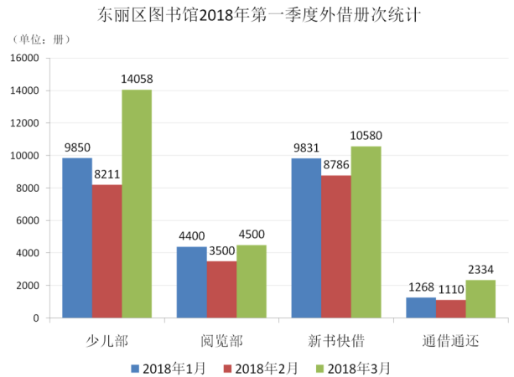 | 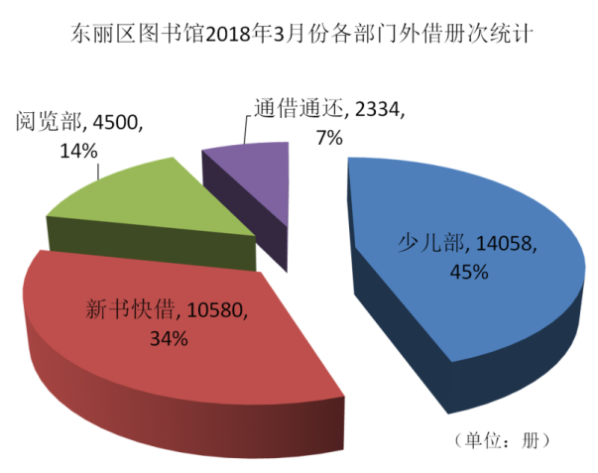
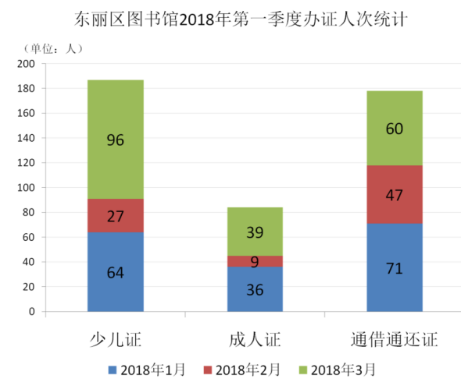 | 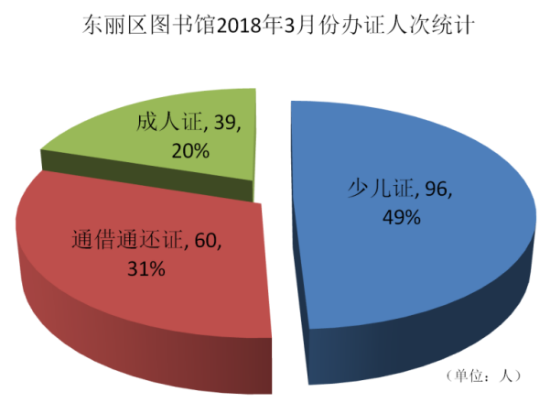
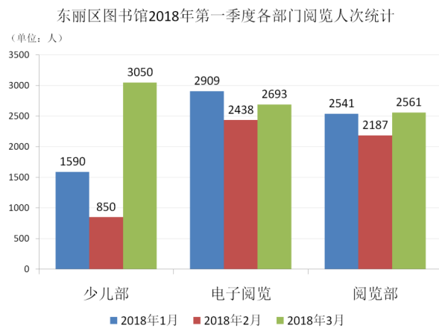 | 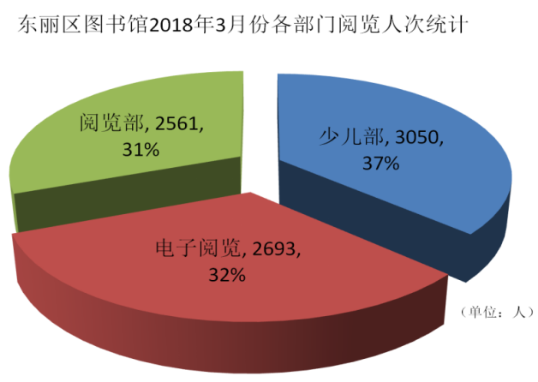

二、2018年东丽区图书馆第二季度业务数据

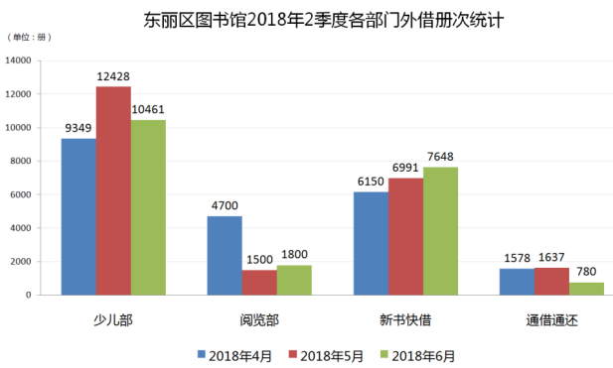 | 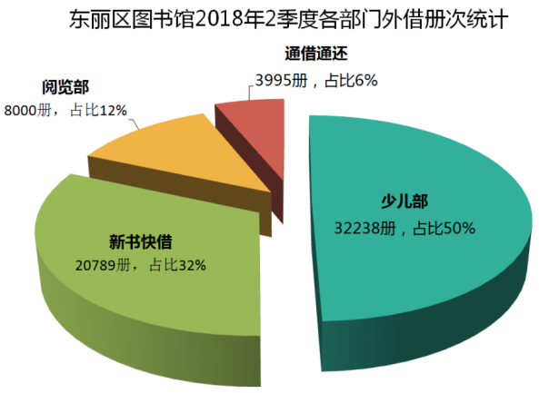
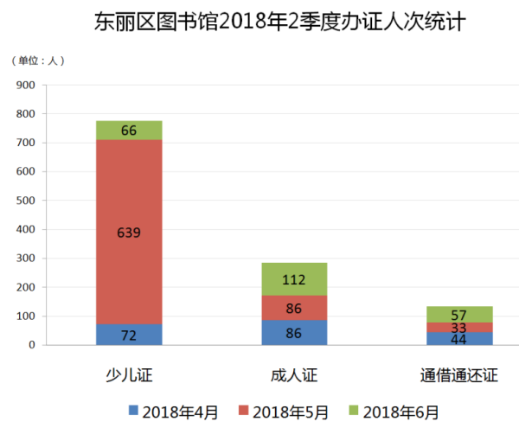 | 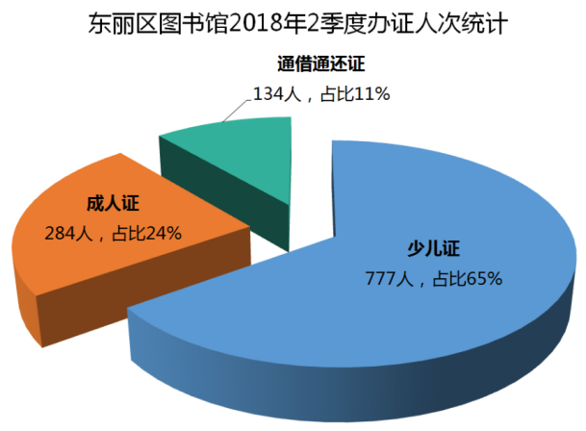
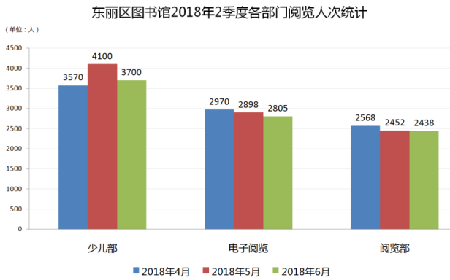 | 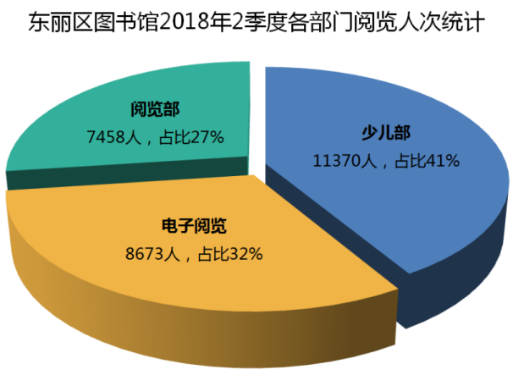

三、2018年东丽区图书馆第三季度业务数据

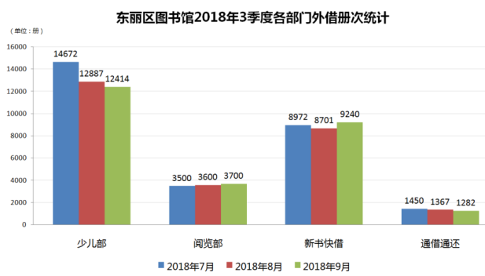 | 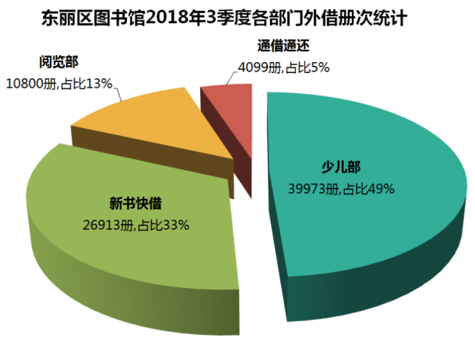
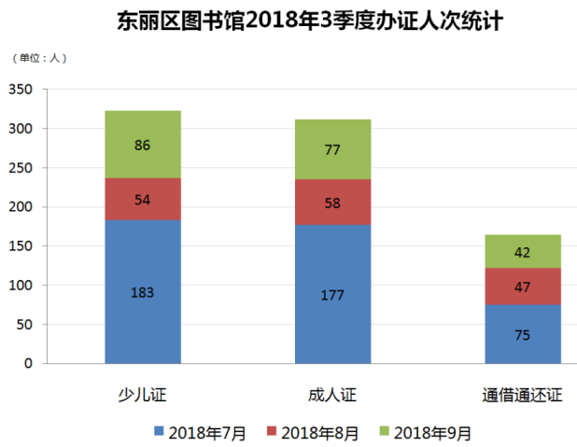 | 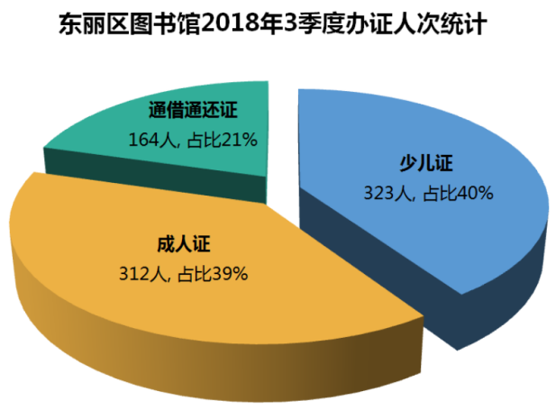
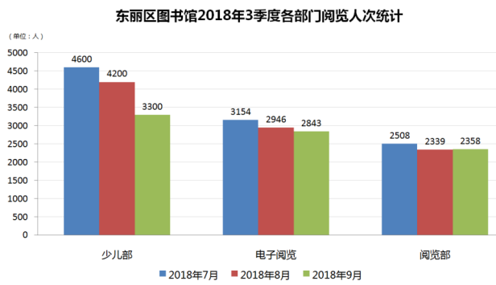 | 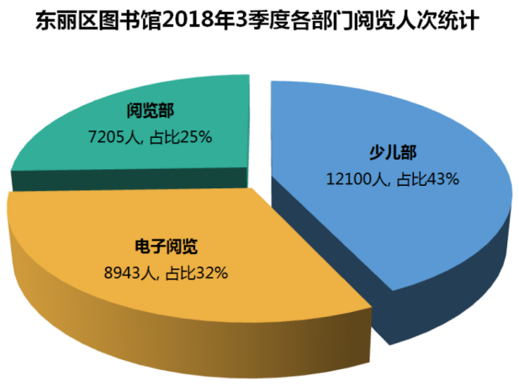

四、2018年东丽区图书馆第四季度业务数据

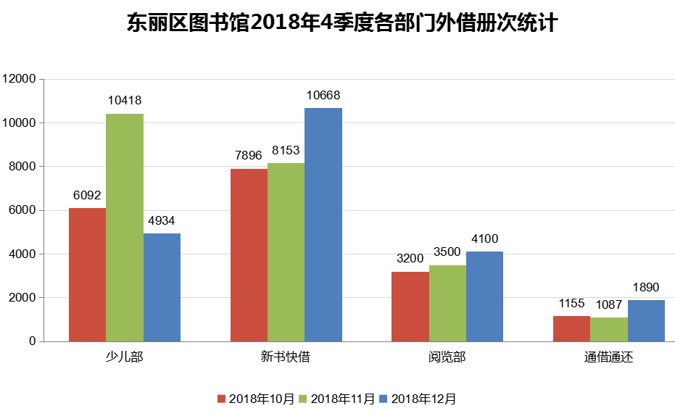 | 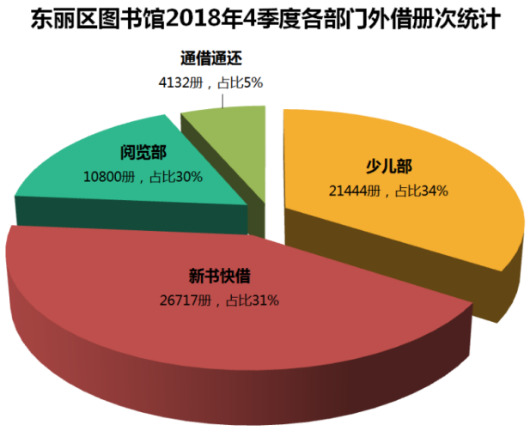
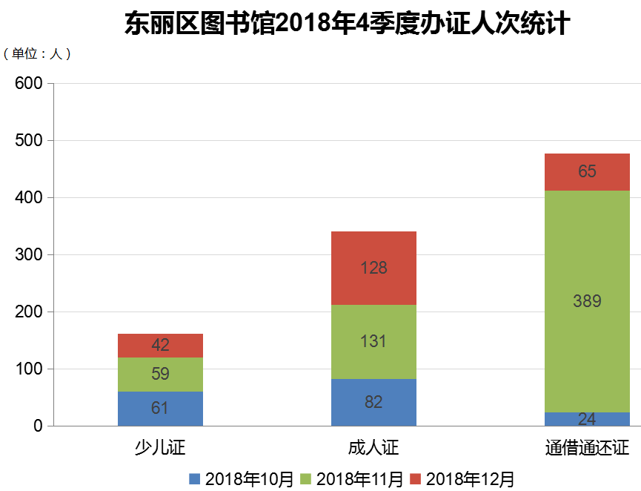 | 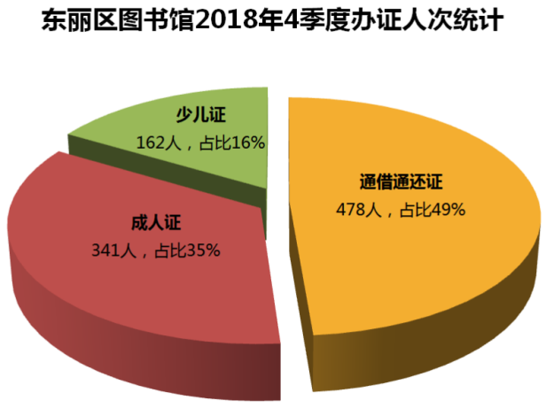
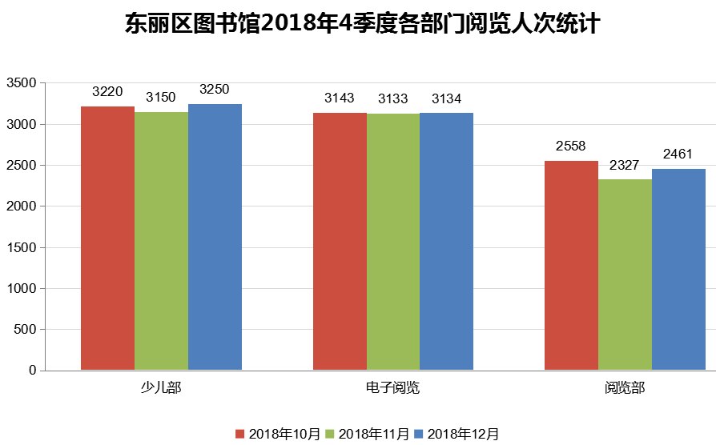 | 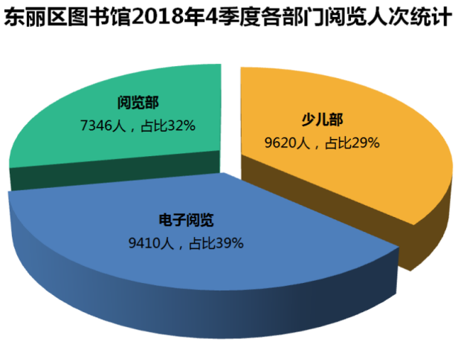

五、2018年区图书馆全年办证情况
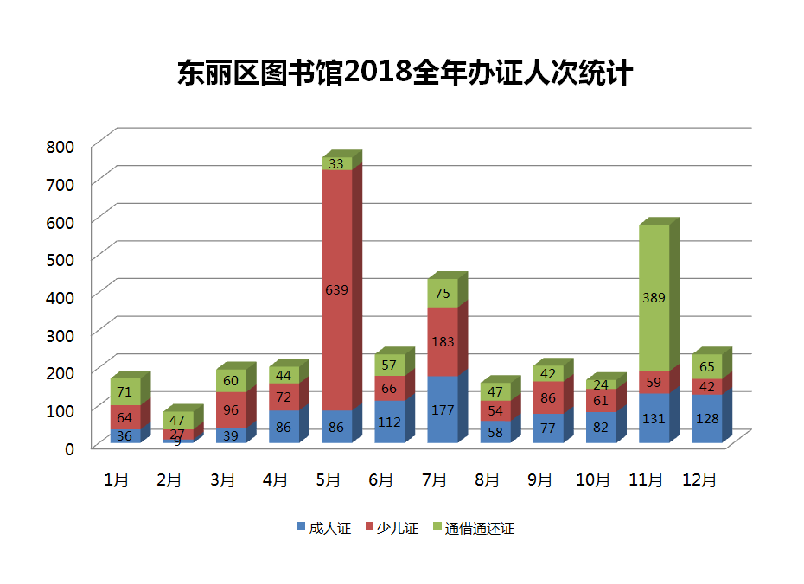
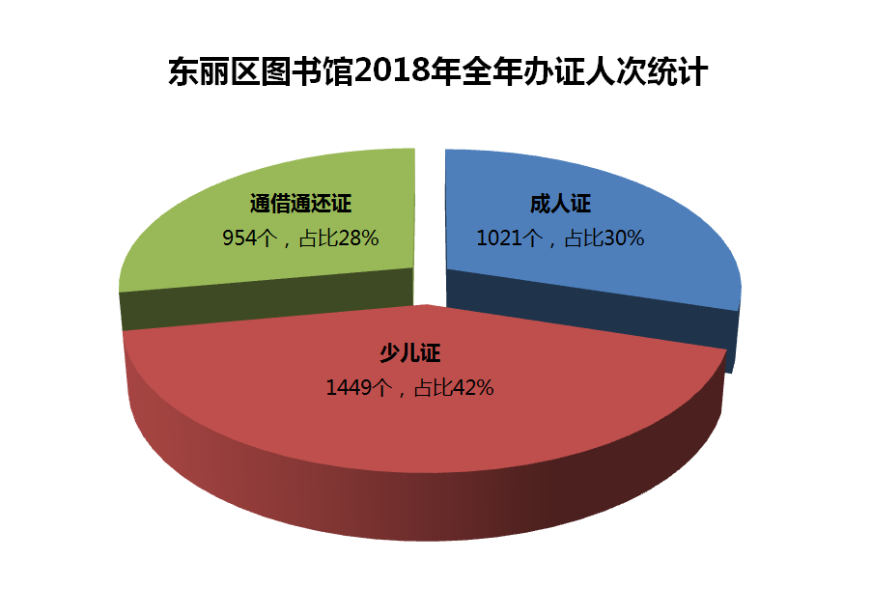

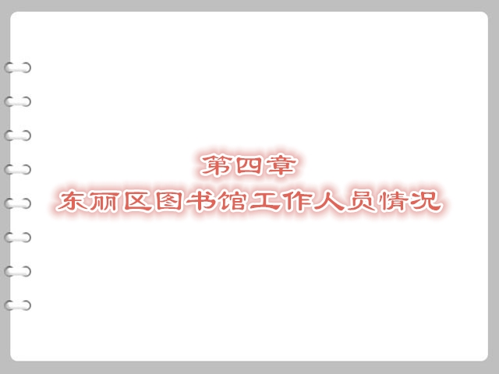

2018年东丽区图书馆工作人员登记表
序号 |  | 姓名 | 出生年月 |  | 专业 |  | 工作时间 |  | 职称 |  |  |  | 职务
1 |  | 张广明 | 1968.6 |  | 汉语言文学 |  | 1987.9 |  | 副研究馆员 |  |  |  | 馆长
2 |  | 岳立春 | 1969.2 |  | 图书馆学 |  | 1989.7 |  | 研究馆员 |  |  |  | 副馆长
3 |  | 曹振玲 | 1968.11 |  | 经济管理 |  | 1984.12 |  | 高级政工师 |  |  |  | 副馆长
4 |  | 鲍立晖 | 1968.7 |  | 英 语 |  | 1990.7 |  | 副研究馆员 |  |  |  | 信息部主任
5 |  | 李志勇 | 1972.3 |  | 图书馆学 |  | 1992.1 |  | 馆员 |  |  |  | 外借部主任
6 |  | 高德茹 | 1975.3 |  | 汉语言文学 |  | 1993.9 |  | 馆员 |  |  |  | 少儿部主任
7 |  | 闫世军 | 1968.12 |  | 公共管理 |  | 1986.12 |  | 统计师 |  |  |  | 办公室主任
8 |  | 姚晨颖 | 1977.1 |  | 汉语言文学 |  | 1998.3 |  | 馆员 |  |  |  | 辅导部主任
9 |  | 樊 颖 | 1980.9 |  | 计算机科学与技术 |  | 2005.10 |  | 馆员 |  |  |  | 采编部主任
10 |  | 刘广亭 | 1965.11 |  | 法 律 |  | 1987.9 |  | 馆员
11 |  | 吴树卿 | 1978.10. |  | 公共管理 |  | 1997.12 |  | 馆员
12 |  | 宋长立 | 1976.2 |  | 图书馆学 |  | 1996.11 |  | 馆员
13 |  | 刘洪艳 | 1978.2 |  | 中 文 |  | 1997.7 |  | 馆员
14 |  | 付亚男 | 1981.8 |  | 教育管理 |  | 2000.8 |  | 助理馆员 |  |  |  | 阅览部主任
15 |  | 杨 丽 | 1978.6 |  | 汉语言文学 |  | 1991.1 |  | 政工师
16 |  | 邵长娜 | 1978.12 |  | 汉语言文学 |  | 1996.12 |  | 助理馆员
17 |  | 郭春玲 | 1978.12 |  | 经济管理 |  | 2001.3 |  | 助理馆员
18 |  | 崔盛楠 | 1986.2 |  | 动画专业 |  | 2008.1 |  | 助理馆员
19 |  | 李 慧 | 1979.11 |  | 社区工作与管理 |  | 2004.7 |  | 助理馆员
20 |  | 李志斌 | 1984.9 |  | 计算机科学技术与应用 |  | 2008.11 |  | 助理馆员
21 |  | 李彦君 | 1992.1 |  | 软件工程 |  | 2016.8 |  | 助理馆员
22 |  | 詹芳芳 | 1987.7 |  | 计算机应用技术 |  | 2014.9 |  | 助理馆员
23 |  | 张立玺 | 1985.4 |  | 经济与行政管理 |  | 2003.12 |  | 未聘
24 |  | 赵东旻 | 1992.7 |  | 图书情报 |  | 2017.12 |  | 未聘
25 |  | 吴嘉铭 | 1995.6 |  | 图书馆学 |  | 2017.12 |  | 未聘
2018年东丽区图书馆培训工作一览表
序号 | 培训名称及内容 |  |  | 培训机构 |  | 培训地点 | 培训时间 | 学时 |  | 参培人数 | 经费投入 | 证明材料
1 | 2018年天津市图书资料专业人员培训 |  |  | 天津图书馆 |  | 网络培训 | 全年 | 1430 |  | 22 | 无 | 2018年天津市图书资料专业人员培训通知、合格证
2 | 2018年天津市专业技术人员继续教育培训 |  |  | 天津市人力资源和  社会保障局 |  | 网络培训 | 全年 | 857 |  | 23 | 0.376 | 2018年天津市专业人员继续教育培训通知、合格证
3 | 2018年政工师培训 |  |  |  |  | 网络培训 | 全年 | 240 |  | 2 | 无 | 培训合格证
4 | 数字图书馆推广工程2017年工作总结暨2018年工作推进会 |  |  | 天津图书馆推广工程天津分中心 |  | 海河教育园图书馆 | 2月6日 | 24 |  | 3 | 无 | 培训合格证
5 | 天津市文化共享工程暨公共电子阅览室业务培训班 |  |  | 全国文化信息资源共享工程天津分中心 |  | 海河教育园图书馆 | 4月 | 16 |  | 2 | 无 | 培训合格证
6 | 2018年4月26日天津市公共图书馆系统专题培训会（推广工程） |  |  | 天津图书馆推广工程天津分中心 |  | 滨海新区图书馆 | 4月26日 | 24 |  | 3 | 无 | 培训合格证
7 | 天津市公共图书馆系统资源培训班 |  |  | 天津图书馆 |  | 天津图书馆采编部 | 4月27日-28日 | 64 |  | 4 | 无 | 培训合格证
8 | 全国图书馆联合编目中心2018  年度上传资格培训班 |  |  | 国图全国图书馆联合  编目中心 |  | 大连  仲夏花园酒店 | 6月25-29日 | 24 |  | 1 | 0.3 | 培训通知、全国图书馆联合编目中心资格证书
9 | 天津市图书资料专业技术职称  培训 |  |  | 天津图书馆人事教育部 |  | 天津图书馆 | （6月25日-7月20日） | 64 |  | 1 | 无 | 培训合格证
10 | 《公共图书馆法》系列培训 |  |  | 市图学会、市少儿馆 |  | 市少儿馆 | 2018/9/3 | 4 |  | 1 | 无 | 培训通知及报名表
11 | 《公共图书馆法》系列培训 |  |  | 市图学会、市少儿馆 |  | 市少儿馆 | 10月29日 | 4 |  | 1 | 无 | 培训通知及报名表
12 | 《公共图书馆法》系列培训 |  |  | 市图学会、市少儿馆 |  | 市少儿馆 | 12月17日 | 8 |  | 4 | 无 | 培训通知及报名表
13 | 全市区级和街镇级公共文化  服务培训班 |  |  | 天津市文化广播影视局 |  | 西青区社会山国际会议中心酒店 | 9月3日-5日 | 24 |  | 1 | 无 | 培训通知及课程安排
14 | 天津市公共图书馆  推广工程专题培训班(采编业务) |  |  | 天津图书馆推广工程  分中心 |  | 武清区图书馆 | 10月30-31日 | 36 |  | 3 | 无 | 培训通知及课程安排培训合格证
15 | 天津市公共图书馆推广工程业务专题培训班(推广工程专题) |  |  | 天津图书馆推广工程  分中心 |  | 武清区图书馆 | 10月31-11月2日 | 60 |  | 3 | 无 | 培训通知及课程安排培训合格证
16 | 天津市文化共享工暨  公共电子阅览室业务培训班 |  |  | 天津市文化广播影视局 |  | 天津汇高花园酒店 | 11月13—15日 | 96 |  | 6 | 无 | 培训通知及课程安排培训合格证
17 | 《有关论文的写作》 |  |  | 东丽区图书馆 |  | 二楼电子阅览室 | 5月28日 | 50 |  | 25 | 0.2 | 消息报道
18 | 县级文化馆图书馆总分馆制培训班 |  |  | 中央文化和旅游管理干部学院 |  | 中央文化和旅游管理干部学院 | 11月25-27日 | 12 |  | 1 |  | 培训通知及课程安排
19 | 天津市数字图书馆推广工程  2018年度工作总结暨总分馆制建设业务培训班 |  |  | 天津市图书馆  推广工程天津分中心 |  | 中心友好图书馆 | 12月18-21日 | 24 |  | 4 |  | 培训通知及课程安排及合格证
20 | 合计 |  |  |  |  |  |  | 3117 |  |  |  | 人均15.585天

2018年东丽区图书馆及工作人员获奖情况一览表
序号 | 获奖名称 | 发证单位 | 获奖单位或个人 | 获奖时间
1 | “创新引领未来”——第一届公共图书馆  创新创意征集推广活动优秀奖。 | 中国图书馆学会 | 东丽区图书馆 | 2018年3月
2 | “依法办馆 创新发展——新时代公共图书馆建设与服务”知识学习竞赛活动优秀组织奖 | 天津市图书馆学会 | 东丽区图书馆 | 2018年4月
3 | “首届书香天津.全民阅读摄影大赛”最佳组织奖 | 天津市新闻出版局 | 东丽区图书馆 | 2018年6月
4 | 天津市中小学生“好书伴我成长”读书系列活动中获优秀组织奖 | 天津市精神文明建设委员会办公室、天津市文化广播影视局、天津市教育委员会、天津市关心下一代工作委员会 | 东丽区图书馆 | 2018年9月
5 | 第二届京津冀图书馆“守望青春我与图书馆的故事”阅读推广交流展示优秀组织奖 | 京津冀三省市图书馆 天津图书馆 | 东丽区图书馆 | 2018年10月
6 | 三八红旗单位 | 全国妇联 | 东丽区图书馆
7 | 全国精神文明单位 | 全国精神文明建设委员会 | 东丽区图书馆
8 | 天津市中小学生“好书伴我成长”读书系列活动先进个人奖 | 天津市精神文明建设委员会办公室、天津市文化广播影视局、天津市教育委员会、天津市关心下一代工作委员会 | 高德茹 | 2018年9月
9 | 第二届京津冀图书馆“守望青春我与图书馆的故事”阅读推广交流展示优秀组织奖 | 京津冀图书馆联盟 天津图书馆 | 张广明 | 2018年10月
10 | 第二届京津冀图书馆“守望青春我与图书馆的故事”阅读推广交流展示优秀组织奖 | 京津冀图书馆联盟 天津图书馆 | 詹芳芳 | 2018年10月
11 | 第二届京津冀图书馆“守望青春我与图书馆的故事”阅读推广交流展示优秀组织奖 | 京津冀图书馆联盟 天津图书馆 | 赵东旻 | 2018年10月
12 | “我推荐 我评议身边好人”活动中入选“东丽好人榜” | 东丽区精神文明建设办公室 | 曹振玲 | 2017年12月
13 | 天津好人 | 天津市精神文明建设办公室 | 曹振玲 | 2018年6月

2018年度职称评审通过人员名单
助理馆员：李彦君 詹芳芳
2018年度考核优秀人员名单
曹振玲 闫世军 高德茹 鲍立晖

2018年东丽区图书馆工作人员论文撰写及发表情况一览表
序号 | 年度 | 论文名称 | 刊物名称及发表刊期 | 作者
1 | 2018 | 《数字图书馆网络信息安全之我见》 | 发表于2018年2月（19卷第2期）《信息记录材料》 | 崔盛楠
2 | 2018 | 《延伸服务视角下的图书馆公益讲座》 | 发表于2018年第5期《现代交际》 | 岳立春
2 | 2018 | 《公共图书馆法》视域下总分馆体系建设研究 | 馆内论文研讨 | 鲍立晖
3 | 2018 | 大数据背景下的图书馆信息服务取向 | 馆内论文研讨 | 崔盛楠
4 | 2018 | 图书馆大数据的管理与分析 | 馆内论文研讨 | 付亚男
5 | 2018 | 大数据时代图书馆的定位与发展 | 馆内论文研讨 | 郭春玲
6 | 2018 | 浅谈大数据时代下图书馆的创新发展 | 馆内论文研讨 | 李 慧
7 | 2018 | 大数据时代下的东丽图书馆建设 | 馆内论文研讨 | 李志斌
8 | 2018 | 论图书馆人才继续教育对建设大数据图书馆的重要作用 | 馆内论文研讨 | 李志勇
9 | 2018 | 图书馆的大数据时代 | 馆内论文研讨 | 邵长娜
10 | 2018 | 论总分馆制大环境下多部门合作搭建大数据平台提升自修资源建设 | 馆内论文研讨 | 宋长立
11 | 2018 | 新媒体时代下公共图书馆网络化管理发展研究 | 馆内论文研讨 | 吴嘉铭
12 | 2018 | 基于大数据的数字图书馆信息服务研究 | 馆内论文研讨 | 赵东旻



2018年东丽区图书馆融媒体宣传报道情况
序号 | 活动名称 | 媒体报道信息情况 | 链接地址
1 | 共度温情腊八节 | 2018年1月21日东丽有线电视
2 | 共度温情腊八节 | 2018年1月24日《今晚报》第5版 | http://oldpaper.jinwanbao.com.cn/jwb/html/2018-01/24/content_5_4.htm
3 | 共度温情腊八节 | 2018年1月25日东丽在线
4 | 共度温情腊八节 | 2018年1月24日新华网新闻 | http://www.tj.xinhuanet.com/wangqun/2018-01/24/c_1122309109.htm
5 | 共度温情腊八节 | 2018年1月24日天津文明网 | http://wenming.enorth.com.cn/system/2018/01/24/034938391.shtml
6 | 共度温情腊八节 | 2018年1月25日《天津日报》第20版
7 | 共度温情腊八节 | 2018年1月24日区文化广播电视局微信平台 | http://mp.weixin.qq.com/s/z6lNsYCeFbA82-LaJ6CT3A
8 | 共度温情腊八节 | 《东丽公共文化》2018第1期第3版
9 | 区图书馆举办“二十四节气小知识”专题书展 | 2018年1月29日区文化广播电视局微信平台 | http://mp.weixin.qq.com/s/p5MF7q77IFezh6xes9e5wg
10 | 军粮城养老中心分馆揭牌仪式举行 | 2018年1月30日新华社客户端
11 | 军粮城养老中心分馆揭牌仪式举行 | 2018年2月x日东丽有线电视台
12 | 军粮城养老中心分馆揭牌仪式举行 | 2018年1月31日区文化广播电视局微信平台 | http://mp.weixin.qq.com/s/NQqMkQpKtYisU1n6BKvRTA
13 | 军粮城养老中心分馆揭牌仪式举行 | 《东丽公共文化》2018第1期第4版
14 | 东丽区图书馆向养老服务中心赠书 | 2018年1月31日《天津日报》第2版
15 | 东丽区图书馆向养老院老人赠书 | 2018年1月30日新闻117
16 | 东丽区图书馆向养老服务中心赠书 | 2018年2月1日 新浪天津.天津微政务 | http://tj.sina.com.cn/city/csgz/2018-02-01/city-ifyreyvz8108202.shtml
17 | 东丽区图书馆向养老服务中心赠书 | 2018年1月31日北方网 | https://baijiahao.baidu.com/s?id=1591065253089188349&wfr=spider&for=pc
18 | 东丽区图书馆向养老服务中心赠书 | 2018年1月31日大众网 | http://www.dzwww.com/xinwen/guoneixinwen/201801/t20180131_16988051.htm
19 | 东丽区图书馆向养老服务中心赠书 | 2018年2月1日《军嫂网》 | http://www.junsaozg.com/a/gongyi/2018/0201/143924.html
20 | 东丽区图书馆向养老服务中心赠书 | 2018年2月2日东丽在线 | http://www.tjdl.net/2018/picnews_0202/29477.html
21 | 东丽区图书馆向养老服务中心赠书 | 2018年2月2日新华社客户端东丽.频道
22 | 东丽区图书馆举办《中华传统佳节图片展》 | 2018年2月1日《今晚报》第9版 | http://oldpaper.jinwanbao.com.cn/jwb/html/2018-02/01/content_9_6.htm
23 | 东丽区图书馆举办《中华传统佳节图片展》 | 《东丽公共文化》2018第2期第3版
24 | 东丽区图书馆举办《中华传统佳节图片展》 | 2018年2月13日区文化广播电视局微信平台 | http://mp.weixin.qq.com/s/62FjYyoXxoWbJYVgNMQxZA
25 | 图书馆里的阅读课 | 2018年2月5日新华社客户端
26 | 图书馆里的阅读课 | 2018年2月5日东丽在线 | http://www.tjdl.net/2018/picnews_0205/29517.html
27 | 图书馆里的阅读课 | 2018年2月5日东丽有线电视
28 | 戏曲文化主题走进图书馆 | 2018年2月18日东丽在线 | http://www.tjdl.net/2018/picnews_0218/29806.html
29 | 戏曲文化主题走进图书馆 | 2018年2月18日新华社客户端东丽.频道
30 | 戏曲文化主题走进图书馆 | 2018年3月14日《今晚报》第8版 | http://epaper.jwb.com.cn/jwb/html/2018-03/14/content_8_8.htm
31 | 戏曲文化主题走进图书馆 | 2018年2月13日区文化广播电视局微信平台 | http://mp.weixin.qq.com/s/OVpnzdZ5cTTZrmlvne3mWw
32 | 戏曲文化主题走进图书馆 | 2018年2月24日北方网 | http://news.enorth.com.cn/system/2018/02/24/035082626.shtml
33 | 戏曲文化主题走进图书馆 | 2018年3月14日新华网 | http://www.tj.xinhuanet.com/whzl/2018-03/14/c_1122536392.htm
34 | 戏曲文化主题走进图书馆 | 2018年3月23日央广网 | http://www.myzaker.com/article/5ab48e3377ac647c026ff161/
35 | 戏曲文化主题走进图书馆 | 2018年3月23日魅力越调 | http://www.yxtvg.com/toutiao/5083825/20180323A1PFX000.html
36 | 东丽区图书馆举办传承戏曲文化活动 | 2018年2月19日东丽有线电视
37 | 东丽区图书馆举办传承戏曲文化活动 | 2018年2月23日《天津日报》第23版
38 | 东丽区图书馆举办传承戏曲文化活动 | 《东丽公共文化》2018第2期第4版
39 | 东丽区举办戏曲文化进图书馆活动 | 2018年2月24日天津文化信息网
40 | 寒假中我区小学生走进“梨园贺岁 百戏昇平”戏曲文化主题展 | 2018年2月10日天津东丽教育
41 | 梨园贺岁 百戏昇平 | 2018年2月13日东丽发布 | http://k.sina.com.cn/article_3262767890_c279e312040003euh.html?from=cul
42 | 图书馆举办元宵灯谜喜乐会 | 2018年2月14日天津日报今日东丽26版
43 | 图书馆举办元宵灯谜喜乐会 | 2018年2月25日东丽在线 | http://www.tjdl.net/2018/picnews_0226/29915.html
44 | 图书馆举办元宵灯谜喜乐会 | 2018年2月25日新华社客户端东丽.频道
45 | 图书馆举办元宵灯谜喜乐会 | 2018年2月28日东丽有线电视
46 | 图书馆举办元宵灯谜喜乐会 | 《东丽公共文化》2018第2期第5版
47 | 图书馆举办元宵灯谜喜乐会 | 2018年2月27日区文化广播电视局微信平台 | http://mp.weixin.qq.com/s/v6RrdySnYTIDmyIbjJsPIg
48 | 图书馆举办元宵灯谜喜乐会 | 2018年3月1日北方网 | http://news.enorth.com.cn/system/2018/03/01/035111599.shtml
49 | 图书馆举办元宵灯谜喜乐会 | 2018年3月1日果乐头条 | http://mini.itunes123.com/a/20180301082534667/
50 | 区图书馆举办网络书香过大年活动 | 2018年3月1日天津日报今日东丽18版 | http://epaper.tianjinwe.com/tjrb/html/2018-03/01/content_18_7.htm
51 | 区图书馆举办网络书香过大年活动 | 《东丽公共文化》2018第2期第3版
52 | 区图书馆举办网络书香过大年活动 | 2018年2月27日区文化广播电视局微信平台 | http://mp.weixin.qq.com/s/aFykWJVuNibpmktx988ulA
53 | 区图书馆举办网络书香过大年活动 | 2018年2月27日东丽发布 | http://k.sina.com.cn/article_3262767890_c279e312040003s7f.html?from=cul
54 | 惊蛰日——好饿的毛毛虫绘本制作 | 2018年3月4日新华社客户端东丽.频道
55 | 惊蛰日，虫虫欲动万物长 | 2018年3月6日区文化广播电视局微信平台 | https://mp.weixin.qq.com/s?__biz=MzAwMTE3NDI5Mg==&mid=2649991247&idx=2&sn=0ac6c7e9df5bf844cfc662c1858abb0f&chksm=82dab634b5ad3f2296ce9bec9fae3b1d24a25a61ae746ebb3f7d9037de3ba8da915d17b3a8ef#rd
56 | “做雷锋式的好少年” 专题书展及阅读课在东丽区图书馆举办 | 2018年3月6日区文化广播电视局微信平台 | https://mp.weixin.qq.com/s/85L3neWRrSt7ZI3Q4qOM4w
57 | 点亮你的美——东丽区图书馆庆“三八”妇女节专题期刊展 | 2018年3月9日区文化广播电视局微信平台 | http://mp.weixin.qq.com/s/u39WSxqRoDZdViu7sWL8XQ
58 | 东丽区图书馆送书到鸟巢书屋 | 2018年3月12日区文化广播电视局微信平台 | http://mp.weixin.qq.com/s/gWUq1GKX_kPWlfgoBb4u-Q
59 | 区图书馆学雷锋志愿服务队到津门里社区开展送书活动 | 2018年3月13日区文化广播电视局微信平台 | http://mp.weixin.qq.com/s/rxXpyJA543ht19Cu8FT0NA
60 | 2018年东丽区中小学生“好书伴我成长”读书系列活动启动 | 2018年3月26日区文化广播电视局微信平台 | http://mp.weixin.qq.com/s/fFTcNIfzjZfo0Va0SUdJtg
61 | 《理论超市》《津丽大讲堂》联合讲座走进张贵庄街兴业里社区 | 2018年3月27日区文化广播电视局微信平台 | https://mp.weixin.qq.com/s/oXuAKO_Erk_3JLLkznMAGA
62 | 《理论超市》《津丽大讲堂》联合讲座走进航天精工股份有限公司 | 2018年3月30日区文化广播电视局微信平台 | http://mp.weixin.qq.com/s/sFWcIANhTY019l9NBtPUfQ
63 | 爱上阅读 | 2018年3月31日《今晚报》第5版 | http://oldpaper.jinwanbao.com.cn/jwb/html/2018-03/31/node_5.htm
64 | 国际儿童读书日：品味书香 爱上阅读 | 2018年4月2日东丽在线 | http://www.tjdl.net/2018/picnews_0402/30773.html
65 | 国际儿童读书日：品味书香 爱上阅读 | 2018年4月2日新华社客户端东丽.频道 | http://xhpfmapi.zhongguowangshi.com/vh500/#/share/3309576
66 | 区图书馆开展“国际儿童读书日”主题活动 | 2018年4月2日东丽有线电视
67 | 国际儿童读书日：品味书香 爱上阅读 | 2018年4月5日《天津日报》第10版 | http://epaper.tianjinwe.com/tjrb/html/2018-04/05/content_10_7.htm
68 | 国际儿童读书日：品味书香 爱上阅读 | 2018年4月2日东丽区人民政府网站 | http://www.tjdl.gov.cn/home/article/detail/id/37877.html
69 | 国际儿童读书日：品味书香 爱上阅读 | 2018年4月2日东丽发布 | https://weibo.com/3262767890/Gaev1xcBI?type=comment#_rnd1526800164066
70 | 国际儿童读书日：品味书香 爱上阅读 | 2018年4月2日网信东丽
71 | 图书馆里的风筝节 | 2018年4月5日新华社客户端东丽.频道 | http://xhpfmapi.zhongguowangshi.com/vh500/#/share/3325763
72 | 图书馆里的风筝节 | 2018年4月5日东丽在线
73 | 手绘风筝 感受春天 | 2018年4月8日《今晚报》第3版 | http://epaper.jwb.com.cn/jwb/html/2018-04/08/content_3_7.htm
74 | 手绘风筝 感受春天 | 2018年4月8日新浪看点 | http://k.sina.com.cn/article_2967529507_b0e0e82302000a427.html
75 | 手绘春天！“清明话纸鸢”传统节日课堂举行 | 2018年4月8日北方网 | http://news.enorth.com.cn/system/2018/04/08/035314819.shtml
76 | 区图书馆＂津丽大讲堂＂暮春时节话清明 | 2018年4月8日区文化广播电视局微信平台 | https://mp.weixin.qq.com/s/semss3iNje9wu5I8pY_jAw
77 | 纸鸢翩翩诗意起—— 区图书馆“书香雅韵”小课堂清明节主题活动 | 2018年4月8日区文化广播电视局微信平台 | https://mp.weixin.qq.com/s/-41Tt6m3U8xXzHl0UY9hQQ
78 | 《好饿的毛毛虫》绘本制作评选结果揭晓 | 2018年4月9日区文化广播电视局微信平台 | https://mp.weixin.qq.com/s/HmSy_rguyroFKpcAQ5vKEQ
79 | 《新时代家长教育理念与科学培养孩子心理健康》讲座走进军瑞园 | 2018年4月12日区文化广播电视局微信平台 | https://mp.weixin.qq.com/s/uIetl2PpxRpxTzitoHWVQQ
80 | 春暖花开季，文化惠民忙——区图书馆第九期中老年“零基础”公益电脑培训班开班 | 2018年4月12日区文化广播电视局微信平台 | https://mp.weixin.qq.com/s/Gi6fg9oVQ-GZrhVnqunPzw
81 | 手绘风筝 放飞梦想 | 2018年4月12日《天津日报》第17版 | http://epaper.tianjinwe.com/tjrb/html/2018-04/12/content_17_8.htm
82 | 图书馆里的风筝节 | 2018年4月5日东丽有线电视
83 | 区图书馆中老年“零基础”公益电脑培训班开班 | 2018年4月11日东丽在线
84 | 区图书馆中老年“零基础”公益电脑培训班开班 | 2018年4月11日新华社客户端东丽频道 | http://xhpfmapi.zhongguowangshi.com/vh500/#/share/3347200
85 | 春暖花开季 文化惠民忙 区图书馆中老年“零基础”公益电脑培训班开班 | 2018年4月12日天津日报今日东丽10版
86 | 公益惠民行动 享受便捷生活 | 2018年4月11日《今晚报》第 版
87 | 区图书馆举办 《公共图书馆法》普法知识在线竞答活动 | 2018年4月16日区文化广播电视局微信平台 | https://mp.weixin.qq.com/s/Q497WqyjzdQ_aGqNMdsaJw
88 | 《增强“四个意识”提升政治能力，做“维护核心、忠诚担当”的好干部》讲座走进万新街道办事处 | 2018年4月23日区文化广播电视局微信平台 | https://mp.weixin.qq.com/s/Mq47TSGG9COlFoeaPuWFHQ
89 | 区图书馆开展“文化保障，你我先行” 《公共图书馆法》主题宣传活动 | 2018年4月23日区文化广播电视局微信平台 | https://mp.weixin.qq.com/s/Hbh_Y4j1aA07n3Xv-dM0WA
90 | “阅读传承文化 书香浸润人生” 读书征文表彰会圆满结束 | 2018年4月25日区文化广播电视局微信平台 | https://mp.weixin.qq.com/s/I-FTKSMVtAEjG_MzZXAzLw
91 | 东丽区图书馆举办世界图书日宣传 | 2018年4月23日东丽在线 | http://www.tjdl.net/2018/picnews_0423/31240.html
92 | 东丽区图书馆举办世界图书日宣传 | 2018年4月26日《天津日报》第22版 | http://epaper.tianjinwe.com/tjrb/html/2018-04/26/content  _22_7.htm
93 | 东丽区图书馆举办世界图书日宣传 | 2018年4月24日北方网 | http://news.enorth.com.cn/system/2018/04/24/035406754.shtml
94 | 东丽区图书馆举办世界图书日宣传 | 2018年4月24日新华网 | http://www.tj.xinhuanet.com/wangqun/wangqun/2018-04/24/c_1122732101.htm
95 | 东丽区图书馆举办世界图书日宣传 | 2018年4月23日新华社客户端东丽.频道 | http://xhpfmapi.zhongguowangshi.com/vh500/#/share/3413239?channel=weixin
96 | 名中医进社区 把脉平衡膳食 | 2018年5月2日区文化广播电视局微信平台 | https://mp.weixin.qq.com/s/gLi2W6BrrP4KaZxlIdFY0A
97 | 《书画艺术创作》让兴业里书画爱好者提高艺术审美 | 2018年5月4日区文化广播电视局微信平台 | https://mp.weixin.qq.com/s/qwejwHVNgO_z49AJgy8HBQ
98 | “活字印刷术”走进图书馆 | 2018年5月9日《今晚报》第10版 | http://oldpaper.jinwanbao.com.cn/jwb/html/2018-05/09/content_10_5.htm
99 | “活字印刷术”走进图书馆 | 2018年5月7日东丽在线 | http://www.tjdl.net/2018/picnews_0507/31551.html
100 | “活字印刷术”走进图书馆 | 2018年5月7日新华社客户端东丽.频道 | http://xhpfmapi.zhongguowangshi.com/vh500/#/share/3477706?channel=weixin
101 | “活字印刷术”走进图书馆 | 天津文学艺术网 | http://www.tjculture.com/whnews/2018/291914_0.html
102 | “活字印刷术”走进图书馆 | 2018年5月8日新浪看点 | http://k.sina.com.cn/article_2676689173_9f8b09150400069bv.html
103 | “活字印刷术”走进图书馆 | 2018年5月9日天津日报官方微博 | https://weibo.com/3546332963/GfT2mzRdI?type=comment#_rnd1526801401501
104 | 区图书馆“津丽大讲堂”——活字印刷看历史 | 2018年5月8日区文化广播电视局微信平台 | https://mp.weixin.qq.com/s/NOw3WDExm9wkXa45-OyBTA
105 | 区图书馆“书香雅韵”小课堂带你 追溯活字印刷，感悟墨香历史 | 2018年5月10日区文化广播电视局微信平台 | https://mp.weixin.qq.com/s/mwdvbHvRFd3REmZUdEwB8A
106 | 区图书馆“书香雅韵”小课堂带你 追溯活字印刷，感悟墨香历史 | 2018年6月1日清风东丽微信平台 | https://mp.weixin.qq.com/s/VgD-EV1mDH2wuqUKpXmbfA
107 | 名中医走进金钟街文体中心 教你几个实用的保健穴位 | 2018年5月11日区文化广播电视局微信平台 | https://mp.weixin.qq.com/s/1TkI91P8ZDmC9R2RQtNKPg
108 | 名中医走进金钟街文体中心 教你几个实用的保健穴位 | 2018年5月11日新浪天津 | http://tj.sina.cn/zimeiti/z/2018-05-11/detail-ihamfahw3601021.d.html?vt=42
109 | 名中医走进金钟街文体中心 教你几个实用的保健穴位 | 2018年5月11日中国今网 | http://www.cnjen.cn/newswx/health/451486.shtml
110 | 区图书馆“津丽大讲堂”健康讲座走进金钟街 | 2018年7月5日金钟街 | http://www.tj.xinhuanet.com/web/tianjin/dongli/jinzhongjie/2018-07/05/c_1123082317.htm
111 | 区图书馆为金钟街文体中心赠书刊 | 2018年5月15日区文化广播电视局微信平台 | https://mp.weixin.qq.com/s/nz1ypTWga2TXsZRByg321g
112 | 区图书馆为金钟街文体中心赠书刊 | 2018年8月16日大律师网 | http://www.maxlaw.cn/tjdongli/news/920137798876.shtml
113 | 区图书馆为金钟街文体中心赠书刊 | 2018年5月17日新浪看点 | http://k.sina.com.cn/article_3262767890_c279e3120400063w1.html
114 | 区图书馆举行无瑕阳光社区服务发展中心分馆签约赠书仪式 | 2018年5月18日区文化广播电视局微信平台 | https://mp.weixin.qq.com/s/0zdn9SeMr7FPAmPfvENSTg
115 | 区图书馆举行无瑕阳光社区服务发展中心分馆签约赠书仪式 | 2018年5月31日《天津日报》第18版
116 | 区图书馆党支部与畅月里居委会、无瑕阳光社区服务发展中心签订三方共驻共建协议 | 2018年5月18日区文化广播电视局微信平台 | https://mp.weixin.qq.com/s/J3xdQka2EsHbVilh1kB3ZA
117 | 东丽区图书馆向社区赠书 把阅读送到百姓身边 | 2018年6月7日北方网 | http://news.enorth.com.cn/system/2018/06/07/035643580.shtml
118 | 图书馆开到家门口 | 2018年5月27日百家号 | https://baijiahao.baidu.com/s?id=1601596557712815739&wfr=spider&for=pc
119 | 无瑕送书共建 | 2018年5月16日东丽在线
120 | 《书画艺术创作》讲座 | 2018年5月24日《天津日报》第18版
121 | 图书馆开到家门口 | 2018年5月26日《今晚报》第7版 | http://epaper.jwb.com.cn/jwb/html/2018-05/26/content_7_3.htm
122 | 图书馆开到家门口 | 2018年6月4日新华社客户端东丽.频道 | http://xhpfmapi.zhongguowangshi.com/vh500/?from=timeline&isappinstalled=0#/share/3602443?channel=weixin
123 | 品书香 迎六一 | 2018年5月31日东丽在线 | http://www.tjdl.net/2018/picnews_0531/32069.html
124 | 品书香 迎六一 | 2018年5月31日新华社客户端东丽.频道
125 | 品书香 迎六一 | 2018年6月 东丽有线电视
126 | 阅读传承文化 书香浸润人生（专刊） | 2018年6月7日《天津日报》第19版 | http://epaper.tianjinwe.com/tjrb/html/2018-06/07/node_19.htm
127 | 阅读传承文化 书香浸润人生 | 2018年6月7日天津文明网 | http://wenming.enorth.com.cn/system/2018/06/07/035644646.shtml
128 | 人人传递志愿精神 公益培训更暖人心 | 2018年7月5日《天津日报》18版 | http://epaper.tianjinwe.com/tjrb/html/2018-07/05/content_42153_271375.htm
129 | 人人传递志愿精神 公益培训更暖人心 | 2018年7月6日人民政府网 | http://csgy.rmzxb.com.cn/c/2018-07-06/2104693.shtml
130 | 人人传递志愿精神 公益培训更暖人心 | 2018年7月5日新华网 | http://www.tj.xinhuanet.com/gongyi/2018-07/05/c_1123085146.htm
131 | 人人传递志愿精神 公益培训更暖人心 | 2018年5月17日新浪看点 | http://k.sina.com.cn/article_3546332963_d360bf23020009j0n.html
132 | 东丽区中小学生“好书伴我成长”读书系列活动主题诵读比赛决赛圆满结束 | 2018年5月25日区文化广播电视局微信平台 | https://mp.weixin.qq.com/s/Wq9R-cFd1maCzlC02O99KQ
133 | 东丽区中小学生“好书伴我成长”读书系列活动主题诵读比赛决赛圆满结束 | 2018年5月30日东丽发布 | https://weibo.com/3262767890/Gj0Fa6hYv?type=comment#_rnd1539933694352
134 | 东丽区中小学生“好书伴我成长”读书系列活动主题诵读比赛决赛圆满结束 | 2018年5月30日东丽民政
135 | 东丽区中小学生“好书伴我成长”读书系列活动主题诵读比赛决赛圆满结束 | 2018年5月31日东丽建委
136 | 东丽区中小学生“好书伴我成长”读书系列活动主题诵读比赛决赛圆满结束 | 2018年5月32日东丽农委
137 | 东丽区中小学生“好书伴我成长”读书系列活动主题诵读比赛决赛圆满结束 | 2018年6月13日东丽规划 | https://weibo.com/6047850629/GlaTOidm6?type=comment
138 | 东丽区中小学生“好书伴我成长”读书系列活动主题诵读比赛决赛圆满结束 | 2018年5月25日QQ快报 | http://www.zgxue.com/ttyiview/20180525A12L8Y00.html
139 | 区图书馆志愿服务走进先锋里社区 | 2018年5月22日区文化广播电视局微信平台 | https://mp.weixin.qq.com/s/tWBd9J4ToOfSBbPUWQgf0A
140 | 东丽区图书馆牵手东丽一幼开启幼儿“悦读之旅” | 2018年6月1日区文化广播电视局微信平台 | https://mp.weixin.qq.com/s/8EW4DhG44EID7T4xBFMUJQ
141 | “社会主义核心价值观”专题阅读课 在区图书馆举办 | 2018年6月4日区文化广播电视局微信平台 | https://mp.weixin.qq.com/s/Ow8RdhLQYPOVOMV4EnNfYw
142 | 《能让老人幸福的四件事》讲座走进金钟街文体中心 | 2018年6月5日天津市东丽区文化广播电视局微信平台 | https://mp.weixin.qq.com/s/B7JL5EpDeBVLH1pJpI9Qrg
143 | 《能让老人幸福的四件事》讲座走进金钟街文体中心 | 2018年6月8日新浪看点 | http://k.sina.com.cn/article_3262767890_c279e312040006y6j.html
144 | 《能让老人幸福的四件事》讲座走进金钟街文体中心 | 2018年6月8日东丽发布 | https://weibo.com/3262767890/GkpVBpHrr?type=comment#_rnd1539934154012
145 | 《尊重规律 适度前行》——幼小衔接专题讲座 在东丽一幼火热开讲 | 2018年6月12日天津市东丽区文化广播电视局微信平台 | https://mp.weixin.qq.com/s/0kHMX7LRsZbxj_HF5c04ug
146 | 《尊重规律 适度前行》——幼小衔接专题讲座 在东丽一幼火热开讲 | 2018年6月8日东丽发布 | https://weibo.com/3262767890/Gl06O4D04?type=comment#_rnd1539934307503
147 | 《尊重规律 适度前行》——幼小衔接专题讲座 在东丽一幼火热开讲 | 2018年6月12日情歌情话 | http://www.pinlue.com/article/2018/06/1218/216589073312.html
148 | 区图书馆送书到中建一局有限公司丽东苑项目部 | 2018年6月14日《天津日报》第18版
149 | 区图书馆送书到中建一局有限公司丽东苑项目部 | 2018年6月15日天津市东丽区文化广播电视局微信平台 | https://mp.weixin.qq.com/s/F3iIKXrQ9uJVdJDHpQvNUQ
150 | 区图书馆送书到中建一局有限公司丽东苑项目部 | 2018年6月15日品略 | http://www.pinlue.com/article/2018/06/1516/186597904156.html
151 | 区图书馆送书到中建一局有限公司丽东苑项目部 | 2018年6月12日大众网 | http://www.dzwww.com/xinwen/guoneixinwen/201806/t20180612_17481474.htm
152 | 区图书馆送书到中建一局有限公司丽东苑项目部 | 2018年6月12日《今晚报》第2版 | http://epaper.jwb.com.cn/jwb/html/2018-06/12/content_2_4.htm
153 | 区图书馆送书到中建一局有限公司丽东苑项目部 | 2018年6月12日北方网 | http://news.enorth.com.cn/system/2018/06/12/035670332.shtml
154 | 区图书馆送书到中建一局有限公司丽东苑项目部 | 2018年6月12日东方头条 | http://mini.eastday.com/a/180612160523898.html
155 | 区图书馆“津丽大讲堂”——团扇自有古诗意 | 2018年6月19日区文化广播电视局微信平台 | https://mp.weixin.qq.com/s/wm9X2i2zn6UB-K0FtuLoGw
156 | 团扇自有古诗意——东丽区图书馆“书香雅韵”小课堂手工团扇制作主题活动 | 2018年6月20日东丽发布 | https://weibo.com/3262767890/GmfYSApz1?type=repost#_rnd1539936392906
157 | 团扇自有古诗意——东丽区图书馆“书香雅韵”小课堂手工团扇制作主题活动 | 2018年6月20日东丽金融 | https://weibo.com/5778988695/GmlLEoPS0?type=comment
158 | “六月考试季” ——阅览部教育考试类专题期刊展 | 2018年6月21日区文化广播电视局微信平台 | https://mp.weixin.qq.com/s/XfEvoMFs4QvFSNYhXBdTfQ
159 | 区图书馆参加新时代图书馆服务创新与发展研讨会并参观滨海新区图书馆 | 2018年6月25日天津市东丽区文化广播电视局微信平台 | https://mp.weixin.qq.com/s/og__3MOgSzXD8YCl0yoA_w
160 | 团扇自有古诗意——东丽区图书馆“书香雅韵”小课堂手工团扇制作主题活动 | 2018年6月25日天津市东丽区文化广播电视局微信平台 | https://mp.weixin.qq.com/s/U3g1uxz6RniHIaQYG6filQ
161 | 津丽大讲堂深入机关举办《把政治建设作为根本性建设，增强“四个意识”提高政治能力》讲座 | 2018年6月27日天津市东丽区文化广播电视局微信平台 | https://mp.weixin.qq.com/s/QYi-KTifKlQI4jfQTJLS0Q
162 | 津丽大讲堂深入机关举办《把政治建设作为根本性建设，增强“四个意识”提高政治能力》讲座 | 2018年7月2日新浪看点
163 | 区图书馆举办应急知识讲座 | 2018年7月3日区文化广播电视局微信平台 | https://mp.weixin.qq.com/s/x7Umgw18-11NgjT0H7-O8Q
164 | 区图书馆“津丽大讲堂”——永远跟党走 | 2018年7月5日区文化广播电视局微信平台 | https://mp.weixin.qq.com/s/BHqEQrBOlDc2G_w6DI2rWw
165 | 区图书馆“书香雅韵”小课堂献礼花篮制作主题活动 | 2018年7月11日新浪看点 | http://k.sina.com.cn/article_3262767890_c279e31204000897x.html
166 | “不忘初心牢记使命庆祝中国共产党建党97周年”专题书展 | 2018年7月9日天津市东丽区文化广播电视局微信平台 | https://mp.weixin.qq.com/s/62HiBoD532l9GCf_lXQG-A
167 | 区图书馆第九期“零基础”中老年电脑培训班圆满结束 | 2018年7月12日天津市东丽区文化广播电视局微信平台 | https://mp.weixin.qq.com/s/3KYEC_R4ftd1f_qccqo0dQ
168 | 区图书馆第九期“零基础”中老年电脑培训班圆满结束 | 2018年7月13日新浪看点 | http://k.sina.com.cn/article_3262767890_c279e312040008cil.html
169 | 区图书馆第九期“零基础”中老年电脑培训班圆满结束 | 2018年7月12日品略 | http://www.pinlue.com/article/2018/07/1216/026647491949.html
170 | 第二届京津冀图书馆阅读推广交流展示活动报道——东丽区图书馆“厉害了——'书香雅韵'小课堂” | 2018年8月15日京津冀图书馆微信平台 | https://mp.weixin.qq.com/s/I3C-sZOLJjoD4-FCNOD8QQ
171 | 我与图书馆的故事@东丽区图书馆 | 2018年8月21日京津冀图书馆微信平台 | https://mp.weixin.qq.com/s/n-WcvAAP97ksi5vfJgwujA
172 | 区图书馆开设老年阅览专区 | 2018年8月31日《天津日报》第5版 | http://epaper.tianjinwe.com/tjrb/html/2018-08/31/content_56582_354654.htm
173 | 区图书馆开设老年阅览专区 | 2018年8月29日新华社客户端东丽.频道 | http://xhpfmapi.zhongguowangshi.com/vh510/#/share/4389958?channel=weixin
174 | 区图书馆开设老年阅览专区 | 2018年8月29日东丽在线 | http://www.tjdl.net/2018/picnews_0829/33937.html
175 | 区图书馆开设老年阅览专区 | 东丽有线电视
176 | 区图书馆开设老年阅览专区 | 2018年9月6日《天津日报》第22版
177 | 区图书馆开设老年阅览专区 | 2018年8月31日滨海高新 | http://news.022china.com/2018/08-31/265826_0.html
178 | 区图书馆开设老年阅览专区 | 2018年8月32日腾讯网 | http://tj.jjj.qq.com/a/20180831/032595.htm
179 | 区图书馆开设老年阅览专区 | 2018年9月1日奏耐天津 | https://weibo.com/2288486705/Gxht7mano?type=comment#_rnd1540089942632
180 | 区图书馆开展“鲜花献礼感师恩”活动 | 2018年9月7日东丽在线 | http://www.tjdl.net/2018/picnews_0907/34182.html
181 | 区图书馆开展“鲜花献礼感师恩”活动 | 2018年9月13日《天津日报》第22版 | http://epaper.tianjinwe.com/tjrb/html/2018-09/13/content_60544_378841.htm
182 | 区图书馆开展“鲜花献礼感师恩”活动 | 2018年9月7日新华社客户端东丽.频道
183 | 区图书馆开展“鲜花献礼感师恩”活动 | 东丽有线电视
184 | 区图书馆开展“鲜花献礼感师恩”活动 | 2018年9月10日《每日新报》第6版
185 | 区图书馆开展“鲜花献礼感师恩”活动 | 2018年9月10日北方网 | http://news.enorth.com.cn/system/2018/09/10/036099451.shtml
186 | 区图书馆举办中秋品诗会 | 东丽有线电视
187 | 区图书馆举办中秋品诗会 | 2018年9月21日东丽在线 | http://www.tjdl.net/2018/picnews_0921/34517.html
188 | 区图书馆举办中秋品诗会 | 2018年9月21日新华社客户端东丽.频道
189 | 区图书馆举办中秋品诗会 | 2018年9月22日新浪看点 | http://k.sina.com.cn/article_3262767890_c279e312040009uow.html
190 | 区图书馆举办中秋品诗会 | 2018年9月21日东丽农委 | https://weibo.com/5656694324/GAohDrKN0?type=comment
191 | 区图书馆举办中秋品诗会 | 2018年9月21日东丽发布 | https://weibo.com/3262767890/GAodSk6M0?type=repost#_rnd1540090811994
192 | 区图书馆举办中秋品诗会 | 2018年9月25日搜狐 | http://www.sohu.com/a/256048352_100011951
193 | 区图书馆举办中秋品诗会 | 2018年9月28日北方网 | http://news.enorth.com.cn/system/2018/09/28/036176909.shtml
194 | 区图书馆“书香雅韵”小课堂第九期——立秋日 · 叶落知秋寻书香 | 2018年8月9日天津市东丽区文化广播电视局微信平台 | https://mp.weixin.qq.com/s/pfN-746UULszyezsIeqWZA
195 | 区图书馆“书香雅韵”小课堂第九期——立秋日 · 叶落知秋寻书香 | 2018年8月14日东丽区人民政府网站 | http://www.tjdl.gov.cn/Home/Article/detail/id/42101.html
196 | 《正视代沟，换位思考，达成共识，和谐融洽 是家教的关键》讲座走进枫景家园社区 | 2018年8月10日天津市东丽区文化广播电视局微信平台 | https://mp.weixin.qq.com/s/WadbbZpe9MQCd0iurMPkFA
197 | 《在大中小城市协调发展中进一步加快特色小城镇建设》讲座走进金桥街道办事处 | 2018年8月13日天津市东丽区文化广播电视局微信平台 | https://mp.weixin.qq.com/s/4TBo7EmwPyl3V9Lu838eLg
198 | 区图书馆举办消防安全培训讲座 | 2018年8月22日区文化广播电视局微信平台 | https://mp.weixin.qq.com/s/CdCBVMaVz7zPhe1KZNmTAQ
199 | 图书馆党支部开展学习郑德荣等同志先进事迹主题党日活动送文化进社区 | 2018年8月27日天津市东丽区文化广播电视局微信平台 | https://mp.weixin.qq.com/s/Emd-vd4v-7wk9ullzCIusQ
200 | 区图书馆“老年阅览专区”服务特殊群体 | 2018年8月31日区文化广播电视局微信平台 | https://mp.weixin.qq.com/s/1_ZF8NAFlQieCxNaYFVEdA
201 | “书香雅韵小课堂”走进大毕庄小学 喜迎教师节 | 2018年9月11日区文化广播电视局微信平台 | https://mp.weixin.qq.com/s/YLbSzt-xgenMRgPJUy5mQg
202 | “书香雅韵小课堂”走进大毕庄小学 喜迎教师节 | 2018年9月13日新华网 | http://www.tj.xinhuanet.com/wangqun/wangqun/2018-09/13/c_1123422940.htm
203 | 《饮食、生活方式与健康》讲座走进丰年村街道办事处 | 2018年9月19日天津市东丽区文化广播电视局微信平台 | https://mp.weixin.qq.com/s/fFd7_ddQie3U6boQ3uto6A
204 | 《教子有方是子女成才的关键》讲座走进金钟街文体中心 | 2018年9月25日天津市东丽区文化广播电视局微信平台 | https://mp.weixin.qq.com/s/aT6f3ltxAQDbf9_TeGqG8g
205 | “古风流韵”传统系列活动——中秋品诗会成功举办 | 2018年9月25日天津市东丽区文化广播电视局微信平台 | https://mp.weixin.qq.com/s/xqyGIOPqX9z0cU6MQvsbDw
206 | 东丽区图书馆赠书芦苇诗社 | 2018年9月26日天津市东丽区文化广播电视局微信平台 | https://mp.weixin.qq.com/s/0DUGV8e4isaCTYlH5C77BQ
207 | 东丽区图书馆赠书芦苇诗社 | 2018年9月29日山东24小时 | https://w.dzwww.com/p/1376068.html
208 | 东丽区图书馆举办“书香致远中国节• 网络中秋双节同庆知识竞赛”活动 | 2018年9月28日天津市东丽区文化广播电视局微信平台 | https://mp.weixin.qq.com/s/gwOwbDdI6SERBBp8uf1SHA
209 | 区图书馆举办“书香致远中国节• 网络中秋双节同庆知识竞赛”活动 | 2018年10月6日新华社客户端东丽.频道 | http://xhpfmapi.zhongguowangshi.com/vh510/#/share/4742189?channel=weixin
210 | 区图书馆举办“书香致远中国节• 网络中秋双节同庆知识竞赛”活动 | 2018年9月27日《天津日报》第18版 | http://epaper.tianjinwe.com/tjrb/html/2018-09/27/content_63649_396037.htm
211 | 区图书馆举办“书香致远中国节• 网络中秋双节同庆知识竞赛”活动 | 2018年10月6日东丽在线 | http://www.tjdl.net/2018/picnews_1006/34734.html
212 | 东丽区图书馆关注未成年人群体成长 | 2018年10月8日北方网 | http://news.enorth.com.cn/system/2018/10/08/036209507.shtml?_oid=oX6ro0VepOLFTEuykHLenukFyBd8&_l=6&_c=2&sourceAppId=undefined&newsId=null&appId=null&state=
213 | 推动全民阅读 建设书香东丽 | 2018年10月11日《天津日报》第26版 | http://epaper.tianjinwe.com/tjrb/html/2018-10/11/content_66401_412856.htm
214 | 推动全民阅读 建设书香东丽 | 2018年10月11日腾讯网 | https://xw.qq.com/cmsid/20181011A0BPMT/20181011A0BPMT00
215 | 推动全民阅读 建设书香东丽 | 2018年10月12日新华网 | http://www.tj.xinhuanet.com/wangqun/wangqun/2018-10/11/c_1123542823.htm
216 | 送书伴成长——区图书馆携手益众社区服务中心共同关注未成年人群体成长 | 2018年10月8日天津市东丽区文化广播电视局微信平台 | https://mp.weixin.qq.com/s/dx7WBr0OiiHDsih_y2CEkA
217 | 送书伴成长——区图书馆携手益众社区服务中心共同关注未成年人群体成长 | 2018年10月8日搜狐网 | http://www.sohu.com/a/258199349_100011951
218 | 送书伴成长——区图书馆携手益众社区服务中心共同关注未成年人群体成长 | 2018年10月9日天津志愿服务网 | http://shequ.enorth.com.cn/system/2018/10/08/036210590.shtml
219 | 送书伴成长——区图书馆携手益众社区服务中心共同关注未成年人群体成长 | 2018年10月8日东丽区市场监管局
220 | 送书伴成长——区图书馆携手益众社区服务中心共同关注未成年人群体成长 | 2018年10月8日东丽房管
221 | “书香雅韵小课堂”喜迎国庆——走进振华里小学 | 2018年10月8日天津市东丽区文化广播电视局微信平台 | https://mp.weixin.qq.com/s/XKml3f0saKFLx6Wrcl6MTg
222 | “书香雅韵小课堂”喜迎国庆——走进振华里小学 | 2018年10月8日搜狐网 | http://www.sohu.com/a/258199283_100011951
223 | “书香雅韵小课堂”喜迎国庆——走进振华里小学 | 2018年10月10日东丽无瑕街道 | https://weibo.com/5655399038/GDhfZsc52?type=comment
224 | “书香雅韵小课堂”喜迎国庆——走进振华里小学 | 2018年10月11日东丽发布 | https://weibo.com/3262767890/GDfjl9Evk?type=repost#_rnd1540110159805
225 | “书香雅韵小课堂”喜迎国庆——走进振华里小学 | 2018年10月10日东丽卫生计生委 | https://weibo.com/5652916618/GDgeDxKY5?type=comment
226 | 《合理用药》讲座走进冬梅轩社区 | 2018年10月12日区文化广播电视局微信平台 | https://mp.weixin.qq.com/s/tzsij__Qkp-i6ohawra3qQ
227 | 首届书香天津·全民阅读摄影大赛入选作品展示 | 2018年9月24日天津市新闻出版局微信平台 | https://mp.weixin.qq.com/s/z8IbrAqq_reyttem1r89Sg
228 | 首届书香天津·全民阅读摄影大赛入选作品展示 | 2018年9月24日天津市新闻出版局网站 | http://xwcb.tj.gov.cn/ToHtml/NewsView4780.htm
229 | 邂逅书香 “悦”读“阅”美 | 2018年10月11日《天津日报》第28版 | http://epaper.tianjinwe.com/tjrb/html/2018-10/11/content_66403_412877.htm
230 | 第二届京津冀图书馆阅读推广交流展示活动——阶段性优秀作品展示（8） | 2018年9月27日京津冀图书馆微信平台 | https://mp.weixin.qq.com/s/5gpPYy8kJWLaWVEwirQVMQ
231 | 第二届京津冀图书馆阅读推广交流展示活动——阶段性优秀作品展示（6） | 2018年9月22日京津冀图书馆微信平台 | https://mp.weixin.qq.com/s/sQnqdeme2u0TbChhLrBX7Q
232 | 第二届京津冀图书馆阅读推广交流展示活动——阶段性优秀作品展示（11） | 2018年9月30日京津冀图书馆微信平台 | https://mp.weixin.qq.com/s/0wGbOliHoyFxEgg-9i5IHg
233 | 九九重阳节 浓浓敬老情 | 2018年10月18日《天津日报》第18版 | http://epaper.tianjinwe.com/tjrb/html/2018-10/18/content_68401_423994.htm
234 | 东丽区图书馆重阳送暖走进东丽养老中心 | 2018年10月17日北方网 | http://news.enorth.com.cn/system/2018/10/17/036249217.shtml?_oid=oX6ro0VepOLFTEuykHLenukFyBd8&_l=4&_c=2&sourceAppId=undefined&newsId=null&appId=null&state=
235 | 好书送老人 重阳书香浓 | 2018年10月18日《今晚报》第6版 | http://epaper.jwb.com.cn/jwb/html/2018-10/18/content_6_7.htm
236 | 区图书馆为老人送书 | 2018年10月18日新华社客户端东丽.频道 | http://xhpfmapi.zhongguowangshi.com/vh510/?from=singlemessage&isappinstalled=0#/share/4853645?channel=weixin
237 | 区图书馆为老人送书 | 2018年10月18日东丽在线 | http://www.tjdl.net/2018/picnews_1018/35031.html
238 | 书香伴重阳 ——东丽区图书馆送书到东丽养老中心 | 2018年10月17日天津市东丽区文化广播电视局微信平台 | https://mp.weixin.qq.com/s/j5E4PtOXVWph1fU-SwG5bQ
239 | 区图书馆“书香致远中国节·网络重阳敬老情”活动圆满结束 | 2018年10月19日天津市东丽区文化广播电视局微信平台 | https://mp.weixin.qq.com/s/XYU1AsXoSZT4HJug_JHHvw
240 | 东丽区养老中心开展重阳节敬老活动 | 2018年10月19日《天津日报》第6版 | http://epaper.tianjinwe.com/tjrb/html/2018-10/19/content_68933_426745.htm
241 | 东丽区养老中心开展重阳节敬老活动 | 2018年10月19日天津文明网 | http://wenming.enorth.com.cn/system/2018/10/19/036259485.shtml
242 | 振兴里社区接受东丽区图书馆赠书 | 2018年10月22日天津市东丽区文化广播电视局微信平台 | https://mp.weixin.qq.com/s/Atfd50QyhpGWAKr3oTM-hg
243 | 区图书馆“共驻共建”送书到丽新里社区 | 2018年10月26日天津市东丽区文化广播电视局微信平台 | https://mp.weixin.qq.com/s/nHObdXfK8NLVNY_UjjVtmA
244 | 东丽区图书馆”书香雅韵小课堂”之押花书签——走进天津耀华滨海学校 | 2018年11月1日天津市东丽区文化广播电视局微信平台 | https://mp.weixin.qq.com/s/Ampvga7D6M9tPR-_CXouhA
245 | 东丽区图书馆”书香雅韵小课堂”之押花书签——走进天津耀华滨海学校 | 2018年11月2日东丽发布1 | http://k.sina.com.cn/article_3262767890_c279e31204000avrm.html
246 | 东丽区图书馆”书香雅韵小课堂”之押花书签——走进天津耀华滨海学校 | 2018年11月1日福特网 | http://www.wh-ford.com/0d9b4b5/20181101A14RQL00.html
247 | 东丽区图书馆荣获首届 “书香天津•全民阅读”摄影大赛最佳组织奖 | 2018年11月12日天津市东丽区文化广播电视局微信平台 | https://mp.weixin.qq.com/s/unetcdfWbE47KRBfco3w5A
248 | 东丽区“书香之家”、“悦读之星”、 “读书少年”“读书状元”表彰活动圆满结束 | 2018年11月23日天津市东丽区文化广播电视局微信平台 | https://mp.weixin.qq.com/s/iIYuUtXD23NV5u75kHFodQ
249 | 东丽区图书馆”书香雅韵小课堂”之“扎染”——走进天津耀华滨海学校 | 2018年10月23日网信东丽微信平台 | http://dy.163.com/v2/article/detail/DUR115EC0514UF9C.html
250 | 东丽区图书馆”书香雅韵小课堂”之“扎染”——走进天津耀华滨海学校 | 2018年11月2日东丽发布 | http://k.sina.com.cn/article_3262767890_c279e31204000avrn.html
251 | 我区首座“城市书房”正式投入使用 | 2018年12月12日天津东丽 | http://www.tjdl.net/2018/picnews_1212/36191.html
252 | 东丽区首座城市书房开放 | 2018年12月10日天津东丽 | http://www.tjdl.net/2018/social_1220/36418.html
253 | 我区首座城市书房正式启用 | 2018年12月12日天津东丽 | http://www.tjdl.net/2018/dlnews_1212/36182.html
254 | 2018.12.11我区首座城市书房正式启用 | 2018年12月11日天津东丽 | https://apiparty.xinhuaapp.com/App/content/detailshare.html?contentId=1927986&appId=110136&projectId=21&channelType=4
255 | 东丽区首座城市书房开放 | 2018年12月20日《天津日报》第22版 | http://epaper.tianjinwe.com/tjrb/html/2018-12/20/content_136961_839305.htm
256 | 东丽区首座城市书房开放 | 2018年12月20日天津旅游资讯网 | http://www.tjtour.cn/tjinfo-new/detail/dynamicDetail.action?unitId=8a9a2b3567c0ae040167c98162f90412
257 | 东丽区开通首座城市书房 | 2018年12月27日新华网 | http://www.tj.xinhuanet.com/wangqun/2018-12/27/c_1123912121.htm
258 | 我区首家“24小时城市书房”正式投入使用 | 2018年12月18日天津市东丽区文化广播电视局微信平台 | https://mp.weixin.qq.com/s/hpoxEmrmcvN7jLMZmmGYzw
259 | 东丽区图书馆成功举办街道分馆培训会 | 2018年12月25日天津市东丽区文化广播电视局微信平台 | https://mp.weixin.qq.com/s/cySm9eJ1jEHRRcuB65CRAw

2018年东丽区图书馆报纸宣传报道情况
序号 |  | 活动名称 | 媒体报道信息情况 |  | 链接地址
1 |  | 共度温情腊八节 | 2018年1月24日《今晚报》第5版 |  | http://oldpaper.jinwanbao.com.cn/jwb/html/2018-01/24/content_5_4.htm
2 |  | 共度温情腊八节 | 2018年1月25日《天津日报》第20版
3 |  | 东丽区图书馆向养老服务中心赠书 | 2018年1月31日《天津日报》第2版
4 |  | 东丽区图书馆举办《中华传统佳节图片展》 | 2018年2月1日《今晚报》第9版 |  | http://oldpaper.jinwanbao.com.cn/jwb/html/2018-02/01/content_9_6.htm
5 |  | 图书馆举办元宵灯谜喜乐会 | 2018年2月14日天津日报今日东丽26版
6 |  | 东丽区图书馆举办传承戏曲文化活动 | 2018年2月23日《天津日报》第23版
7 |  | 区图书馆举办网络书香过大年活动 | 2018年3月1日天津日报今日东丽18版 |  | http://epaper.tianjinwe.com/tjrb/html/2018-03/01/content_18_7.htm
8 |  | 戏曲文化主题走进图书馆 | 2018年3月14日《今晚报》第8版 |  | http://epaper.jwb.com.cn/jwb/html/2018-03/14/content_8_8.htm
9 |  | 爱上阅读 | 2018年3月31日《今晚报》第5版 |  | http://oldpaper.jinwanbao.com.cn/jwb/html/2018-03/31/node_5.htm
10 |  | 国际儿童读书日：品味书香 爱上阅读 | 2018年4月5日《天津日报》第10版 |  | http://epaper.tianjinwe.com/tjrb/html/2018-04/05/content_10_7.htm
11 |  | 手绘风筝 感受春天 | 2018年4月8日《今晚报》第3版 |  | http://epaper.jwb.com.cn/jwb/html/2018-04/08/content_3_7.htm
12 |  | 手绘风筝 放飞梦想 | 2018年4月12日《天津日报》第17版 |  | http://epaper.tianjinwe.com/tjrb/html/2018-04/12/content_17_8.htm
13 |  | 东丽区图书馆举办世界图书日宣传 | 2018年4月26日《天津日报》第22版 |  | http://epaper.tianjinwe.com/tjrb/html/2018-04/26/content_22_7.htm
14 |  | “活字印刷术”走进图书馆 | 2018年5月9日《今晚报》第10版 |  | http://oldpaper.jinwanbao.com.cn/jwb/html/2018-05/09/content_10_5.htm
15 |  | 《书画艺术创作》讲座 | 2018年5月24日《天津日报》第18版
16 |  | 区图书馆举行无瑕阳光社区服务发展中心分馆签约赠书仪式 | 2018年5月31日《天津日报》第18版
17 |  | 图书馆开到家门口 | 2018年5月26日《今晚报》第7版 |  | http://epaper.jwb.com.cn/jwb/html/2018-05/26/content_7_3.htm
18 |  | 阅读传承文化 书香浸润人生（专刊） | 2018年6月7日《天津日报》第19版 |  | http://epaper.tianjinwe.com/tjrb/html/2018-06/07/node_19.htm
19 |  | 区图书馆送书到中建一局有限公司丽东苑项目部 | 2018年6月12日《今晚报》第2版 |  | http://epaper.jwb.com.cn/jwb/html/2018-06/12/content_2_4.htm
20 |  | 区图书馆送书到中建一局有限公司丽东苑项目部 | 2018年6月14日《天津日报》第18版
21 |  | 人人传递志愿精神 公益培训更暖人心 | 2018年7月5日《天津日报》18版 |  | http://epaper.tianjinwe.com/tjrb/html/2018-07/05/content_42153_271375.htm
22 |  | 区图书馆开设老年阅览专区 | 2018年8月31日《天津日报》第5版 |  | http://epaper.tianjinwe.com/tjrb/html/2018-08/31/content_56582_354654.htm
23 |  | 区图书馆开设老年阅览专区 | 2018年9月6日《天津日报》第22版
24 |  | 区图书馆开展“鲜花献礼感师恩”活动 | 2018年9月10日《每日新报》第6版
25 |  | 区图书馆开展“鲜花献礼感师恩”活动 | 2018年9月13日《天津日报》第22版 |  | http://epaper.tianjinwe.com/tjrb/html/2018-09/13/content_60544_378841.htm
26 |  | 区图书馆举办“书香致远中国节• 网络中秋双节同庆知识竞赛”活动 | 2018年9月27日《天津日报》第18版 |  | http://epaper.tianjinwe.com/tjrb/html/2018-09/27/content_63649_396037.htm
27 |  | 推动全民阅读 建设书香东丽 | 2018年10月11日《天津日报》第26版 |  | http://epaper.tianjinwe.com/tjrb/html/2018-10/11/content_66401_412856.htm
28 |  | 九九重阳节 浓浓敬老情 | 2018年10月18日《天津日报》第18版 |  | http://epaper.tianjinwe.com/tjrb/html/2018-10/18/content_68401_423994.htm
29 |  | 好书送老人 重阳书香浓 | 2018年10月18日《今晚报》第6版 |  | http://epaper.jwb.com.cn/jwb/html/2018-10/18/content_6_7.htm
30 |  | 东丽区养老中心开展重阳节敬老活动 | 2018年10月19日《天津日报》第6版 |  | http://epaper.tianjinwe.com/tjrb/html/2018-10/19/content_68933_426745.htm
31 |  | 东丽区首座城市书房开放 | 2018年12月20日《天津日报》第22版 |  | http://epaper.tianjinwe.com/tjrb/html/2018-12/20/content_136961_839305.htm
2018年东丽区图书馆“书香雅韵”小课堂宣传报道情况
序号 | 活动名称 |  |  | 媒体报道信息情况 |  | 链接地址
1 | 共度温情腊八节 |  |  | 2018年1月21日东丽有线电视
2 | 共度温情腊八节 |  |  | 2018年1月24日《今晚报》第5版 |  | http://oldpaper.jinwanbao.com.cn/jwb/html/2018-01/24/content_5_4.htm
3 | 共度温情腊八节 |  |  | 2018年1月25日东丽在线
4 | 共度温情腊八节 |  |  | 2018年1月24日新华网新闻 |  | http://www.tj.xinhuanet.com/wangqun/2018-01/24/c_1122309109.htm
5 | 共度温情腊八节 |  |  | 2018年1月24日天津文明网 |  | http://wenming.enorth.com.cn/system/2018/01/24/034938391.shtml
6 | 共度温情腊八节 |  |  | 2018年1月25日《天津日报》第20版
7 | 共度温情腊八节 |  |  | 2018年1月24日区文化广播电视局微信平台 |  | http://mp.weixin.qq.com/s/z6lNsYCeFbA82-LaJ6CT3A
8 | 共度温情腊八节 |  |  | 《东丽公共文化》2018第1期第3版
9 | 惊蛰日——好饿的毛毛虫绘本制作 |  |  | 2018年3月4日新华社客户端东丽.频道
10 | 惊蛰日，虫虫欲动万物长 |  |  | 2018年3月6日天津市东丽区文化广播电视局微信平台 |  | https://mp.weixin.qq.com/s?__biz=MzAwMTE3NDI5Mg==&mid=2649991247&idx=2&sn=0ac6c7e9df5bf844cfc662c1858abb0f&chksm=82dab634b5ad3f2296ce9bec9fae3b1d24a25a61ae746ebb3f7d9037de3ba8da915d17b3a8ef#rd
11 | 图书馆里的风筝节 |  |  | 2018年4月5日新华社客户端东丽.频道 |  | http://xhpfmapi.zhongguowangshi.com/vh500/#/share/3325763
12 | 图书馆里的风筝节 |  |  | 2018年4月5日东丽在线
13 | 手绘风筝 感受春天 |  |  | 2018年4月8日《今晚报》第3版 |  | http://epaper.jwb.com.cn/jwb/html/2018-04/08/content_3_7.htm
14 | 手绘风筝 感受春天 |  |  | 2018年4月8日新浪看点 |  | http://k.sina.com.cn/article_2967529507_b0e0e82302000a427.html
15 | 手绘春天！“清明话纸鸢”传统节日课堂举行 |  |  | 2018年4月8日北方网 |  | http://news.enorth.com.cn/system/2018/04/08/035314819.shtml
16 | 区图书馆＂津丽大讲堂＂暮春时节话清明 |  |  | 2018年4月8日区文化广播电视局微信平台 |  | https://mp.weixin.qq.com/s/semss3iNje9wu5I8pY_jAw
17 | 纸鸢翩翩诗意起—— 区图书馆“书香雅韵”小课堂清明节主题活动 |  |  | 2018年4月8日区文化广播电视局微信平台 |  | https://mp.weixin.qq.com/s/-41Tt6m3U8xXzHl0UY9hQQ
18 | 《好饿的毛毛虫》绘本制作评选  结果揭晓 |  |  | 2018年4月9日天津市东丽区文化广播电视局微信平台 |  | https://mp.weixin.qq.com/s/HmSy_rguyroFKpcAQ5vKEQ
19 | 手绘风筝 放飞梦想 |  |  | 2018年4月12日《天津日报》第17版 |  | http://epaper.tianjinwe.com/tjrb/html/2018-04/12/content_17_8.htm
20 | 图书馆里的风筝节 |  |  | 2018年4月5日东丽有线电视
21 | “活字印刷术”走进图书馆 |  |  | 2018年5月9日《今晚报》第10版 |  | http://oldpaper.jinwanbao.com.cn/jwb/html/2018-05/09/content_10_5.htm
22 | “活字印刷术”走进图书馆 |  |  | 2018年5月7日东丽在线 |  | http://www.tjdl.net/2018/picnews_0507/31551.html
23 | “活字印刷术”走进图书馆 |  |  | 2018年5月7日新华社客户端东丽.频道 |  | http://xhpfmapi.zhongguowangshi.com/vh500/#/share/3477706?channel=weixin
24 | “活字印刷术”走进图书馆 |  |  | 天津文学艺术网 |  | http://www.tjculture.com/whnews/2018/291914_0.html
25 | “活字印刷术”走进图书馆 |  |  | 2018年5月8日新浪看点 |  | http://k.sina.com.cn/article_2676689173_9f8b09150400069bv.html
26 | “活字印刷术”走进图书馆 |  |  | 2018年5月9日天津日报官方微博 |  | https://weibo.com/3546332963/GfT2mzRdI?type=comment#_rnd1526801401501
27 | 区图书馆“津丽大讲堂”——活字印刷看历史 |  |  | 2018年5月8日文化广播电视局微信平台 |  | https://mp.weixin.qq.com/s/NOw3WDExm9wkXa45-OyBTA
28 | 区图书馆“书香雅韵”小课堂带你 追溯活字印刷，感悟墨香历史 |  |  | 2018年5月10日天津市东丽区文化广播电视局微信平台 |  | https://mp.weixin.qq.com/s/mwdvbHvRFd3REmZUdEwB8A
29 | 区图书馆“书香雅韵”小课堂带你 追溯活字印刷，感悟墨香历史 |  |  | 2018年6月1日清风东丽微信平台 |  | https://mp.weixin.qq.com/s/VgD-EV1mDH2wuqUKpXmbfA
30 | 区图书馆“津丽大讲堂”——团扇自有古诗意 |  |  | 2018年6月19日天津市东丽区文化广播电视局微信平台 |  | https://mp.weixin.qq.com/s/wm9X2i2zn6UB-K0FtuLoGw
31 | 团扇自有古诗意——东丽区图书馆“书香雅韵”小课堂手工团扇制作主题活动 |  |  | 2018年6月20日东丽发布 |  | https://weibo.com/3262767890/GmfYSApz1?type=repost#_rnd1539936392906
32 | 团扇自有古诗意——东丽区图书馆“书香雅韵”小课堂手工团扇制作主题活动 |  |  | 2018年6月20日东丽金融 |  | https://weibo.com/5778988695/GmlLEoPS0?type=comment
33 | 区图书馆“书香雅韵”小课堂献礼花  篮制作主题活动 |  |  | 2018年7月11日新浪看点 |  | http://k.sina.com.cn/article_3262767890_c279e31204000897x.html
34 | 第二届京津冀图书馆阅读推广交流展示活动报道——东丽区图书馆“厉害了——'书香雅韵'小课堂” |  |  | 2018年8月15日京津冀图书馆微信平台 |  | https://mp.weixin.qq.com/s/I3C-sZOLJjoD4-FCNOD8QQ
35 | 区图书馆开展“鲜花献礼感师恩”活动 |  |  | 2018年9月7日东丽在线 |  | http://www.tjdl.net/2018/picnews_0907/34182.html
36 | 区图书馆开展“鲜花献礼感师恩”活动 |  |  | 2018年9月13日《天津日报》第22版 |  | http://epaper.tianjinwe.com/tjrb/html/2018-09/13/content_60544_378841.htm
37 | 区图书馆开展“鲜花献礼感师恩”活动 |  |  | 2018年9月7日新华社客户端东丽.频道
38 | 区图书馆开展“鲜花献礼感师恩”活动 |  |  | 东丽有线电视
39 | 区图书馆开展“鲜花献礼感师恩”活动 |  |  | 2018年9月10日《每日新报》第6版
40 | 区图书馆开展“鲜花献礼感师恩”活动 |  |  | 2018年9月10日北方网 |  | http://news.enorth.com.cn/system/2018/09/10/036099451.shtml
41 | 区图书馆“书香雅韵”小课堂第九期  ——立秋日 · 叶落知秋寻书香 |  |  | 2018年8月9日天津市东丽区文化广播电视局微信平台 |  | https://mp.weixin.qq.com/s/pfN-746UULszyezsIeqWZA
42 | 区图书馆“书香雅韵”小课堂第九期  ——立秋日 · 叶落知秋寻书香 |  |  | 2018年8月14日东丽区人民政府网站 |  | http://www.tjdl.gov.cn/Home/Article/detail/id/42101.html
43 | “书香雅韵小课堂”走进大毕庄小学 喜迎教师节 |  |  | 2018年9月11日天津市东丽区文化广播电视局微信平台 |  | https://mp.weixin.qq.com/s/YLbSzt-xgenMRgPJUy5mQg
44 | “书香雅韵小课堂”走进大毕庄小学 喜迎教师节 |  |  | 2018年9月13日新华网 |  | http://www.tj.xinhuanet.com/wangqun/wangqun/2018-09/13/c_1123422940.htm
45 | “书香雅韵小课堂”喜迎国庆——走进振华里小学 |  |  | 2018年10月8日文化广播电视局微信平台 |  | https://mp.weixin.qq.com/s/XKml3f0saKFLx6Wrcl6MTg
46 | “书香雅韵小课堂”喜迎国庆——走进振华里小学 |  |  | 2018年10月8日搜狐网 |  | http://www.sohu.com/a/258199283_100011951
47 | “书香雅韵小课堂”喜迎国庆——走进振华里小学 |  |  | 2018年10月10日东丽无瑕街道 |  | https://weibo.com/5655399038/GDhfZsc52?type=comment
48 | “书香雅韵小课堂”喜迎国庆——走进振华里小学 |  |  | 2018年10月11日东丽发布 |  | https://weibo.com/3262767890/GDfjl9Evk?type=repost#_rnd1540110159805
49 | “书香雅韵小课堂”喜迎国庆——走进振华里小学 |  |  | 2018年10月10日东丽卫生计生委 |  | https://weibo.com/5652916618/GDgeDxKY5?type=comment
50 | 东丽区图书馆重阳送暖走进东丽养老中心 |  |  | 2018年10月17日北方网 |  | http://news.enorth.com.cn/system/2018/10/17/036249217.shtml?_oid=oX6ro0VepOLFTEuykHLenukFyBd8&_l=4&_c=2&sourceAppId=undefined&newsId=null&appId=null&state=
51 | 东丽区养老中心开展重阳节敬老活动 |  |  | 2018年10月19日《天津日报》第6版 |  | http://epaper.tianjinwe.com/tjrb/html/2018-10/19/content_68933_426745.htm
52 | 东丽区养老中心开展重阳节敬老活动 |  |  | 2018年10月19日天津文明网 |  | http://wenming.enorth.com.cn/system/2018/10/19/036259485.shtml



2018年大事记
1月2日，“新时代要有新担当，新时代呼唤新作为——说出我的心声” 一句话评选活动获奖名单揭晓，共评选出40句心声，依据排名确定一、二、三等奖获得者，本次活动安排一、二等奖获得者从参与投票的读者中按手机号随机抽取了100名参与奖。
1月9日，天津市文广局系统《公共图书馆法》培训在天津图书馆复康路馆区二楼报告厅举行，区文广局李庆海副局长的率领我馆中层以上干部8人参加培训。
1月17日，“新时代要有新担当，新时代呼唤新作为—— 说出我的心声”投票参与奖名单揭晓。
1月19日，2017年东丽区农家书屋补充更新出版物配送工作全部完成，全区11个街道136家农家书屋接收了新书。
1月20日，在全国两会召开之际，我馆举办了“畅读.两会“专题电子书展，本次活动从超星歌德电子阅读机“两会”专题图书中精选电子图书40册，每本图书都配有专属的二维码，内容包括《不忘初心——来自两会的声音》、《党的建设改革与创新》、《担当》、《党的作风建设与群众工作》等社会主义新时代相关作品。
1月21日，“津丽大讲堂”在我馆五楼报告厅进行了一场“温情过腊八”专题讲座，50余人参加。
1月27日，我馆在少儿部举办“二十四节气小知识”专题书展，展出我馆专门采集的有关二十四节气的图书15种，45册，同时在图书馆网站上举办专题展览，进一步推动少儿阅读，大力弘扬中华优秀传统文化。
1月29日，天津市第八届老年文化艺术节“迎全运 读诗词 写情怀”读书征文大赛东丽区获奖者表彰会在我馆二楼电子阅览室举行，其中3人分别获得一等奖、三等奖，7人获得优秀奖，我馆获优秀组织奖。
1月31日，东丽区图书馆·军粮城养老服务中心分馆举行揭牌赠书仪式，我馆工作人员、养老中心管理人员及数十位老人出席仪式。
揭牌仪式后，我馆工作人员将有关养生保健、文学艺术、历史科技类等400册书刊交送到养老中心工作人员手中，并对分馆今后的书刊管理、流通、读书活动开展等工作提出了相关的要求，多家媒体报道了该消息。
1月31日，经过专家评审和网络投票，我馆《“书香雅韵”小课堂》项目获初赛入围，参加了于上海图书馆举办的终评答辩比赛。
2月1日，我馆在三楼少儿部举办了“二十四节气小知识”专题阅读课。本次阅读课从展出的馆藏图书中选出《二十四节气故事》、《二十四节气》新编、《二十四节气童话》等融知识性、趣味性于一体的童书，根据小读者不同阅读需求进行书目推荐，并由我馆工作人员对他们的阅读进行指导。
2月1日，我馆举办的“中华传统佳节图片展”正式开展。此次图片展选取了春节、元宵节、清明节、端午节、七夕节、中秋节、重阳节等七个传统节日，用多张精美图片和详尽的文字说明组成了15张展板，图文并茂的展示了我国传统佳节的起源由来、传说故事、民俗活动等知识。
2月1日—3月31日，我馆外借部举办“迎新春新书展”推出著名作家作品展览活动，内容涉及励志、文学、艺术、历史等方面。
2月7日、9日，我馆分别为东丽区养老中心分馆和地铁4号线6标段项目部分馆送上精心挑选了适合老年人浏览的健康、饮食、养生等杂志100册，适合农民工阅读的教育、自然科学、科普、养生保健等书刊200册，并对图书期刊的类型和主要内容做了详细介绍，为大家送上图书期刊和祝福。
2月10日，东丽区图书馆“津丽大讲堂”于“2018网络书香过大年”之“梨园贺岁 百戏昇平”戏曲文化主题活动之际邀请著名京剧表演艺术家尚长荣先生的亲传弟子、国家一级演员、中国戏曲家协会会员王杰老师进行了“提高学生戏曲艺术审美素养”的讲座，带大家领略了戏曲的魅力。
2月14日，我馆消防安全领导小组在馆长张广明的带领下，对图书馆办公室、新书快借室、少儿部、信息部、期刊部、通借通还借阅室、采编部、辅导部、读者自修室等各部门进行了全面消防安全大检查。
2月25日，我馆在阅览室举办元宵灯谜喜乐会活动，有200余名读者参加，悬挂在阅览室内的200条谜面内容照顾到了幼、老、中、青不同的年龄阶段，该品牌活动自2016年开办以来引起强烈反响，受到读者的广泛好评。
2月25日，我馆在电子阅览室举办2018“网络书香过大年”中期抽奖活动，活动设一二三等奖及参与奖共100名。我馆工作人员除了组织到场读者开展“经典传情·书福迎春”有声电子贺卡、“书香博闻·畅享阅读”趣味闯关答题等有趣的线上活动，还组织读者线下观看“梨园贺岁·百戏昇平”戏曲文化主题展览、“文化年货带回家”经典影视播放等活动。
2月28日，按照市委、区委宣传部有关要求，我馆在四楼党员活动室开展了《新时代面对面》主题党日活动，会议由书记张广明主持，组织委员曹振玲、宣传委员岳立春等共12名党员干部参加。
2月28日，东丽区新闻出版局联合区图书馆、区文化馆在全区范围内开展了“书香东丽·全民阅读”摄影大赛，共征集摄影作品415幅，评选出优秀作品40幅，分4期展出，本期展出10幅。
3月，《东丽区图书馆“书香雅韵”小课堂系列活动创意方案》荣获中国图书馆学会颁发的第一届公共图书馆创新创意征集推广活动优秀奖。
3月3日，东丽区新闻出版局联合区图书馆、区文化馆在全区范围内开展了“书香东丽·全民阅读”摄影大赛，共征集摄影作品415幅，评选出优秀作品40幅，本期为第二期，展出10幅。
3月4日，我馆“津丽大讲堂”联合“书香雅韵”小课堂邀请了张永峰老师进行了一场题为“惊蛰日——虫虫欲动万物长”的讲座。区内的25组家庭参加。
3月5日，我馆少儿部举办“做雷锋式的好少年”专题书展及阅读课活动，阅读课推荐展出学雷锋主题图书52册。
3月5日是第55个学雷锋纪念日，我馆于上午组织全体馆员在二楼电子阅览室观看了电影《雷锋》，馆长张广明表示：希望此次观影活动能够触动在座的每一个人，把雷锋精神变成为读者服务的强大精神动力，不忘初心，牢记使命。
3月6日，东丽区新闻出版局联合区图书馆、区文化馆在全区范围内开展了“书香东丽·全民阅读”摄影大赛，共征集摄影作品415幅，评选出优秀作品40幅，分4期展出，本期为第三期。
3月8日，我馆阅览部举办以“点亮你的美”为主题的专题期刊展。展览精心挑选最新期刊35 种，48册，分为“越读，越健康”、“越读，越知性”、“越读，越美丽”三个板块展出。同时，阅览部还精心挑选了部分期刊免费赠送给前来参观、阅览的女性读者，和大家共同分享读书之乐。
3月9日，东丽区图书馆“书香雅韵”小课堂五谷画作品展览取得圆满成功。
3月9日，我馆为张贵庄街詹安里社区鸟巢书屋送书，包括教育、文学、自然科学、科普知识、养生保健类新书50册，少儿电脑世界、环球少年地理、百科探秘、家庭教育研究等期刊100册。
3月9日，我馆学雷锋志愿小分队为张贵庄街文化活动中心送书。此行共送出书刊共150册，包括教育、文学、等各类的新书50册，南风窗、中华传奇、中篇小说选刊、等期刊100册，以满足不同层次读者需求。
3月10日，我馆学雷锋志愿服务小分队送书到津门里社区，包含文学、教育、养生保健图书和小说选刊、民间故事、都市丽人等期刊150册，社区主任表示感谢。
3月12日，我馆在四楼党员活动室召开学习贯彻十九届三中全会精神的会议，会议由支部书记张广明主持，全体党员参加。
3月14日，中核机械有限公司青年志愿者走进东丽区图书馆进行志愿服务活动，以实际行动践行雷锋精神。16名志愿者先后在通借通还室和综合阅览室服务，在我馆工作人员的指导下帮助我馆完成清洁卫生、整理和归位图书等工作。
3月21日，天津市社会科学界联合会《理论超市》和东丽区图书馆《津丽大讲堂》联合讲座在张贵庄街兴业里社区，举办了题为《从科学和艺术的视角看现代家庭教育》的讲座，邀请了天津公安警官职业学院心理学教授、天津市法制心理学会会长、天津市科协委员、津市教委学生心理健康专家委员会委员刘援朝老师作为主讲嘉宾，100余名社区居民参加。
3月22日，《津丽大讲堂》携手《理论超市》特邀中国生命关怀协会副理事长，天津医科大学史宝欣教授走进张贵庄街兴业里社区，为百余名社区居民讲解《不同年龄阶段的养生保健与心理健康》。
3月29日，东丽区图书馆《津丽大讲堂》天津市社科联《理论超市》联合公益讲座邀请了天津师范大学历史文化学院教授、天津市孙子兵法研究会荣誉会长李海涛老师作为主讲嘉宾，在航天精工股份有限公司进行了一场题为《坚定文化自信，深入挖掘中华优秀传统文化的精华》的讲座，河南、贵州会场同步直播，共二百余名职工参与其中。
3月30日，为迎接世界儿童读书日的到来，我馆少儿部举办绘本阅读课，新袁庄小学的五十余名学生前来参加。
4月1日，在中国传统节日——清明节即将到来之际，东丽区图书馆“津丽大讲堂”联合“书香雅韵”小课堂邀请穆广星老师进行了一场题为“传统节日——<清明节>”的讲座。
4月10日，我馆第九期中老年“零基础”公益电脑培训班正式开班，岳立春副馆长出席开班仪式并讲话。
4月11日，东丽区图书馆《津丽大讲堂》天津图书馆《海津讲坛》天津市社科联《理论超市》联合公益讲座邀请了天津市家庭教育研究会理事董竺简老师作为主讲嘉宾，在军瑞园进行了一场题为《新时代家长教育理念与科学培养孩子心理健康》的讲座，百余名社区居民聆听了此次讲座。
4月17日，东丽区图书馆《津丽大讲堂》、天津图书馆《海津讲坛》、天津市社科联《理论超市》联合公益讲座邀请了著名中医卞学珍老师作为主讲嘉宾，在万新街道办事处进行了一场题为《名中医谈养生》的讲座，百余名社区居民聆听了此次讲座。
4月18日，“九州圆梦·美好生活”在线摄影征集活动颁奖仪式暨摄影展开展仪式在区美术馆举行，表彰在本届摄影征集活动中表现突出的摄影爱好者及组织者，我馆副馆长岳立春、副馆长曹振玲为获奖者颁发荣誉证书并合影留念。
4月18日，我馆在张贵庄街文化活动中心举办了一场针对农家书屋管理员的统一培训，由我馆辅导部樊颖老师担任主讲，来自张贵庄街18个社区的27名图书管理员到场参加培训。
4月20日，东丽区图书馆《津丽大讲堂》联合天津图书馆《海津讲坛》、天津市社科联《理论超市》邀请了南开大学马克思主义学院教授张健老师作为主讲嘉宾，在万新街道办事处进行了一场题为《增强“四个意识”提升政治能力，做“维护核心、忠诚担当”的好干部》的讲座，百余名街道党政领导及干部职工参加了此次讲座。
4月20日，东丽区图书馆《津丽大讲堂》联合天津图书馆《海津讲坛》、天津市社科联《理论超市》，特邀天津中医药大学袁红霞教授在我区华明会议中心进行了一场题为《全民健康话养生》的讲座，百余名社区居民到场参加。
4月22日，我馆在恒星世界商场一楼大厅举办由我馆策划推出的“文化保障，你我先行”《公共图书馆法》主题宣传活动，以此迎接第23个世界读书日的到来。
4月23日，由东丽区文广局、东丽区图书馆和天津耀华滨海学校共同主办的“阅读传承文化 书香浸润人生”读书征文表彰会在耀华滨海学校图书馆演播厅举行，天津耀华滨海学校初中一年级全体学生、优秀辅导老师、学校领导以及我馆工作人员共同出席表彰会。
4月23日第23个世界读书日期间，我馆为丰年街丽新里居委会送上精心挑选的图书期刊共计239册。
4月25日，东丽区图书馆《津丽大讲堂》联合天津图书馆《海津讲坛》、天津市社科联《理论超市》，特邀天津市家庭教育研究会顾问，全国及天津网上家长学校专家团成员张其博老师走进华新街恒大社区，为近百名社区居民讲解《搞好家庭建设，不负新时代》。
4月26日，东丽区图书馆《津丽大讲堂》联合天津图书馆《海津讲坛》、天津市社科联《理论超市》邀请了南开大学马克思主义学院教授张健老师作为主讲嘉宾，在张贵庄街道办事处进行了一场题为《学习习近平总书记关于意识形态工作重要讲话精神》的讲座，百余名街道党政领导及干部职工参加了此次讲座。
4月27日，东丽区图书馆《津丽大讲堂》联合天津图书馆《海津讲坛》、天津市社科联《理论超市》邀请了天津美术家协会山水画专业委员会副秘书长王山岭老师作为主讲嘉宾，在张贵庄街道兴业里社区进行了一场题为《书画艺术创作》的讲座，书画爱好者、社区居民共百余人参加了本次讲座。
4月27日，东丽区图书馆《津丽大讲堂》联合天津图书馆《海津讲坛》、天津市社科联《理论超市》邀请了中国生命关怀协会副理事长、天津医科大学教授史宝欣老师作为主讲嘉宾，在航天精工股份有限公司进行了一场题为《中青年心理健康维护与养生保健》的讲座，百余名职工参与其中。
5月6日，东丽区图书馆“津丽大讲堂”联合“书香雅韵”小课堂邀请穆广星老师进行了一场题为“追溯活字印刷，感悟墨香历史”的讲座。
5月10日，东丽区图书馆《津丽大讲堂》联合天津市社科联《理论超市》、天津图书馆《海津讲坛》特邀著名中医卞学诊老师作为主讲嘉宾，在金钟街文体中心进行了一场题为《教你几个实用的保健穴位》的讲座，百余名社区居民参加此次讲座。
5月11日，天津市宝坻区文广局樊云洪副局长率领宝坻区图书馆同仁一行6人来我馆参观交流。
5月15日，我馆党支部与无瑕阳光社区服务发展中心党支部、无瑕街畅月里社区党支部三方结成共建单位，我馆党支部委员曹振玲、无瑕阳光社区服务发展中心党支部书记王庆恩和畅月里社区居委会党支部书记肖文分别代表三方出席签约仪式。
5月16日，东丽区图书馆《津丽大讲堂》联合天津市社科联《理论超市》、天津图书馆《海津讲坛》特邀南开区水上公园医院副院长许鹏老师作为主讲嘉宾，在东丽湖街沁水苑居委会进行了一场题为《小习惯与大健康》的讲座，百余名社区居民参加了此次讲座。
5月16日，东丽区图书馆《津丽大讲堂》联合天津市社科联《理论超市》、天津图书馆《海津讲坛》，共同邀请天津中医药大学中医学院王蕾副教授，在无瑕街文体活动中心举办了《高血压的预防与保健》的健康知识讲座，社区居民一百余人到场参加。
5月18日，为进一步丰富主题党日活动，增强全体党员政治意识和政治本领，我馆支部书记带领党员干部，在东丽礼堂观看了电影《邹碧华》,并在观影前合影留念。
5月18日，东丽区图书馆《津丽大讲堂》联合天津市社科联《理论超市》、天津图书馆《海津讲坛》特邀天津市经济发展研究院研究员李文增老师为万新街道党政领导、干部职工百余人进行了一场题为《以疏解北京非首都功能为“牛鼻子”推动京津冀协同发展》的讲座。
5月18日，我馆馆长张广明携领导班子及图书馆工作人员参加了张贵庄街先锋里社区开展的“周日大集”志愿服务活动。
5月25日，2018年东丽区中小学生“好书伴我成长”读书系列活动主题诵读比赛决赛在区文广局会议室落幕，共有来自于全区36所中小学的150余名学生参加了比赛。
5月28日，东丽区图书馆《津丽大讲堂》联合天津市社科联《理论超市》、天津图书馆《海津讲坛》邀请南开大学文学院教授张铁荣老师到馆，以“有关论文的写作”为题在二楼电子阅览室举办了写作技巧培训讲座。
5月28日，东丽区图书馆《津丽大讲堂》联合天津市社科联《理论超市》、天津图书馆《海津讲坛》，为华富社区送去了题为“高血压的预防与保健”的健康知识讲座，此次讲座邀请天津中医药大学中医学院王蕾老师主讲，近百名社区居民参加。
5月31日，我馆结合2018年图书馆服务宣传周，携手东丽一幼开启幼儿“悦读之旅”。
6月初，我馆综合阅览部在报刊阅览室开辟专架，推出了以“六月考试季”为主题的教育考试类专题期刊展，共展出了《作文成功之路——高中》等30余种50余册教育考试类的2018年最新期刊。展览期间吸引了许多家长和学生前来观展、阅读。
6月5日东丽区文化管理员培训会在东丽礼堂举行，全区各街道主管文化的科长，社区文化管理员150余人参加了培训会议。
6月8日，东丽区图书馆《津丽大讲堂》联合天津市社科联《理论超市》、天津图书馆《海津讲坛》特邀东丽区教师进修学校学前教研员张春丽老师作为主讲嘉宾，在东丽一幼进行一场题为《尊重规律 适度前行》——幼小衔接专题的讲座，百余名幼儿园中班的家长到场参加。
6月11日，我馆馆外服务点送书仪式在中建一局有限公司丽东苑项目部举行，我馆将精心组织的政治类、历史类、文学类等200册书刊送到项目部，双方工作人员及部分农民工代表出席了送书仪式。
6月15日，东丽区图书馆《津丽大讲堂》联合天津市社科联《理论超市》、天津图书馆《海津讲坛》特邀天津中医药大学第二附属医院内科主任周洁老师，在华新街道华丰家园进行了一场题为《中药与中国传统文化》的讲座，周边社区居民前来参加。
6月17日，东丽区图书馆“津丽大讲堂”联合“书香雅韵”小课堂邀请魏毓莹老师在我馆五楼报告厅进行了一场题为“团扇自有古诗意”的讲座。
6月17日，我馆举办“书香雅韵”小课堂手工团扇制作主题活动活动，来自辖区内的小读者冒雨齐聚东丽区图书馆，一起学习中国扇文化。
6月19日，东丽区图书馆《津丽大讲堂》联合天津市社科联《理论超市》、天津图书馆《海津讲坛》特邀南开大学马克思主义学院教授张健老师为华明街道党政领导、干部职工百余人进行了一场题为《把政治建设作为根本性建设，增强“四个意识”提高政治能力》的讲座。
6月20日，从传统到智慧：新时代图书馆服务创新与发展研讨会在滨海新区图书馆召开，我馆张广明馆长率工作人员参加了研讨与参观活动。
6月26日，我馆携手中核（天津）机械有限公司加工车间党总支部举办“零基础”中老年电脑培训班主题党日活动，车间党总支部书记张长秋带领20名中核党员干部，以志愿者的身份，活跃在图书馆二楼电子阅览室，为中老年电脑培训班学员答疑解惑，进行一对一辅导。
6月27日，东丽区图书馆《津丽大讲堂》联合天津市社科联《理论超市》、天津图书馆《海津讲坛》特邀东丽医院急危重症医学科王桂贤主任到馆，在二楼电子阅览室举办了应急知识讲座。
7月1日，为纪念中国共产党成立97周年，东丽区图书馆“津丽大讲堂”联合“书香雅韵”小课堂邀请赵薇老师在我馆五楼报告厅进行了一场题为“永远跟党走”的讲座。
7月1日建党节之际，东丽区图书馆举办了“书香雅韵”小课堂第七讲——献礼花篮制作主题活动，来自区内的20余组家庭参加此次活动。
7月2日，我馆外借部工作人员挑选了内容涉及政治、军事、经济建设等的近400册优秀图书，在二楼通借通还室举办“不忘初心牢记使命庆祝中国共产党建党97周年图书展”。
7月4日，东丽区图书馆《津丽大讲堂》联合天津市社科联《理论超市》、天津图书馆《海津讲坛》特邀中国生命关怀协会副理事长、天津医科大学教授史宝欣老师作为主讲嘉宾来到军粮城街道军丽园社区，为社区居民讲授《不同年龄阶段的营养保健与心理健康》。
7月10日，东丽区图书馆《津丽大讲堂》联合天津市社科联《理论超市》、天津图书馆《海津讲坛》特邀中学高级教师、河北区教师进修学校教研员刘秀珍老师为金隅悦园社区的家长和孩子们进行了一场题为《家长的角色定位与亲子沟通》的讲座。
7月10日，东丽区图书馆举行第九期“零基础”中老年电脑培训班结业典礼，40名学员顺利结业。
7月25日，东丽区图书馆《津丽大讲堂》联合天津市社科联《理论超市》、天津图书馆《海津讲坛》特邀天津市法制心理学会副会长、儿童心理咨询专业委员会主任伯镛老师作为主讲嘉宾来到东丽湖街道凭澜苑社区，为社区的家长和孩子们讲授《做阳光少年要从“沟通”开始》。
7月30日，我馆协调市图书馆调拨两批共2000余册新书，为丰富群众的暑期文化生活举办了暑期新书推荐展览活动。
7月31日，东丽区图书馆《津丽大讲堂》联合天津市社科联《理论超市》、天津图书馆《海津讲坛》特邀家庭教育高级指导师、天津市少年宫教研员周勇作为主讲嘉宾，在张贵庄街道办事处进行了一场题为《知识绽放活力青春，悦读打造金色梦想——读书万卷是下笔有神，启迪心灵的钥匙》的讲座，近百名社区家长和孩子前来参加。
8月5日，东丽区图书馆“津丽大讲堂”联合“书香雅韵”小课堂邀请舒小娟老师在我馆二楼阅览室进行了一场题为“立秋日，叶落知秋寻书香”的讲座。
8月5日，我馆特开展“书香雅韵小课堂”——叶落知秋寻书香主题活动，来自辖区内的二十个家庭近50人参与活动。
8月8日，东丽区图书馆《津丽大讲堂》联合天津市社科联《理论超市》、天津图书馆《海津讲坛》特邀家庭教育高级指导师周勇为枫景家园社区的家长和孩子们进行了一场题为《正视代沟，换位思考，达成共识，和谐融洽是家教的关键》的讲座。
8月10日，东丽区图书馆《津丽大讲堂》联合天津市社科联《理论超市》、天津图书馆《海津讲坛》特邀天津市经济发展研究院研究员李文增老师为金桥街道党政领导、干部职工百余人进行了一场题为《在大中小城市协调发展中进一步加快特色小城镇建设》的讲座。
8月21日，东丽区图书馆《津丽大讲堂》联合天津市社科联《理论超市》、天津图书馆《海津讲坛》邀请北京枫叶永安防火咨询服务中心天津分部李丽艳老师到馆，在二楼电子阅览室举办消防安全培训讲座。
8月24日，我馆党员干部走进东丽湖街道阅湖苑社区，开展送讲座送书刊进社区活动。讲座特邀天津中医药大学教授王秀莲老师作为主讲嘉宾，为社区居民讲授《全民健康——体质与养生》。
8月28日，东丽区图书馆《津丽大讲堂》联合天津市社科联《理论超市》、天津图书馆《海津讲坛》邀请天津师范大学教授谭汝为老师作为主讲嘉宾，在丰年村街道办事处进行了一场题为《姓名与文化》的讲座，周边社区居民前来聆听。
9月5日，东丽区图书馆《津丽大讲堂》联合天津市社科联《理论超市》、天津图书馆《海津讲坛》特邀家庭教育高级指导师周勇作为主讲嘉宾，为东丽一幼小班的百余名家长进行了一场题为《助宝宝轻松、快乐的迈好幼儿园生活第一步》的“分离焦虑”专题家教指导讲座。
9月5日，“书香雅韵小课堂”走进大毕庄小学举办了教师节插花献礼活动。
9月12日，我馆组织党员参观“利剑高悬 警钟长鸣”警示教育主题展。
9月12日，东丽区图书馆《津丽大讲堂》联合天津市社科联《理论超市》、天津图书馆《海津讲坛》特邀中学高级教师、河北区教师进修学校教研员刘秀珍老师作为主讲嘉宾，进行了题为《家庭教育与青少年心理健康》的讲座，近百名社区居民聆听了此次讲座。
9月13日，东丽区图书馆《津丽大讲堂》联合天津市社科联《理论超市》、天津图书馆《海津讲坛》特邀著名老字号《隆顺榕》第五世传人卞学诊老师作为主讲嘉宾，在丰年村街道办事处进行了一场题为《饮食、生活方式与健康》的讲座，周边社区居民前来聆听。
9月17日，东丽区图书馆《津丽大讲堂》联合天津市社科联《理论超市》、天津图书馆《海津讲坛》特邀南开大学文学院教授沈立岩老师作为主讲嘉宾，在耀华滨海学校进行了一场题为《阅读经典，感悟人生》的讲座，初一年级全体学生聆听了讲座。
9月19日，东丽区图书馆《津丽大讲堂》联合天津市社科联《理论超市》、天津图书馆《海津讲坛》特邀中国注册形象礼仪培训师董竺简老师作为主讲嘉宾来到金隅悦园社区，为社区居民讲授《有“礼”走遍天下》。
9月20日，东丽区图书馆《津丽大讲堂》联合天津市社科联《理论超市》、天津图书馆《海津讲坛》特邀家庭教育高级指导师周勇老师作为主讲嘉宾，在金钟街文体中心进行了一场题为《教子有方是子女成才的关键》的讲座，百余名社区居民聆听了此次讲座。
9月21日，我馆在二楼综合阅览室举办了“古风流韵”传统系列活动——中秋品诗会。
9月21日，我馆与芦苇诗社的赠书仪式在二楼阅览室举行。我馆从馆藏资源中精心挑选了文学类期刊二百册，作为对芦苇诗社创业园及芦苇图书室开业的支持，我馆领导和芦苇诗社的创建者兼社长刘凤趁出席了赠书仪式。
9月21日，东丽区图书馆《津丽大讲堂》联合天津市社科联《理论超市》、天津图书馆《海津讲坛》，在华明会议中心举办了一场中老年人健康知识讲座。此次讲座邀请中国生命关怀协会副理事长、天津医科大学教授史宝欣老师主讲，百余名社区居民前来聆听。
9月21日，由东丽区图书馆和文化馆联合举办的“我与图书馆的故事”征文活动表彰会在图书馆二楼阅览室举行，我馆岳立春副馆长和文化馆编辑部马建主任分别致辞，就活动的前期部署、活动中广大读者的热情参与、征文稿件的水平之高、主办双方的通力合作、一个个生动的故事让读者感受到的读书的意义、读书的美好以及为让这些作品在更广范围内产生更大的全民阅读连锁效应，推荐在《今日东丽》整版刊登等内容做了精彩发言。
9月26日，我馆联合中国知网举办“书香致远中国节·网络中秋双节同庆知识竞赛”活动，男女老少100余人参加了网络竞答活动。
9月27日，我馆在二楼共享大厅举行“古风流韵”传统系列活动——中秋品诗会原创作品展览，共展出19首原创诗歌作品。
9月29日，我馆携手益众社区服务中心来到新袁小学与钢管公司小学开展送书伴成长——护苗计划首期见面会活动，为校内41名困难单亲家庭子女赠送书籍。
9月30日，“书香雅韵小课堂”走进东丽区振华里小学举办“讲国庆，做国旗，爱祖国”主题活动，庆祝国庆佳节的到来。
10月2日，我馆为庆祝建国69周年开展“伟大复兴”国庆专题新书展。
10月10日，东丽区图书馆《津丽大讲堂》联合天津市社科联《理论超市》、天津图书馆《海津讲坛》特邀东丽中医院临床药师褚娴老师作为主讲嘉宾来到军粮城街道冬梅轩社区，为社区居民讲授《合理用药》。
10月15日，我馆外借部在二楼举办“温暖重阳”——食品安全与健康专题书展。
10月15日，在重阳节来临之际，我馆工作人员针对老年人的兴趣爱好、生理及心理特点，精心挑选了中老年健康保健、饮食养生类书刊近百册，送到东丽养老中心老人们手上。
10月16日，我馆联合中国知网举办了“书香致远中国节·网络重阳敬老情”活动，50位老人冒雨来到图书馆参加了本次活动。
10月16日，东丽区图书馆“书香雅韵”小课堂走进东丽养老中心，为东丽养老中心的老人送上诚挚的节日祝福。
10月19日，我馆送书到张贵庄街振兴里社区图书室。
10月22日，我馆为耀华滨海学校送上精心挑选的期刊一百余册，内容涉及品德、教育、文学、艺术、人物、科普、百科等。
10月22日，我馆在天津耀华滨海学校举办“书香雅韵小课堂”之“扎染”活动。
10月24日，文广局副局长冯强在我馆四楼党员活动室为全体党员带来了一堂题为《坚持用习近平新时代中国特色社会主义思想武装全党》的党课。
10月24日，我馆在支部书记张广明的带领下，与党建联系单位丽新里社区开展了“共驻共建”活动，向丽新里社区送上了精心挑选的图书期刊100余册。
10月25日，东丽区图书馆“书香雅韵小课堂”在天津耀华滨海学校开展押花书签“大自然的礼物”手工活动。
11月2日，2018年天津市中小学生“好书伴我成长”读书系列活动在市少年儿童图书馆落下帷幕，东丽学子连获佳绩，载誉归来。我区40所中小学校3万余名在校学生参与其中，经过层层选拔82名同学参加市级评比与比赛，刘畅等26名同学分获征文、剪纸、绘画、诵读一等奖；李境喧等21名同学获二等奖，张晓婧等37名荣获三等奖，我馆获优秀组织奖。
11月5日，2017-2018年度首届书香天津·全民阅读摄影大赛活动评选结果揭晓。我馆积极组织发动、报送本区参评作品119幅，得到了主办方的高度好评，荣获最佳组织奖。所报送作品中《指读——此处无声胜有声》荣获二等奖，《农民工有了流动书屋》荣获佳作奖，《雨》、《为中华之崛起而读书》等15篇作品荣获优秀奖。
11月5日，我馆辅导部、外借部工作人员为盲人读者姚广盛大爷送去老人喜爱的音乐创作、红歌欣赏及盲文图书。
11月6日，我馆在二楼电子阅览室举办了“安全生产消防知识”网上答题活动，来自中核（天津）机械有限公司加工车间党总支部志愿服务小分队、各行各业读者以及图书馆工作人员共计100余人参加了本次活动。
11月9日，我馆利用图书馆文献资源优势，举办了食品安全与健康专题书展和“安全生产消防知识”网上答题等系列活动，共计100余人参加。
11月19日，在由京津冀三地文化行政主管部门联合主办，首都图书馆、天津图书馆、河北省图书馆、天津市少年儿童图书馆共同承办，天津微图科技有限公司提供技术支持的第二届京津冀图书馆“守望青春，我与图书馆的故事”阅读推广交流展示活动中，我馆作为协办单位积极组织广大读者参与其中，征集“我与图书馆的故事”文章36篇，视频相声节目1个，摄影作品42幅，手稿作品4幅，以作品数量多、质量优、获奖数量多夺得最佳组织奖。
11月17日，东丽区“书香之家”、“京津冀图书馆悦读之星”、“读书少年”“读书状元”评选活动表彰会在图书馆五楼荣誉展室举行，受到表彰的获奖作者及家庭30余人出席了表彰会。
12月10日，东丽区首家城市书房——“阅东方”耀华滨海城市书房正式开通。天津市普通教育技术装备管理中心副主任王戈、东丽区文化广播电视局局长徐瑾、副局长甄守平、区图书馆馆长张广明、区教育局教育技术装备站站长毛盾等出席了开通仪式。
12月24日，“阅东方”城市书房暨东丽区图书馆街道分馆培训会在区文广局十楼会议室举行，区文化广播电视局甄守平副局长主持培训会，社文科、区图书馆、城市书房负责人以及书房运维公司负责人参加了培训。
12月25日，我馆第十一期“零基础”公益电脑培训班结业，培训班50名学员联合为老师和志愿者们送来一面“文化惠民 良师益友”的锦旗，以感谢我馆对培训的精心组织和优质服务。

